Вмешательства на пищеводе

J. IMRE

**Хирурги****ческая анатомия**

Пищевод представляет собой мышечную трубку длиной около 25 *см, с* эластичной стенкой, выстланной изнутри плоским эпителием. Попереч-нополосатая мускулатура глотки продолжается на пищеводе. ,На уровне 2/3 пищевода попереч-нополосатая мускулатура постепенно заменяется гладкой мускулатурой, из которой затем состоит ее стенка. Мышечная часть стенки пищевода участвует в активном продвижении пищи по направлению полости рта через глотку в желудок. Запирательная способность неповрежденной кардии препятствует обратному забрасыва-нию содержимого желудка в пищевод *(рис. 3-**127).*

Вход в пищевод находится в 15 *см* от края зубов в наиболее глубокой части глоточного пространства, на уровне VI шейного позвонка. Во время эзофагоскопии можно отчетливо видеть в области начального отдела пищевода *первое физи**ологическое сужение* его соответственно различимой верхней запирательной мышцы. Ниже входа в пищевод в физиологических условиях в его просвете содержится небольшое количество воздуха. Эзофагоскоп, если он успешно прошел вход в пищевод, может беспрепятственно продвигаться вниз до кардии. Примерно в 25 *см* от края находится *второе физиологическое сужение* пищевода, различимое в первую очередь при рентгенологическом контрольном исследовании и проецируемое на высоте дуги аорты и левого главного бронха. *Третье и на**иболее важное* *фи-зиплогичегкое сужение —* кардия — находится в 38 *см* от края зубов. Конечно, роль циркулярной мускулатуры кардии в запирательной функции неоспорима, однако она является лишь одним из компонентов, выполняющих эту функцию.

Пищевод на всем своем протяжении располагается в защищенном пространстве в глубине грудной клетки и рыхло соединен со своим окружением соединительной тканью заднего средо-

стения. За исключением области кардии, пищевод достаточно подвижен. Этим объясняется то обстоятельство, что наружные закрытые травмы редко ведут к повреждению этого органа.

Начиная от шейной части пищевод идет несколько левее позвоночного столба, правее по отношению к грудной клетке, направляясь книзу все время впереди позвоночного столба. Пищевод впадает в желудок на уровне диафрагмы, отклоняясь влево. Вентральнее пищевода на шее, а также в верхней трети грудной клетки располагается мембранозная часть воздухоносной трубки, а дистальнее от дуги аорты находится перикард. Слева и спереди пищевод прикрыт верхней третью сонной артерии, подключичной артерией, дугой аорты, а затем и нисходящей (грудной) частью аорты. Кроме этого, пищевод прикрывается левой частью медиастинальной плевры. Справа пищевод пересекает непарная вена, и на всем протяжении грудного отрезка пищевода простирается медиастинальная плевра.

В соответствии с различными отделами туловища и шеи принято различать следующие части пищевода: *ше**йную, грудную и брюшную.* Эти части пищевода не имеют четко очерченных границ и переходят одна в другую. С позиций оперативной хиругии представляют практический интерес топографические отношения пищевода к дуге аорты. При этом принято различать *заболеван**ия, поражающие пищевод выше или н**иже дуги* *апрты.*

Пищевод получает свое *крово**снабжение* в шейной части из нижних щитовидных артерий, в грудном отделе — непосредственно из дуги аорты (через бронхиальные артерии), а также из ветвей грудной части аорты (см. рис. 3-127). Кровоснабжение пищевода в общем довольно незначительное, как и потребление кислорода его тканями. Между левой желудочной артерией и нижней частью пищевода существует определенная связь. Такая связь особенно заметна и протекает без нарушений кровоснабжения пищевода, когда во

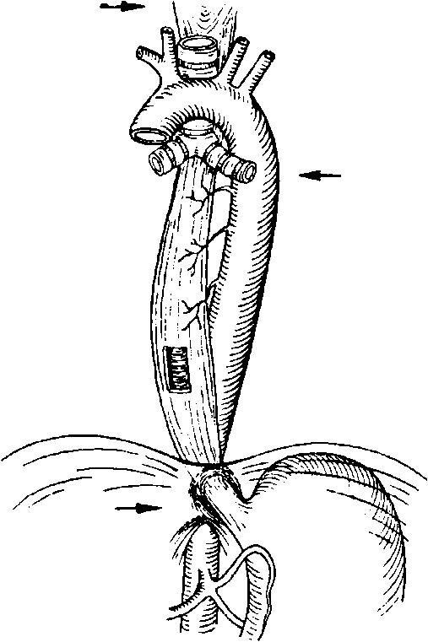

Рис. 3-127. Топографическая анатомия пищевода. Уровни грех физиологических сужений пищевода обозначены стрелками

время операции, скажем, по поводу грыжи пищеводного отверстия, мобилизуется значительная часть пищевода ниже дуги аорты, вплоть до кардии. Не сказывается на кровоснабжении стенки пищевода и обратное помещение в брюшную полость при этой операции попавшего в грудную полость желудка и значительное натяжение от-препарированного пищевода.

Производя резекцию пищевода, для удобства наложения анастомоза можно без неприятных последствий мобилизовать в избранном месте 4-5 *см* пищевода, несмотря на сегментарное кровоснабжение его стенки.

*Значение оттока лимфы* довольно велико и зависит от опухолевого процесса. Сеть лимфатических сосудов проходит параллельно пищеводной трубке под слизистой пищевода. Подслизис-тая часть пищевода богата лимфатическими сосудами. Это является причиной того, что раковые опухоли быстро распространяются по длине этого органа еще до того, как поражается мышечная стенка. Кроме того, ранние местаста-зы возникают не только в средостении, но и в подключичных, яремных и наддиафрагмаль-ных (в пределах чре.вного ствола) лимфатических узлах.

*Иннервация пищевода* с точки зрения практических хирургических соображений имеет небольшое значение, несмотря на то, что при**аха-**лазии было найдено отсутствие ауэрбаховского сплетения. Проходящий слева и справа вдоль пищевода ствол блуждающего нерва хорошо виден и пальпируется во время операции. Это

связано с тем, что нерв не растягивается в такой степени, как пищевод. Когда пищевод поднимают пальцем, волокна блуждающего нерва натягиваются и могут быть легко изолированы.

Во время операции хорошо различимы невооруженным глазом продольные и циркулярные *мышечные слои* стенки пищевода. Под продольно идущими мышечными волокнами лежит циркулярный слой, а после рассечения его мышц остается только рыхло фиксированная *слизистая оболочка.*

Слизистая оболочка легко отделяется тупым инструментом от внутренней поверхности мышечного слоя. Она мало ранима, достаточно эластична и при соответствующей технике хорошо шьется. Режущему инструменту слизистая поддается с трудом, ускользая от режущей поверхности (особенно ножниц). Для вскрытия просвета рекомендуется приподнять слизистую двумя пинцетами. Все вышеупомянутое неприменимо при воспалительных изменениях стенки пищевода.

**Общие положения, касающиеся операций на пищеводе**

Сравнительно трудный доступ к пищеводу, его расположение в трех анатомических областях (шея, грудная клетка, брюшная полость), относительно толстая, но, с другой стороны, легко рвущаяся стенка, отсутствие серозных покровов, относительно бедное кровоснабжение обуславливают различные затруднения в хирургии пищевода. Однако «плохая репутация» пищевода как органа, трудно поддающегося оперативному вмешательству, не совсем обоснована. Производя оперативные вмешательства на пищеводе, следует лишь учитывать некоторые простые, но чрезвычайно важные положения, касающиеся его функции и производимых на нем манипуляций *(В. И. Казанский, Б. А. Корол**ев).*

Весьма важным в физиологическом отношении является то, *что пассаж пищи происходит только в направлен**ии из пищевода в желудок.* Любое оперативное вмешательство, которое приводит к рефлюксу (обратному забрасыванию из желудка в пищевод) кислого или желчного содержимого, ведет к эзофагиту. Эзофагит, продолжаясь в течение месяцев или даже лет после операции, часто, вплоть до конца жизни больного, является одним из худших осложнений, сводящих на нет отдаленные результаты, казалось бы, удачной операции. Необходимо отметить, что процесс заживления рассеченных тканей пищевода почти не отличается от процесса заживления других тканей. Поэтому, если предпринимаются все меры, способствующие заживлению, то этот процесс проходит без осложнений.

**Техника наложения швов и формирования анастомоза**

Известны многочисленные варианты наложения швов при формировании анастомоза пищевода. Во избежание несостоятельности швов анастомоза пищевода иногда предлагают увеличить число накладываемых швов. Однако при этом не следует забывать, что для нормального заживления анастомоза необходимы биологические предпосылки, при которых желательно сохранение жизнеспособных и хорошо кровоснаб-жаемых тканей. Линия швов служит для того, чтобы удержать соединенные ткани анастомоза до их заживления. Чем больше швов и чем сильнее они затянуты, тем хуже условия кровообращения тканей, тем меньше их жизнеспособность и возможность заживления. На практике подтвердилось, что при всех видах анастомозов на пищеводе лучше всего зарекомендовало себя наложение однорядного монофильного атравма-тачного проволочного узловатого шва *(Be**tsey,* 1965, *К). Е. Березова,* 1966). Хороший ряд швов более ценен, чем два плохих ряда швов1

Чаще всего анастомозы накладываются между желудком и пищеводом, а также между пищеводом и тощей кишкой (см. там). Реже анастомоз накладывается между пищеводом и толстой или подвздошной кишкой (см. стр. 198). Мы рекомен' дуем при наложении анастомозов между пищеводом и желудком и между пищеводом и тощей кишкой применять анастомоз по способу «конец в бок», так как анастомоз по типу «конец в конец» технически труднее выполним. Анастомоз между пищеводом и толстой кишкой накладывается обычно по типу «конец в конец».

Для хорошего заживления без осложений, кроме правильного наложения швов и обеспечения достаточного кровоснабжения анастомоза, надо создать в послеоперационный период необходимый покой и иммобилизацию линии швов анастомоза. Следует избегать расширения анастомози-рованных органов (желудка, тонкой кишки, толстой кишки), их значительного смещения и переполнения продуктами переваривания. Заживление может быть нарушено прежде всего воздействием желудочно-кишечного сока или газов, которые вызывают натяжение и растяжение анастомоза, нарушение кровообращения, ведущего к неврозу прежде всего в области линии швов.

**Способы выключения и разгрузки а****настомоза** **пищевода**

**Прекращение питания и приема жидкости через рот**

Просвет пищевода в спокойном состоянии содержит лишь небольшое количество воздуха и слюны. При наложении швов или анастомоза на пищеводе небезразлично поступление пищи и соз-

дание давления внутри просвета. Приверженцы раннего кормления через рот аргументируют свой взгляд тем, что больной в этот период все равно глотает слюну. Это действительно так, однако количество проглатываемой слюны весьма незначительно, состав ее неагрессивен, давление со стороны просвета пищевода незначительно, так что эти жидкие массы не могут проникнуть через швы в средостение (конечно, при условии, что дистальнее анастомоза просвет пищевода свободен).

Опыт показывает, что анастомоз на пищеводе через 10—11 дней после операции становится герметичным. Спустя этот срок обычно уже нет опасности несостоятельности швов. Поэтому рекомендуется после операции до 1,5 недель воздерживаться от перорального введения пищи. Однако если опытный хирург считает, что швы достаточно надежны, то можно начать питание через рот на 3—5 день после операции.

Больному объясняют, что жидкость надо пить лишь малыми глотками и при возникновении малейших отклонений от нормальных ощущений (боли за грудиной или в спине) нужно немедленно прекратить прием жидкости. Исход операции в определенной мере зависит от выдержки больного, от нескольких дней терпеливого воздержания от приема пищи, что может снизить риск возникновения несостоятельности швов анастомоза.

**Отведение содержимого кишки и газов через зонд**

На практике после операций на пищеводе наиболее распространена методика введения зонда через рот или нос. *Назогастральный* (или после гастрэктомии — назоеюнальный) зонд в большинстве случаев выполняет свою задачу без осложнений. Однако *а)* больной не всегда переносит торчащую из носа трубку, способствующую накоплению мокроты и затрудняющую ее отхаркивание; *б)* лежащее на анастомозе инородное тело может препятствовать заживлению; *в)* надежно зонд может быть введен только во время оперативного вмешательства, и если больной случайно или умышленно преждевременно извлекает этот зонд, то больше нет возможности отсасывать содержимое, накапливающееся в пищеводе.

**Гастростомия или** **еюностомия с катетеро****м**

Только что упомянутые нежелательные последствия, связанные с назогастральным введением зонда, могут быть исключены следующим образом. Во время операции в желудок или анасто-мозированную с пищеводом тощую кишку вводят катетер, второй конец которого выводится через отдельное отверстие в передней брюшной стенке. Предупреждение напряжения в просвете кишки гарантируется при этом тем, что введенный катетер освобождает область анастомоза от загла-

тываемой слюны, а также от накапливающегося желудочного или кишечного секрета и газов. Таким образом предупреждается растяжение пищевода. Зонд заводится обычно через анастомоз кверху по пищеводу.

**П** **редупре** **ждение послеоперационного смещения органов, использованных для замещения пищевода**

Смещение в послеоперационный период органов, использованных для замещения пищевода, может привести к перегибу или сдавливанию сосудов. Использованные органы (желудок, тонкая, толстая кишки) в послеоперационный период остаются на своем месте только в том случае, если они не могут оттуда сместиться. Особенно активным может быть передвижение вследствие перистальтики тонкой кишки. Через несколько дней после операции при рентгенологическом исследовании вместо нахождения полагающихся для анастомоза 10—20 *см* петли тонкой кишки в грудной клетке может оказаться несколько ее петель.

Фиксация кишки в области пищеводного отверстия на практике не оправдала себя. Перистальтические движения кишки могут привести к разрыву швов. Попутно часто надрывается и серо-мускулярный слой кишки, вследствие чего может произойти перфорация слизистой по линии наложенных швов. Кроме того, движение диафрагмы с фиксированной к ней кишкой постоянно дергает анастомоз.

Наиболее целесообразно использовать *лоскут плевры,* которым прикрывается и укрепляется кишка анастомоза, после чего она не может сместиться. Благодаря же этому кровоснабжение анастомозируемых органов после окончания операции больше не изменяется.

Сохранение кровоснабжения желудка, его нут-ритивных сосудов, а также предупреждение их перерастяжения достигается мероприятием, названным нами *«сосудистым ложе, сформированным из желудка»* (см. стр. 205).

**Меры при недостаточности анастомоза пищевода**

Недостаточность пищеводного анастомоза легче предупредить, чем лечить. Наилучшей профилактикой осложнений является правильное ведение больного в послеоперационный период. Потенциальные возможности возникновения осложнений существуют всегда. Однако будет ли внутреннее содержимое пищевода выдавлено изнутри наружу по линии швов анастомоза, зависит только от состояния давления внутри его просвета.

Симптомы несостоятельности швов анастомоза пищевода различны, как и степени этой несос-

тоятельности. Несостоятельность швов анастомоза, возникающая в первые дни после операции, обычно является следствием грубых технических ошибок: пропущенные стежки швов, значительное натяжение швов анастомоза, недостаточная разгрузка просвета пищевода. Общими симптомами несостоятельности швов анастомоза являются одышка, тахикардия, боли в груди. Эта картина может быть во многом сходна *л* такой при инфаркте миокарда или эмболии легкого. Появление в плевральной полости жидкости характерного свойства — прямое доказательство, подтверждающее диагноз.

Чем позднее после операции возникает несостоятельность швов, тем менее тяжелы симптомы, сопровождающие это осложнение, и тем больше шансов, что больной справится с ним. Возникновение несостоятельности на небольшом участке (в пределах 1—2 швов) может протекать как небольшой ограниченный медиастинальный абсцесс, который нередко обнаруживается лишь рентгенологичеки, после дачи контрастного вещества. Обширная тяжелая несостоятельность швов сопровождается стойкой высокой лихорадкой, бронхитом, кашлем, а затем и вторичной бронхопневмонией.

Лечение несостоятельности швов анастомоза, возникшей в первые дни после операции и сопровождающейся тяжелыми клиническими симптомами, редко является успешным. Важнейшими мероприятиями в таком случае служат *дренирование грудной полости, введение антибиотиков и искусственное кормление.* Решение о *повторной операции* применяют только тогда, когда появляется достаточное подозрение на возникновение некроза других органов (желудок, кишка), примененных для анастомоза пищевода. Удаление некротически измененного органа и одновременное наложение шейной эзофагостомы могут еще спасти жизнь больного. Повторная операция, предпринимаемая в этой критической ситуации, и последующее лечение проводятся на основе тех же принципов, что и ведение больных после перфорации пищевода с септическим течением (см. стр. 184).

Если несостоятельность швов анастомоза наступает в конце первой недели после операции или позднее этого срока, то следует считаться с возможностью заживления и выздоровления при исключении питания через пищевод. При образовании ограниченной капсулы (по типу абсцесса) в области несостоятельности швов или эмпиемы необходимо ввести в грудную полость дренаж с отсасыванием. Питание через рот может быть возобновлено только в том случае, если при рентгенологическом контроле подтверждено полное заживление и прекращение выхождения содержимого из просвета пищевода. Направленная терапия антибиотиками, а также целесообразная комбинация парэнтерального и энтерального питания (зонд или стома) способствуют процессу заживления.

**Выделение пищевода Выделение шейного отдела пищевода**

Выделение шейного отдела пищевода производят при оперативных вмешательствах по поводу фарингоэзофагеального (Цепкеровского) дивертикула. Это же выделение осуществляется для удаления застрявших в пищеводе или уже перфорировавших его стенку инородных тел (кости и др.).

Выделение шейного отдела пищевода показано для дренирования медиастинального и церви-кального абсцесса, возникшего вследствие перфорации пищевода или же когда в процессе резекции предполагается наложить анастомоз на шейной части пищевода. Это выделение предпринимается в случаях врожденной атрезии пищевода, когда может оказаться успешной только двухмоментная операция; верхний слепой мешок пищеводной трубки у такого ребенка выводят наружу из левостороннего доступа *(рис. 3-128).*

Доступ к шейной части пищевода обычно осуществляют слева, однако в определенных случаях (например, при перфорациях инородными телами или абсцесса в правой части пищевода) выделение ее производят справа, так как это описано ниже.

Операция осуществляется следующим образом. Под левую лопатку больного подкладывается подушка, его голову поворачивают в правую сторону. Параллельно переднему краю грудино-ключично-сосцевидной мышцы производят разрез

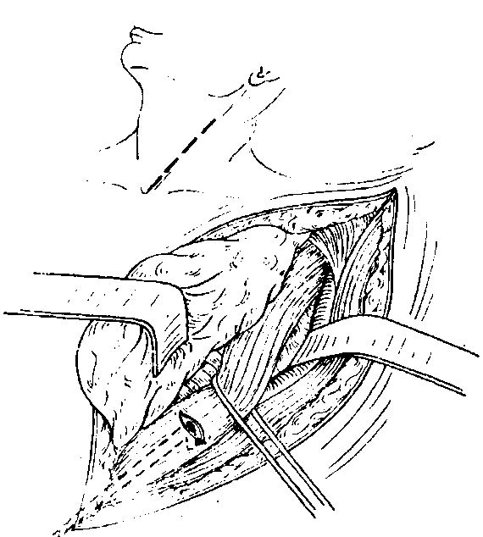

**Рис. 3-128.** Выделение шейного отдела пищевода. Узким крючком грудино-ключично-сосцевидная мышца и магистральные сосуды шеи оттягиваются в латеральном направлении, широким крючком отводится медиально щитовидная железа. В просвете пищевода локализовано инородное тело, над этим местом вскрыт пищевод

длиной 10—12 *CAt.* Выделение шейной части пищевода можно произвести и из полуворотнико-вообразного разреза по *Kocher.* Пересекается платизма, попавшие в области операционного разреза поверхностные вены перевязываются. Выделяется и тупо отпрепаровывается передний край грудино-ключично-сосцевидной мышцы, затем он оттягивается тупым крючком в латеральном направлении. При этом становятся видны находящиеся под подъязычной костью соответствующие мышцы. Тупым путем, а где необходимо и остро проникая между мышцами, находят общую сонную артерию, а также и проходящую вместе с ней в едином влагалище внутреннюю яремную вену.

После отведения сосудов в латеральном направлении продолжают препаровку медиально. Находят левую долю щитовидной железы и нижнюю щитовидную артерию. В связи с тем, что выделение пищевода необходимо на широком протяжении, щитовидная железа отводится в сторону и впадающие в ее боковую часть сосуды (нижняя щитовидная артерия) перевязываются. После этого пальцем ощупывают шейную часть позвоночника, трахею и гортань. Пищевод находят между позвоночником и трахеей. Особенно надо обращать внимание на то, чтобы не повредить левый возвратный нерв, который легко можно отвести вправо после нахождения его между трахеей и пищеводом. Если найти пищевод трудно, в него через рот заводят толстый резиновый зонд. Эта манипуляция у иптубировап-ного больного не представляет особых трудностей. Ставший более уплотненным после введения в него зонда пищевод отчетливо определяется. Его обходят пальцем или инструментом и при необходимости берут на резиновую или тесемчатую держалку.

**Выделение пищевода через правосторо****ннюю** **торакотомию**

Этот доступ показан в тех случаях, когда возникает необходимость вмешательства на средней трети грудного отдела пищевода или на той части, которая связана с этим отделом *(Oartock,* 1946; *Hollinsworth,* 1946). Грудная клетка вскрывается из задне-бокового правостороннего дос-дупа в V межреберном пространстве. При этом в случае необходимости паравертебрально резецируют участок VI ребра длиною в 2 *см.*

Легкое отводят в вентральном направлении, медиастинальная плевра вскрывается над подлежащим выделению участком пищевода. Непарная вена рассекается между двумя лигатурами. Пищевод обходят пальцем или инструментом и берут в одном или в двух местах на резиновую держалку или тесьму *(рис. 3-129).* Таким путем представляется возможным мобилизовать пищевод на всем протяжении его торакаль-

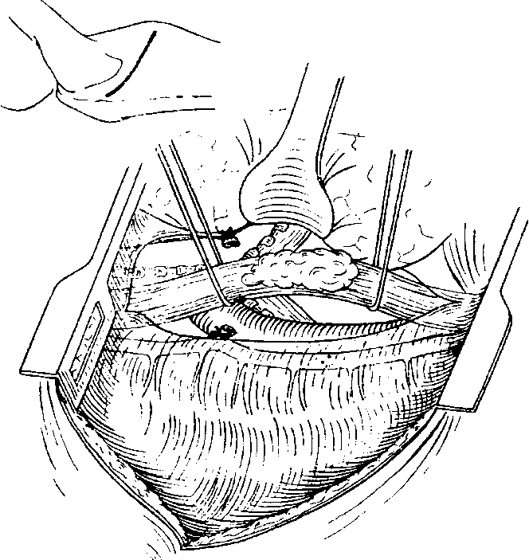

**Рис. 3-129.** Выделение пищевода, пораженного опухолью, из правостороннего трансторакального доступа (V межреберье). После пересечения непарной вены пищевод поднимается на держалке

ной части. Между пищеводом и сердечной сорочкой нет сколько-нибудь значительных кровеносных сосудов. Вдоль стенки аорты, а также позвоночного столба рекомендуется препарировать тупым путем (ножницами) и пересекать соединотельнотканные тяжи после их перевязки. Таким образом, исходящие из аорты и проходящие к пищеводу артерии и лимфатические сосуды надежно перевязываются (хилоторакс является, к счастью, редким, однако весьма неприятным осложнением при резекциях пищевода).

На высоте правого главного бронха или бифуркации трахеи после перевязки непарной вены находят проходящие к пищеводу бронхиальные артерии. Они могут быть без особого опасения перевязаны. Ретротрахеальный отрезок пищевода получает кровоснабжение со стороны шеи. Между мембранозной частью трахеи, позвоночным столбом и пищеводом важных образований нет. Следует обращать внимание на то, чтобы левый возвратный нерв, который часто проходит близко от пищевода и охватывает дугу аорты, не был перевязан и пересечен. При правостороннем доступе из грудной полости тупым путем можно мобилизовать и шейный отдел пищевода. Его имеет смысл выделить в том случае, если планируется наложить анастомоз в шейной части пищевода, или после резекции грудной части, когда проксимальный отрезок пищевода должен быть выведен на шее. Вся брюшная часть пищевода вместе с кардией может быть мобилизована и с правой половины грудной полости. При этом представляется возможность протянуть в

грудную полость большую или меньшую часть желудка. В том случае, когда пищевод пересечен на уровне кардии, разрез желудка может быть хорошо обеспечен со стороны грудной полости. Это необходимо иметь в виду в тех случаях, когда со стороны живота из-за определенных причин область кардии становится труднодоступной, например после произведенной ранее абдоминальной операции, перенесенного поддиа-фрагмального абсцесса и во всех других случаях, когда вскрытие брюшной полости не желательно (если раньше была наложена гаст-ростома или в брюшной полости производились многоэтапные операции).

**Выделение пищевода через левосторонн****юю** **торакотомию**

В зависимости от того, где будет выделяться пищевод: в области кардии или нижней его трети, грудная клетка вскрывается в VI или VII межреберном пространстве. Реберную дугу, как правило, обычно не пересекают, хотя разрез при оперативных вмешательствах по поводу**аха-**лазии, грыж пищеводного отверстия, низких перфораций пищевода или разрывов пищевода производят в межреберном пространстве, вплоть до реберной дуги. Паравертебральная резекция участка VI или VII ребра длиною 2 *см* облегчает в таких случаях доступ к пищеводу. Если во время операции возникает необходимость из каких-либо соображений продлить разрез в проксимальном направлении, то целесообразно па-равертебрально резецировать небольшие участки IV и V ребер. При этом между двумя лигатурами пересекаются сосудисто-нервно-мышечные межреберные ткани. Таким путем в значительной степени облегчается доступ к пищеводу в средостении вплоть до купола плевры. Если возникает необходимость широкого раскрытия поддиа-фрагмального пространства, то реберная дуга пересекается. Вместо простого пересечения дуги рекомендуется иссечь участок протяженностью в 3— 4 *см.*

Легкое отводят в вентральном направлении, при наличии сращений они тщательнейшим образом обрабатываются. У пожилых больных, страдающих эмфиземой легких, исход операции во многом зависит от того, удастся ли достичь средостения, не повредив паренхиму легкого.

Медиастинальная плевра продольно рассекается кпереди от грудной части аорты. Затем со стороны перикарда пальцем обходят и выделяют пищевод, берут его на резиновую держалку или тесьму. После выделения пищевода в области пищеводного отверстия становится легко вывести в грудную полость абдоминальную часть пищевода, кардию и часть желудка. Для этой цели рассекают еще брюшину в области диафрагмы, тупо и циркулярно разъединяют соединительную ткань между пищеводом и ножками диа-

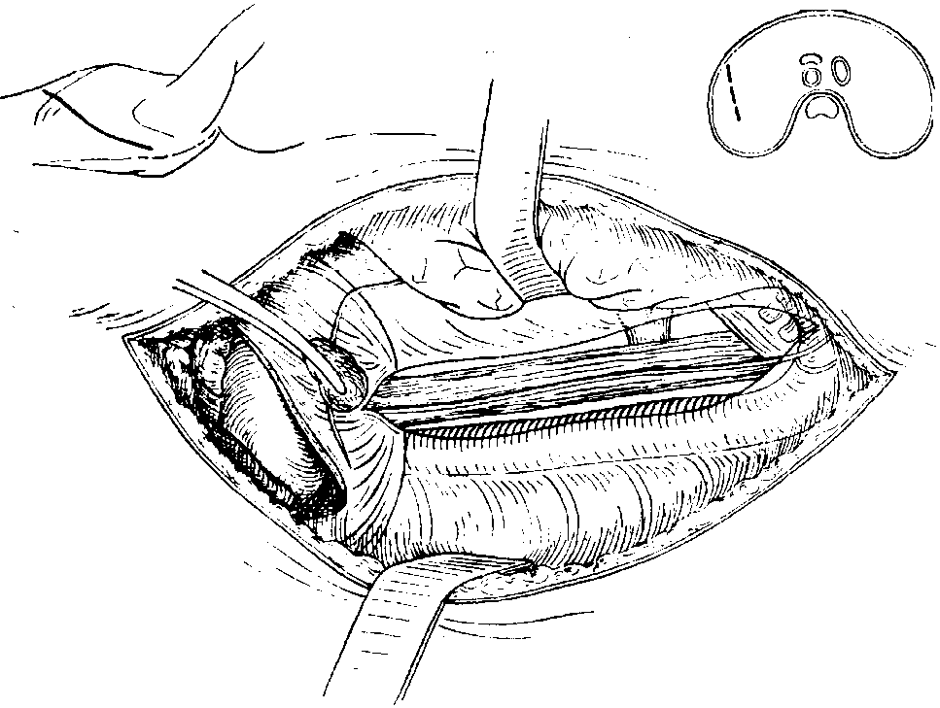

**Рис. 3-130. Выделение нижней части пищевода в области** **кардии из левостороннего** **торако-абдоминального доступа в VI или VII межреберном пространстве. В области диафрагмы надо избежать повреждения диафрагмаль****ного нерва****)**

фрагмы *(рис. 3-**130).* Рекомендуется, осторожно вскрывая брюшину, сначала надсечь ее, сделав небольшое отверстие, затем через это отверстие завести два пальца и после отжатия зажимами небольших кровеносных сосудов в области кардии расширить его в необходимом направлении (например, при трансторакальных операциях по поводу грыж пищеводного отверстия, кардио-миотомии).

Для широкого вскрытия поддиафрагмального пространства разрез продлевают после пересечения реберной дуги еще на небольшом протяжении по направлению к брюшной стенке. Предпринимаемое рядом хирургов широкое рассечение {диафрагмальной мышцы вплоть до пищеводного отверстия, является ненужным вмешательством, причиняющим дополнительный ущерб. Рассечение диафрагмы связано с развитием ее пареза, нарушения вентиляции при этом ведут к возникновению ателектазов, а 1<иоке пневмонии с тяжелыми последствиями. Диафрагмальный нерв можно предохранить от повреждения, если разрез диафрагмы производить параллельно хорошо видимому ходу кровеносных сосудов, вблизи от грудной стенки *(Logan,* 1963; *Merendino,* 1955; *Wooler,* 1961).

Закрытие тораколапаротомического разреза производится по принятой методике. Если удается достаточно надежно, плотно и герметично наложить швы и избежать соприкосновения с оставшимися хрящами реберной дуги, то дыхание больного после операции нс нарушается, нет кре-питирующих порочных движений, исключается возможность развития некроза реберных хрящей. На реберную ^ не накладываются.

Если легкое --- _^i& повреждено, то благоприятному течению будет способствовать введение в плевральную полость толстого, а в поддиа-

фрагмальное пространство тонкого дренажа с подключением к этим дренажам отсасывающей системы. Все это приводит к быстрому расправлению легкого и освобождению полостей от накапливающейся кровянисто-серозной жидкости. Дренажи удаляются обычно через 24 часа.

**Вмешательства на шейном отделе пищевода**

**Шейная эзофаготомия**

Шейная эзофаготомия производится для оперативного извлечения застрявших в пищеводе или перфорировавших его инородных тел, если произвести такое извлечение через эндоскоп невозможно. Кроме того, через шейную эзофаготомию подлежат удалению инородные тела, застрявшие в верхней части грудного отдела пищевода, если их верхний конец не заострен и, таким образом, при извлечении нет опасности повредить стенку пищевода. Попытки форсированного извлечения инородных тел из воспаленного, легко кровоточащего пищевода через эндоскоп могут привести к дополнительным тяжелым повреждениям.

Доступ к пищеводу в зависимости от локализации повреждения совершается с левой или с правой стороны *(рис. 3-**13**1).* Инородное тело, как правило, хорошо пальпируется через стенку пищевода, иногда часть этого предмета видна, когда он уже проникнет через ткани стенки пищевода. Кости, щепки, иглы, гвозди и другие предметы нередко находятся уже за пределами просвета пищевода, впереди позвоночного столба.

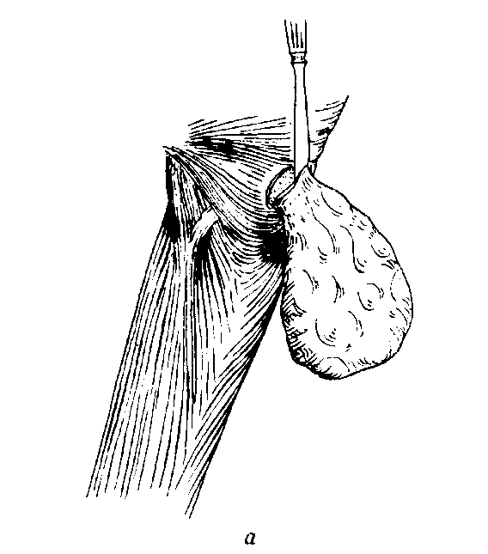

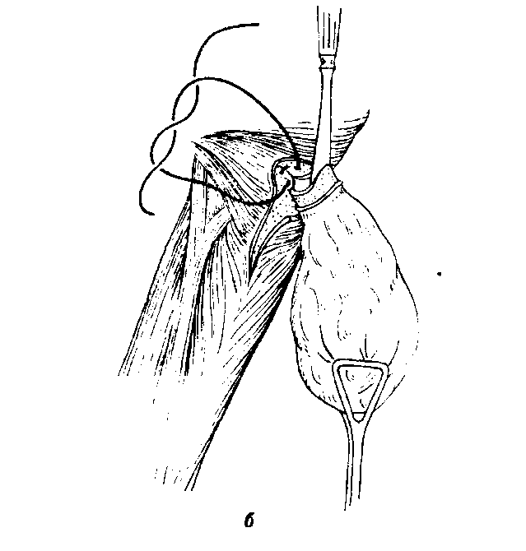

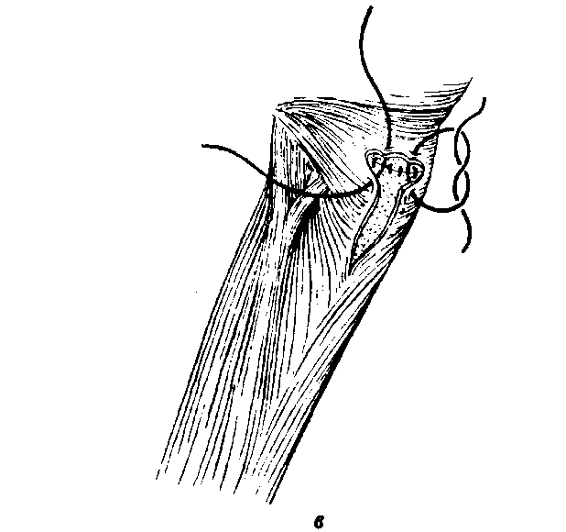

Рис. 3-131. Ценкеровский шейный пограничный дивертикул. *а)* Выделенный слева ценкеровский дивертикул, *б)* миотомия шейной части пищевода и резекция дивертикула, *в)* поперечные швы пищевода и продольная мио-томия

Отверстие в этих случаях, как правило, находится в районе гипофаринкса или в области грушевидного отростка. Отверстие в пищеводе в большинстве случаев спонтанно заживает, поэтому не всегда возникает необходимость в наложении шва.

Если инородное тело прочно застряло в пищеводе и не пропороло его стенку, то в этом месте производят небольшой разрез и удаляют его через созданное отверстие. Разрез на пищеводе зашивают несколькими швами; при этом следует обращать внимание на то, чтобы не сузить просвет. Мягкие ткани шеи закрываются послойно над резиновой дренажной трубкой. Рекомендуется воздержаться от перорального кормления больного на протяжении 3-5 дней в тех случаях, если шов пищевода был наложен по всем правилам. Может случиться, что к моменту оперативного вмешательства на шейной части пищевода возникло тяжелое воспаление и в его стенке образовался большой дефект. При этой ситуации следует наложить для питания больного гастро-стому. Способность ран шейного отдела пищевода к заживлению может быть признана весьма хорошей.

Вмешательства при ценкеровском дивертикуле

Дивертикул, возникающий на уровне входа в пищевод, дорзально, на границе между пищеводом и глоткой, обычно расположен на левой половине шеи. Наполненный пищей и мокротой, он может вызвать полное прекращение глотательной способности. Решающее значение в этом имеет ахалазия перстневидно-глоточной мышцы. Поэтому *Belsey* (1965) предложил миотомию на протяжении нескольких сантиметров верхней части пищевода.

Оперативное вмешательство сравнительно простое. Вскрытие пищевода выполняется обычно слева (см. рис. 3-131). Выделение дивертикула из окружающих тканей не представляет особых трудностей. Так как стенка дивертикула состоит из слизистой, то надо избегать излишнего ее вытяжения из просвета пищевода, чтобы не вызвать при зашивании краев раны стеноза. Слизистую пищевода зашивают тонкими кетгутовыми швами, по возможности в поперечном направлении. Мышечный слой шьют шелковыми или лавсановыми одиночными узловатыми швами. Может быть использован также атравматичный непрерывный шов для закрытия слизистой пищевода.

После экстирпации дивертикула по вышеупомянутой причине (ахалазия) рекомендуется произвести разъединение перстневидно-глоточной мускулатуры. При потягивании вверх баллонный катетер, введенный в пищевод и надутый там, застревает, наталкиваясь на перстневидно-глоточное мышечное кольцо. Провести миотомию над баллонным катетером уже не представляет трудности. После миотомии возникновение

слюнного свища встречается редко. Через вскрытую шейку дивертикула дистально вводят в пищевод зонд или инструмент, по которому продольно рассекается циркулярная мускулатура входа в пищевод на протяжении 2 *см.* В завершение закрывается мышечный дефект, возникший на месте дивертикула. Шейная рана дренируется, и в течение 5—7 дней больному не дают пищу через рот. Наиболее частыми осложнениями операции является слюнный свищ, не требующий однако вмешательства, так как через небольшой срок он сам спонтанно закрывается, даже если больной принимает пищу через рот.

**Шейная** **эзофагостомия**

Шейная эзофагостомия предохраняет от попадания содержимого полости рта (слюна, пища) в грудной отдел пищевода. Шейная эзофагостомия может понадобиться у больного с пище-водно-трахеальным свищом при возникновении медиастинита вследствие перфорации пищевода. Необходимость в такой операции может возникнуть также при полной закупорке нижележащего отдела пищевода, распадающейся инопера-бильной злокачественной опухоли и т. д.

Шейная эзофагостомия причиняет значительные неприятности, так как проглатываемая слюна постоянно вытекает из пищеводного отверстия на окружающую кожу, смачивает и мацери-рует ее. Одновременно с наложением эзофаго-стомы необходимо позаботиться об искусственном питании больного (внутривенном или через гаст-ростому).

После излечения основной болезни (медиастинит, эмпиема, абсцесс легкого) возникает необходимость во втором этапе оперативного вмешательства — в реконструкции пищевода, выполняемой обычно путем ретростернального проведения тон кой или толстой кишки и наложения анастомоза с пищеводом.

Доступ к пищеводу осуществляется из левостороннего разреза. Стремятся выделить как можно ббльшую часть пищевода, особенно в дистальном направлении. Пересечение пищевода надо стремиться производить в пределах здоровых тканей. Пищевод выводится из раны на заведенной под него резиновой держалке, просвет его поперечно вскрывается в избранном месте *(рис. 3-**132(**1).* Дистальный край вскрытого пищевода тотчас захватывается швом, после чего постепенно пищевод пересекается в поперечном направлении. Каждое последующее углубление разреза стенки пищевода сопровождается наложением швов. После поперечного пересечения весь дистальный конец прошит, перевязан и закрыт отдельными швами.

Теперь приступают к формированию эзофа-гостомы. Проксимальный открытый конец пищевода пришивают тонким кетгутом узловатыми швами к дистальной трети кожной раны шеи.

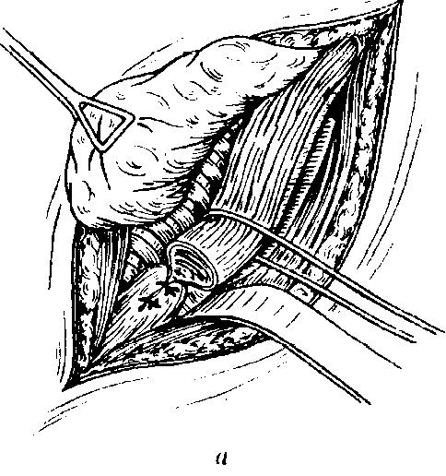

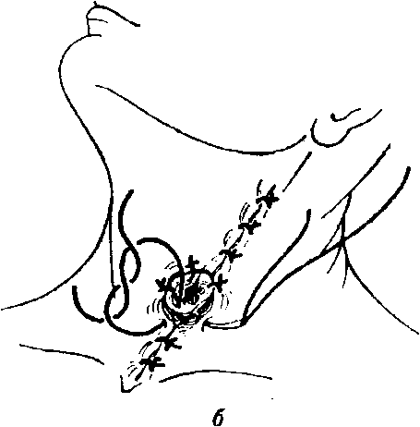

Рис. 3-132. Шенная эзофагостомия. *а)* Выделенный на шее и выведенный в рану пищевод пересекается в поперечном направлении и дистальная его культя зашивается одиночными швами, *б)* Пересеченный верхний отрезок шейной части пищевода выводится наружу через операционный

разрез

Мышечный слой пищевода сшивается с платиз-мой, слизистая — с краем кожи *(рис. 3-1326).* Стома закрывается рыхлой повязкой с тем, чтобы мог быть свободным отток слюны.

**Хирургическое вмешательство при раке шейной части** **пищевода**

Канцероматозные изменения шейной части пищевода, которые могут быть радикально удалены, встречаются редко. Если речь идет об операбиль-ной опухоли, то возникает необходимость в широком (в пределах здоровых тканей) удалении части грудного отдела пищевода, участков глотки и гортани. Удаленная глоточно-пищеводная часть может быть возмещена кожной трубкой или кишечным трансплантатом *(Seidenberg,* 1959; *Nakayama,* 1964). Экстирпация гортани завершается наложением постоянной трахеостомы. Для лечения подобных случаев большинство авторов рекомендует лучше применять радиотерапию.

**Вмешательства на грудной части пищевода**

**Вмешательства при врожденной** **атрезии пищевода**

Врожденная атрезия пищевода встречается у 0,3—0,5°/оо всех новорожденных. Различные формы этой аномалии представлены на *рис. 3-133.* Чаще всего встречается форма, которая составляет 90°/о всех случаев вообще. При этой форме (а) верхняя часть пищевода слепо закрыта, нижняя часть соединяется тонким свищевым ходом с воздухоносными путями, обычно непосредственно над бифуркацией трахеи. Все другие формы — несвищевая форма (б), верхний свищ (д), двойной свищ (г), т. н. Н-свищ без закрытия (в) и стеноз — встречаются только в весьма небольшом проценте случаев.

Атрезия пищевода может предполагаться еще во внутриутробный период при обнаружении *гид-рамниона,* а у новорожденного — еще до первого кормления в связи с сильным *слюноотделением* и цианозом. Введенный в верхний отрезок пищевода зонд дальше не проходит (рентгеновский контроль!), что обеспечивает точность диагноза.

Атрезия пищевода обычно является показанием к неотложной операции, за исключением случаев, когда общее тяжелое состояние новорожденного (пневмония), повторное отсасцва-ние из трахеи и необходимость устранения ацидоза требуют некоторой отсрочки. Здесь возможно перенесение сроков операции на 1 -2 дня.

**Одномоментная операция с первичной реконструкцией**

Эту операцию первым произвел в 1941 году *Haighf.* Одномоментное оперативное вмешательство производят у новорожденных весом более 2000 г. Условием для его проведения является отсутствие других опасных для жизни аномалий *(Г. А.* *Баиров).*

Новорожденный укладывается на операционном столе на левый бок, правое предплечье фиксируется в согнутом положении на дуге операционного стола. Разрез кожи производят от грудины (несколько ниже соска молочной железы, параллельно реберному краю) до угла лопатки. После пересечения мышц грудной стенки проникают в IV межреберье. Вместо трансплеврального доступа в последние годы стал предлагаться *ретроплевральный доступ,* так как в случае несостоятельности швов анастомоза этот доступ создает меньше опасностей и является более щадящим для легкого.

После пересечения мышц межреберного пространства и поднадкостничной резекции IV ребра осторожно, шаг за шагом, тупо отделяют плевру от грудной стенки, сначала кпереди в сторону грудины, а затем кзади в направлении позвоночного столба. Плевра иногда кпереди надрывается на небольшом участке. Однако это не имеет особого значения. Выделение продолжают кзади до тех пор, пока в заднем средостении хорошо отпрепарируют пищевод, трахею и непарную вену. После перевязки и пересечения непарной вены отпрепаровывают верхний слепой конец пищевода и открывающийся в трахею ниж-

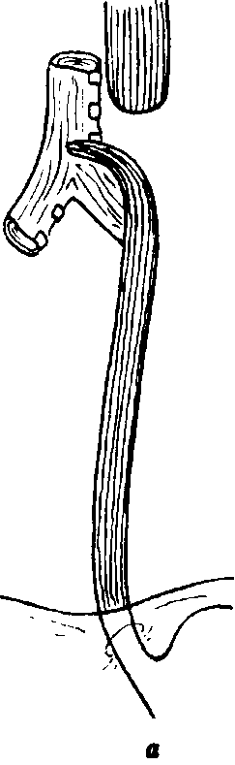

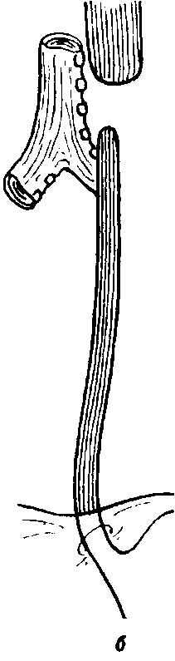

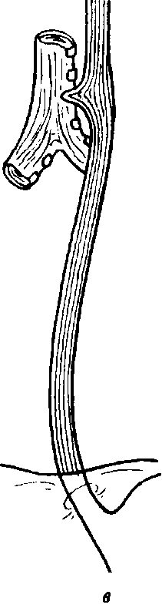

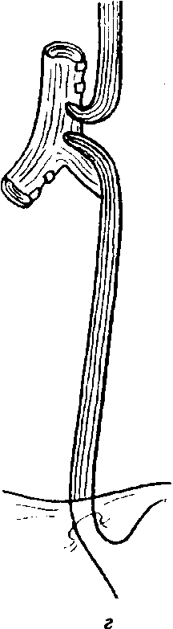

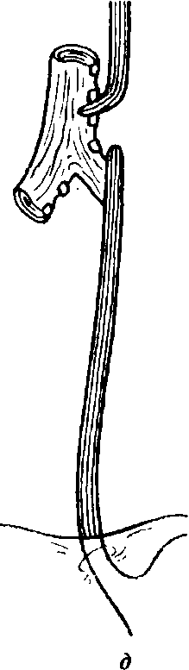

**Р»с. 3-133. Различные виды *(а—д)* врожденных аномалий пищевода (см. текст)**

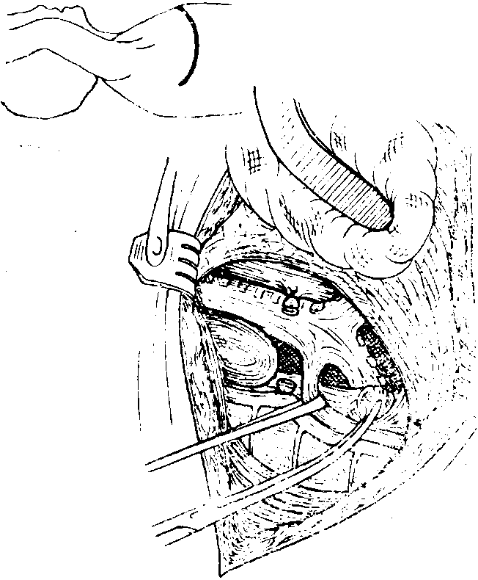

**Рис. 3-134.** Одномоментная операция при врожденной атрезии пищевода, 1. После пересечения непарной вены тупфером выделяют приподнятую на держалке культю нижней части пищевода

ний свищевой участок. При этом необходимо следить за тем, чтобы не повредить проходящий вдоль пищевода блуждающий нерв.

Нижняя часть пищевода берется на тесьму или резиновую держалку и поднимается кверху; при этом становится отчетливо виден ведущий в трахею свищевой ход *(рис. 3-**134).* Выделение проксимальной культи пищевода и его препа-ровка облегчаются введением в просвет зонда. Осторожное выделение обоих концов пищевода позволяет сократить расстояние между этими культями.

Закрытие пищеводно-трахеального свища осуществляется прошиванием и перевязкой лигатурой 5/0, после чего участок со свищевым ходом отсекается. После вскрытия просвета проксимальной культи пищевода перорально вводится зонд через проксимальную и дистальную часть пищевода в желудок. Над зондом оба отрезка пищевода соединяются швами. Анастомоз между обоими отрезками пищевода накладывается или однорядным атравматичным (7/0 8/0) швом, или двухрядным телескопическим швом. При наложении двухрядного шва внутренний ряд накладывается таким образом, чтобы в швы попали все слои нижнего отрезка пищевода и слизистая верхнего отрезка. Наружный ряд швов захватывает мышечный слой верхнего отрезка пищевода, прикрывая таким образом внутренний ряд швов

*(рис. 3-**135).* В грудную полость через отдельное отверстие вводят дренажную трубку для отсасывания, после раздувания легкого грудную полость послойно закрывают наглухо.

В послеоперационный период систематически отсасывают накапливающуюся в глотке слизь. При возникновении несостоятельности швов анастомоза устанавливают постоянный отсос или производят повторное наложение швов на место, где нарушена герметичность. Питание новорожденного со дня операции производят через зонд, проведенный по пищеводу в желудок. Зонд удаляется на 8—9 день после операции. Производят рентгенологический контроль глотательного акта с помощью стерильного водного раствора контрастного вещества. При хорошей функции анастомоза дренаж удаляют и начинают кормление через рот. Некоторые хирурги не проводят через пищевод зонд, а обеспечивают раннее питание через гастростому. В целях предупреждения возможного возникновения стеноза в течение 2—3 недель после наложения анастомоза рекомендуется регулярное бужированис.

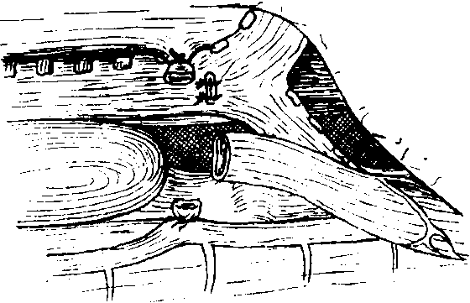

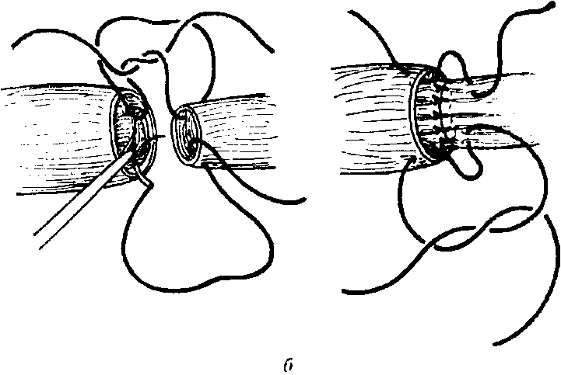

Рис. 3-135. Одномоментная операция при врожденной атрезии пищевода, II. После пересечения пищеводно-трахеального свища *а)* зашивается отверстие в трахее и *б)* телескопическими швами реконструируется непрерывность пищевода

**Многоэтап****ные отсроченные операции**

У новорожденных с атрезией пищевода, имеющих очень небольшой вес или другие тяжелые и опасные для жизни аномалии, особенно сердечные, безопаснее производить операцию в нескольких этапах. Верхнюю слепо заканчивающуюся часть пищевода содержат под постоянным отсасыванием при помощи двухпросветного синтетического катетера. Затем (первый этап) под местным или общим обезболиванием накладывают гастростому по *Kader* (см. стр. 422).

Отсасывание содержимого желудка через свищ предохраняет от возникновения регургитации содержимого через эзофаготрахеальный свищ в воздухоносные пути. Через один или два дня после этого через доступ, аналогичный таковому при одномоментной операции, разъединяют эзофаготрахеальный свищ. Зашивают отверстие в трахее и нижнюю культю пищевода подтягивают и фиксируют как можно выше к превертеб-ральной фасции. Второй этап операции - соединение обоих отрезков пищевода анастомозом — производят в более позднее время, когда это позволит общее состояние младенца. С началом кормления через рот, после удаления желудочного зонда отверстие в желудке обычно закрывается самостоятельно. Если самостоятельного закрытия гастростомического отверстия не наступает, то его закрывают оперативным путем.

**Вмешательства при р****едких формах заболевания**

При закрытии *верхнег**о свища* после его пересечения производят ушивание отверстия в пищеводе и трахее; в остальном оперативное вмешательство производится подобно уже описанному.

*Свищ в форме буквы Н, существующ**ий без* *ат-резач,* находят обычно очень высоко на шее, где его, как правило, лигируют и пересекают.

*При врожде**нны**х сте**нозах* можно попытаться. расширить просвет пищевода зондом. Если же бужирование безрезультатно, то место стеноза резецируют и накладывают анастомоз.

Когда имеется *атрезия без* *пищеводно-трахеаль-ного свища,* что подтверждается рентгенологически отсутствием воздуха в желудочно-кишечном тракте, расстояние между культями пищевода может оказаться значительным, и наложение анастомоза между ними обычным путем невыполнимо. В таком случае предпринимают многоэтапную операцию. Первый этап оперативного вмешательства предусматривает наложение гаст-ростомы для питания младенца и выведения шейной культи пищевода наружу с формированием наружного свища для отведения слюны, или налаживание постоянного отсасывания через зонд, введенный в верхнюю культю пищевода. Уменьшение расстояния между культями пищевода путем вытяжения шейной культи предложил *Howard* (1965). Это *вытяжение* осуществляется многократно в течение дня при помощи введен-

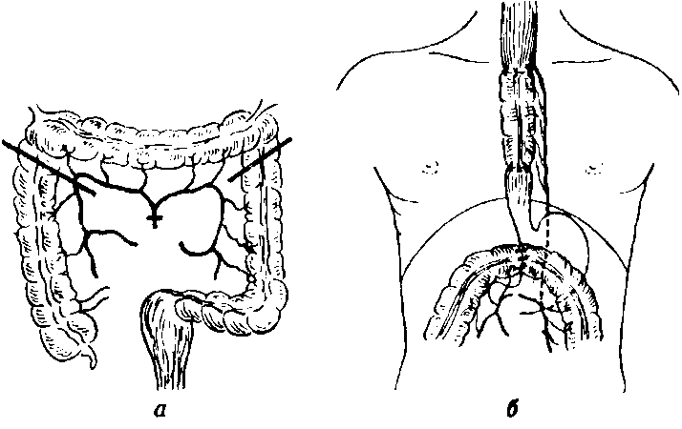

Рис. 3-136. Замещение пищевода участком перемещенной в грудную полость поперечноободочной кишки. Перемещенный в грудную полость участок поперечноободочной кишки *(а)* соединяется с обоими отрезками пищевода *(б)*

ного в культю пищевода зонда, на конце которого расположен мешочек с ртутью (груз). Положение телу младенца придается по *Fowler.****Reh-****bein* (1972) также предложил способ для сближения и адаптации обоих концов пищевода.

Если все эти попытки оказались безрезультатными, то расстояние между двумя отрезками пищевода заполняется выведенной в грудную полость *частью толстой кишки.* Это соединение отрезков пищевода производят за счет правой восходящей части толстой кишки, поперечно-ободочной или левой нисходящей части. Как правило, анастомозирование производят в изопе-ристальтическом направлении. При использовании восходящей части толстой кишки небольшой участок терминального отдела подвздошной кишки соединяют с проксимальной частью пищевода. Реконструкцию можно производить *за-грудинным путем* по *Sherman* и *Gross,* при этом на передней стенке желудка формируют анастомоз по способу «конец в бок» с дистальной частью кишки. Этот способ имеет то преимущество, что при нем протянутая через ретростернальный туннель толстая кишка минует плевральную полость и не сдавливает легкое. Верхний конец толстой кишки соединяют с выведенной на шее верхней частью пищевода.

Другой вид *интраторакальной реконструкции* рекомендовали *Waterston* (1964) и затем *Reh-bein* (1972). Подтянутый кверху участок толстой кишки (как правило, поперечноободочной) соединяется анастомозом по типу «конец в конец» в грудной полости внизу с дистальной культей пищевода, а наверху — с выведенной на шею прок-симальной частью или с оставшейся в груди верхней культей пищевода *(рис. 3-136).* Большим преимуществом является то, что с сохранением кардии исключается возниковение рефлюкс-эзо-фагита. В особенности это важно в том случае, если вмешательство сочетается с пилоропласти-кой.

**Удаление инородных тел. Эзофаготомия**

Застрявшее в грудной части пищевода и неудаляемое через эзофагоскоп инородное тело удаляется через левостороннюю или правостороннюю эзофаготомию. Многие застрявшие в пищеводе инородные тела имеют один (обычная проволока) или два торчащих в оральном направлении острых (U-образных) конца. Такие инородные тела могут быть извлечены только *по направлению книзу.* Попавшее в пищевод инородное тело застревает обычно на высоте второго физиологического сужения или над кардией *(Б. С. Розанов).*

Попавшие в среднюю часть пищевода и застрявшие там инородные тела удаляются *из правосторон**него доступа.*

Через выделенную часть пищевода ощупывают или осматривают инородное тело. Вблизи нижнего края инородного тела часть пищевода извлекается из средостения и *рассекается в поперечном направлении.* Слизистую рекомендуется только слегка надсечь и затем тупо расширить это отверстие *(рис. 3-137).* Инородное тело захватывают зажимом и вытягивают книзу из просвета пищевода, стремясь не причинить дополнительных повреждений.

Отверстие в пищеводе зашивается двухрядным швом, слизистую зашивают тонким кетгутом, мышечный слой — одиночными узловатыми швами из лавсана или шелка 2/0. Монофильной проволокой можно наложить надежный однорядный шов, менее сужающий просвет пищевода. Медиастинальная плевра зашивается редкими швами. Грудная полость дренируется. Если возникли какие-либо сомнения в состоятельности швов пищевода (воспалительные, некротические изменения стенки), то вблизи этих швов помещают тонкий дренаж, а в некотором отдалении от него в грудную полость помещают и соеди-

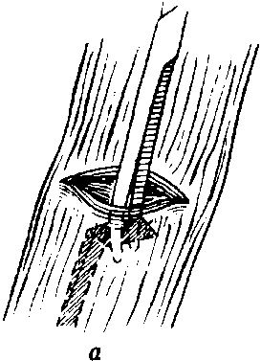

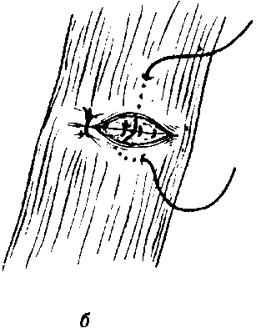

Рис. 3-137. Удаление инородного тела через эзофаготоми-ческий разрез. Инородное тело удаляется через небольшой эзофаготомический разрез в пищеводе *(а),* который закрывается двухрядным погружным одиночным узловым швом *(б),* последние два одиночных узловых шва завязывают снаружи

няют с отсосом вторую дренажную трубку толщиной с палец. Оба дренажа должны функционировать по принятой методике.

Раскрытие пищевода в продольном направлении с последующим сшиванием краев в поперечном направлении не рекомендуется, так как часто сопряжено с недостаточностью швов. Наиболее удачным является поперечное вскрытие просвета пищевода с наложением поперечной линии швов. Такой разрез и ушивание обычно не вызывают стеноза, за ними следует нормальное заживление.

Если по какой-либо причине возникает необходимость произвести продольный разрез пищевода или если попавший в пищевод предмет повредил его стенку в продольном направлении, то рекомендуется, введя в просвет пищевода толстый дренаж, производить продольное ушивание поврежденного участка на этом дренаже.

Если инородное тело застряло на уровне кар-дии, то удаление производится аналогичным образом: только через *левосторонн**ий* *торакотоми-ческий доступ.*

**Хирургические вмешательства при** **{ггрогенных повреждениях и** **перфорациях пищевода инородными телами**

**Диагностика и хирургические вмешательства**

Разрыв и перфорация стенки пищевода связаны с опасным для жизни состоянием, длительным пребыванием больного в лечебном учреждении и во многих случаях с необходимостью неотложной операции.

При лечении перфораций пищевода следует учитывать следующие четыре основных момента:

1. *На каком уровне произошло повреждение пищевода?* В связи с этим необходимо решить, каким будет доступ при операции: левосторонняя или же правосторонняя торакотомия. Иногда решается вопрос о шейном или абдоминальном проникновении к пищеводу, но это бывает довольно редко.

2. *Чем вызвано поврежден**ие и каких оно размеров?* Если перфорация была нанесена иглой, проволокой или гвоздем, то в этом случае перфорационное отверстие небольших размеров, и можно рассчитывать на спонтанное заживление, особенно если повреждение касается шейной части пищевода или проксимального грудного отрезка его. Перфорационные отверстия, определяемые инструментально (эндоскоп), как правиле, больших размеров и имеют размозженные края; их прогноз обычно сомнителен. Размеры перфорации могут быть установлены рентгенологически: введение водного раствора контрастного вещества позволяет установить, какое его количество попало в средостение и прошло ли вообще контрастное вещество в желудок. Подозрение на перфорацию пищевода во всех случаях служит

показанием к основательному рентгенологическому исследованию.

3. *Сколько времени прошло с момента повреждения? Принимал ли больной после повреждения пищевода пищу или жидкость? Температурит ли больной? Сопутствует ли повреждению пищевода медиастинит?* В том случае, если отверстие в течение нескольких часов после инструментального повреждения было ушито, есть реальные надежды на неосложненное заживление. Если же больной после повреждения пищевода из-за ошибочного диагноза многие дни лечился неправильно (принимал пищу!), то область повреждения в большинстве случаев уже тяжело инфицирована. Флегмонозно измененная, воспаленная стенка пищевода не удерживает швов: кроме того, производя торакотомию, невольно способствуют дальнейшему распространению инфекции. В этом случае остается лишь произвести медиастинотомию, назначить терапию антибиотиками и внутривенное питание или питание через гастростому *(Allison,* 1965; *Quest,* 1965).

4. *Было ли перед повреждением* *пищеводазатруд-нено глотание* (дивертикул, ахалазия, рубцовый или язвенный стеноз, опухоль)? Перфорации пищевода опухолевого происхождения спонтанно не заживают. С другой стороны, повреждение, возникающее на рубцово измененной, фиброзной стенке пищевода редко ведет к неблагоприятному исходу. В последнем случае обычно нет даже необходимости накладывать швы на стенку пищевода *(Krisdr,* 1969). Перфорированный .дивертикул должен быть удален, так как он само-' стоятельно не заживает. У больных, страдающих кардиоспазмом, накапливающийся в течение длительного времени в пищеводе и находящийся там под давлением секрет задерживает заживление. Поэтому даже при небольших перфорациях показана операция. При этом одновременно с закрытием перфорационного отверстия в пищеводе необходимо производить кардиомиотомию.

**Различные методы терапии**

Ниже приводятся основные возможности терапии при повреждениях пищевода. Следует отметить, что нередко применяется комбинированное лечение.

1. *Абсолютное запрещение питания через рот (а также и приема жидкостей), введение антибиотиков, искусственное* *парттеральное питание.* Небольшие, находящиеся над дугой аорты, не разрушающие стенку пищевода и рано диагностируемые перфорации заживают при таком лечении примерно через 7—10 дней даже без хирургического вмешательства.

Профилактическое лечение антибиотиками должно начинаться как можно раньше, сразу же после определения повреждения. Лечение это должно начинаться без определения резистент-ности к тому или иному антибиотику. Хорошо зарекомендовала себя комбинация пенициллина

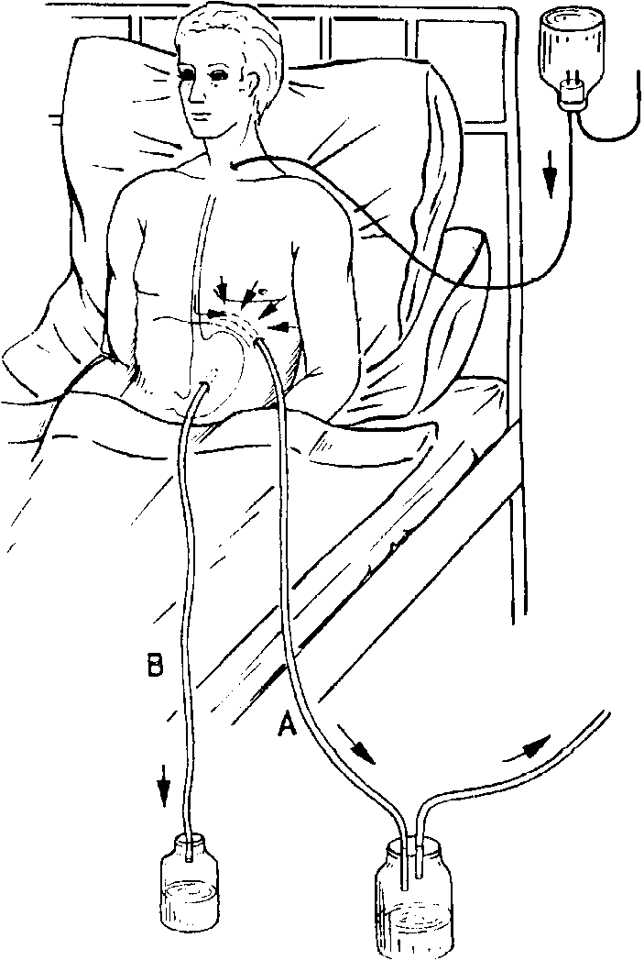

Рис. 3-138. Лечение больного с перфорацией пищевода и сепсисом. *А)* Торакальный или медиастинальный дренаж с отсасыванием, *В)* гастростомия на катетере или пар-энтеральное питание

(1000000-2000000 ЕД в сутки) и стрептомицина. Применяемые антибиотики целесообразно через 5—7 дней менять и в последующем назначать антибиотик нацеленного действия в зависимости от восприимчивости возбудителя. Если этого требуют обстоятельства, антибиотики применяют многие недели *(рис. 3-138).*

*Знач**ение искусственного кормления* нельзя недооценивать. В первую очередь следует удовлетворить потребность больного в калориях. Через синтетический катетер, введенный по наружной яремной вене в верхнюю полую вену, можно вводить раствор декстрозы (1500 *кал* *=* 1,5 *л* 25%-ного раствора декстрозы или 2000 *кал=* == 1 *л* 50%-ного раствора декстрозы в течение 24-часовой длительной инфузии). В инфузат ежедневно добавляется 50 80 *мвал* КС1 и 16-25 ЕД инсулина. Ежедневным введением белкового ги-дролизата можно восполнить потребность в аминокислотах. Добавление жировых эмульсий, которые имеются в хорошо переносимых формах, можно создать больному высококалорийное пита-

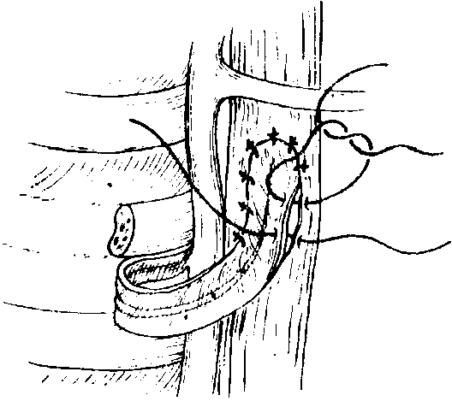

Рис. 3-139. Закрытие линии швов пищевода межреберным мышечным лоскутом на ножке в случае его повреждения. Следует сохранить идущие в мышечном лоскуте межреберные сосуды

ние. Комбинация парэнтералыюго питания и кормления через зонд хорошо себя зарекомендовали, дешевы и безопасны.

*Не следует забывать,* что искусственное питание не цель, а только средство, которое улучшает выздоровление больного. Если больной во время лечения потерял в весе несколько килограммов, однако заживление протекает благоприятно, то это не должно вызывать опасений.

2. *Закрытие раны пищевода первичным швом до возникновения гнойных осложнений.* Повреждения в нижней трети пищевода всегда должцы быть оперированы. Перфорации верхней или средней трети оперируются в тех случаях, когда вызывают протяженные повреждения стенки пищевода. При лечении больших, в особенности свежих повреждений инструментами, применяют первичный шов пищевода. При этом линия швов покрывается хорошо кровоснабжаемой окружающей тканью, которая защищает поврежденную

мышечную утенку. Для покрытия применяется также лоскут из передней брюшной стенки, диафрагмы, плевры и сосудисто-мышечной межреберной ткани *(рис. 3-**139, 3-140).*

Мероприятия те же, что и при застрявших в пищеводе инородных телах. Участок перфорации, если она произошла в верхней или средней части грудного отдела пищевода, оперируется из правостороннего доступа. Если же перфорация находится в нижней трети, то применяется левосторонний трансторакальный доступ. Найти перфорационное отверстие не всегда просто; если это не удается, то анестезиолог через зонд, находящийся в пищеводе, под некоторым давлением вводит кислород. Газ начинает поступать из пищевода через поврежденное место, благодаря чему повреждение и локализуется.

*Закрытие перфорационного от**верстия* в большинстве не вызывает трудностей. Необходимо следить за тем, чтобы наложенные поперечные (вертикально к оси пищевода) швы не сузили просвета. В нестерильных условиях рекомендуется монофильный проволочный шов (см. стр. 194).

Закрытие повреждения пищевода, возникшего при эндоскопическом исследовании часто является непростой задачей. Сравнительно небольшое повреждение слизистой может сопровождаться протяженным ранением мышечной стенки, и закрытие этого повреждения может оказаться ненадежным. Поврежденное место слизистой целесообразно зашить отдельными швами тонким шелком или проволокой. В том случае, если шов поврежденного мышечного слоя не может быть осуществлен без определенного натяжения, это место прикрывают лоскутом из окружающих тканей (плевра, легкое, диафрагма) (см. рис. 3-140).

3. *Шейная эзо**фаг**отомия и тотал**ьное выключение грудной част**а п**ищ**евода* (пересекается также кардия и производится гастростомия). Только такое вмешательство может спасти жизнь

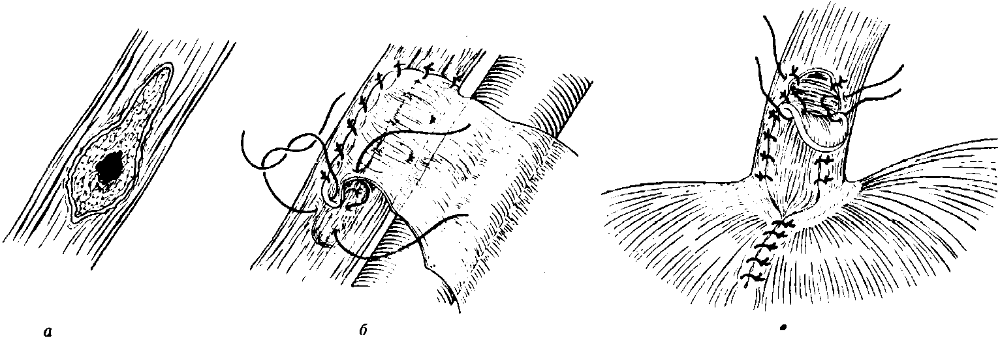

**Рис. 3-140.** Повреждения пищевода, *а)* Большое повреждение пищевода, нанесенное острым предметом, *б)* Над зондом, введенным в просвет пищевода, наложены швы на поврежденную часть стенки пищевода. Линия швов закрывается плевральным лоскутом на ножке, выкроенным иэ грудной стенки, *в)* Укрепление швов пищевода лоскутом из диафрагмы на ножке по *Б. В.* *Петтвекому*

больному при тяжелом подостром или хроническом медиастините или пищеводно-бронхиальном свище *(Johnson,* *Schwegemann,* 1956).

Если кардия у больного не смыкается и желудочный сок регургитирует в пищевод, то предпринимается операция: проводится верхняя срединная лапаротомия, выделяется кардия, пересекается пищевод, после чего одиночными швами зашивается желудок и отрезок пищевода. Через одновременно наложенную гастростому можно без опасений начать кормить больного через несколько дней после вмешательства. Во избежание расстройства опорожнения желудка рекомендуется одновременно производить пилоро-пластику.

По опыту автора, даже через несколько лет после операции в области культей концов закрытого пищевода ретенционных кист или других патологических изменений не образуется.

4. *Первичная резекция поврежденного пище**вода.* При перфорациях, вызванных раковой опухолью, или при повреждениях с тяжелыми разрушениями стенки пищевода может встать вопрос о первичной резекции пищевода *(Hendren,* 1968; *Kerr,* 1968). Вмешательство проводится с учетом общего, состояния больного в ранние сроки с момента повреждения.

Ранний диагноз перфорации пищевода опухолью поставить несложно, так как симптомы повреждения достаточно характеры. В том случае, когда больной после эзофагоскопии и биопсии, принимая жидкость, ощущает распрост-раняющуюя боль в спине, необходимо немедленно произвести рентгенологическое исследование (дать выпить водный раствор контрастного вещества). В случае подтверждения подозрения показана немедленная операция.

При тяжелой инфекции средостения или плевральной полости результат операции сомнителен. Поэтому резекция пищевода должна производиться как можно раньше, до возникновения гнойных осложнений.

Резекция пищевода в других случаях, кроме перфорации злокачественной опухолью, показана, если повреждения стенки настолько обширны или множественны, что их ушивание или покрытие окружающими тканями технически невыполнимо.

5. *Медиастинотомия и дренаж средостения.* Эти вмешательства показаны, если больной поступает для лечения спустя длительный срок после перфорации пищевода, когда имеется уже септическое состояние (медиастинальный абсцесс!). Одновременно должно быть начато искусственное питание и введение антибиотиков в больших дозах, а также интенсивная общая терапия.

*'* Гастростомия предназначена для питания и разгрузки. Выведение инфицированного участка через неинфицированную полость (торакотомия) способствует распространению инфекции. В инфицированной, измененной стенке пищевода за-

крыть рану (ушить отверстие) удается редко. Как правило, швы быстро прорезаются, и дефект стенки пищевода становится еще больше. Медиастинит может быстро закончиться смертью больного. Только своевременно произведенная медиастинотомия может спасти жизнь больному *(Lo**op* и *Ornves,* 1970).

Основной целью при этом осложнении является достаточный дренаж средостения (верхняя или задняя медиастинотомия). Только это экстренное мероприятие может остановить распространение инфекции в средостении. Если больной ничего не принимает через рот и из желудка нс забрасывается в пищевод желудочный сок (запрещается горизонтальное положение), то шансы на заживление повреждения большие, и оно может наступить удивительно быстро.

6. *Интубация синтетической труб**кой.* При перфорациях рубцово стенозированного пищевода в пределах Рубцовых тканей можно изолировать перфорационное отверстие, введя в просвет пищевода синтетическую трубку. Этот метод при-

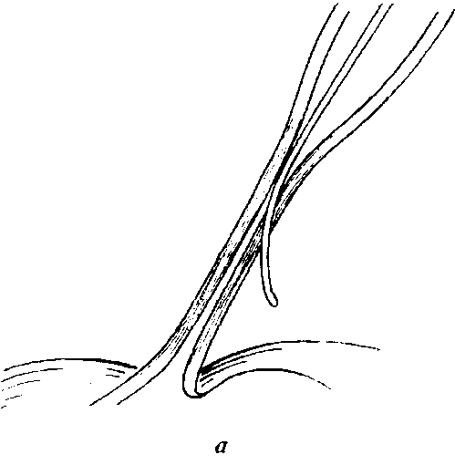

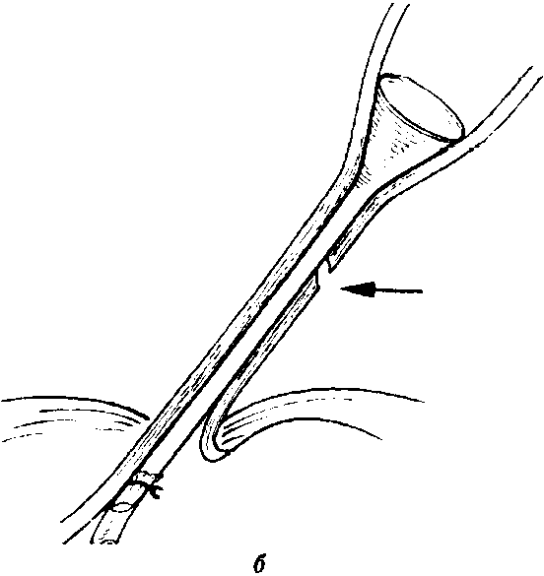

**Рис.** 3-141. Закрытие перфорационного отверстия в рубцово стенозированной части пищевода, *а)* Перфорация, *б)* его закрытие введением в пищевод синтетической трубки

меняется при запоздалом лечении перфорации у больных, находящихся в септическом состоянии. Такой способ связан с очень небольшим оперативным вмешательством (см. стр. 207).

Синтетическая трубка должна быть толще просвета суженного пищевода. Благодаря этому производится плотная тампонада перфорационного отверстия и одновременно обеспечивается свободный пассаж пищи *(рис. 3-141).*

Рекомендуется трубку из синтетического вещества держать в пищеводе минимум две недели. Если больного не лихорадит, а также у него нет признаков медиастинита, тогда трубка может быть легко удалена через эзофагоскоп щипцами, предназначенными для удаления инородных тел.

Такое лечение позволяет достичь в казалось бы безнадежных состояниях удивительно благоприятного результата. После удаления трубки рубцово измененная стенка пищевода начинает вновь стенозироваться. Поэтому особенно показано вернуться к вопросу о пластической операции в эти поздние сроки.

Обязательным показанием для введения синтетической трубки являются *случаи* *карциноматоз-ного повреждения пищевода,* так как ушивание перфорации в опухолевых тканях невозможно. Туморозная часть или удаляется или интубиру-ется синтетической трубкой, перекрывающей перфорационное отверстие со стороны просвета *(Judd* и *Codd,* 1967).

**Спонтанные разрывы пищевода**

Причиной высокой (30%) летальности при т. н. спонтанном разрыве пищевода является прежде всего ошибочный или поздний диагноз. Спонтанное повреждение пищевода часто называют *«банкетной травмой»,* так как бывает, что за праздничным столом превышается допустимая индивидуальная доза алкоголя, и пиршество прерывается рвотой недостаточно воздержанного гостя.

Стенка пищевода надрывается в типичном месте, в нескольких сантиметрах над диафрагмой. Продольный надрыв стенки пищевода из-за нагнетания содержимого переполненного желудка в пищевод происходит подобно взрыву. Нередко это происходит, когда жертва невоздержанности находится на пути в туалет и пытается сдержать рвотный позыв. В таком состоянии повышается давление внутри просвета пищевода, чему не может воспрепятствовать сопротивление его мышечной стенки.

Для спонтанного разрыва пищевода характерна триада *Meckler:* рвота, сильные боли в левой нижней половине груди и медиастинальная и подкожная эмфиземы на шее. Подкожную эмфизему на шее встречают в 60% случаев. В заблуждение может ввести сильный мышечный дефанс в эпигастрии. Такие больные нередко попадают на операционный стол с подозрением на перфорацию желудка. Так как в брюшной полости во время

срочной операции никаких изменений не находят, живот закрывают, и правильный диагноз ставит затем уже патологоанатом. Спонтанный разрыв пищевода часто путают также с острым панкреатитом, инфарктом миокарда и расслаивающейся аневризмой грудной части аорты.

Спонтанный разрыв пищевода значительно опаснее, чем все вышеописанные повреждения пищевода, так как во время рвоты значительные массы содержимого желудка под большим давлением извергаются в средостение. Установление правильного диагноза однозначно *показаниям к срочной опера**ции.*

При этой операции производится левосторонняя торакотомия; легкое отводится в сторону, и после обкладывания салфетками в продольном направлении рассекается медиастинальная плевра, отсасывается и высушивается излившееся туда содержимое желудка и пищевода. После этого пищевод извлекается из своего ложа и поврежденное место тщательно ушивается. Ушивание осуществляют на введенном в просвет пищевода дренаже средних размеров. Слизистая ушивается кетгутом, а мышечная стенка — тонким нерезор-бируемым шовным материалом. Швы накладываются одиночные узловые. Вместо двухрядного шва можно накладывать однорядный шов атрав-матичной монофильной проволокой. После наложения шва его целесообразно укрепить выкроенным из диафрагмы лоскутом *(Б. В.* *Петров-ский,* 1952), покрытым плеврой лоскутом из грудной стенки, выкроенным на широком основании (см. рис. 3-1406). Средостение и брюшную полость дренируют по отдельности.

**Вмешательства** **при химических повреждениях пищевода**

Если у больного через 2—3 дня после того, как он выпил жидкость, вызвавшую химическое повреждение пищевода, возникает медиастинит или плеврит, то можно предположить, что возник некроз или распад большего или меньшего участка стенки пищевода. Дальнейшая консервативная терапия бесполезна. Только *немедленное оперативное вмешательство* может спасти больному жизнь. Прогноз тем хуже, чем раньше после повреждения возникли симптомы перфорации пищевода.

Оперативное вмешательство начинается с правосторонней торакотомии. Широко вскрывается грудная полость и средостение. Эксудат отсасывается, между двумя лигатурами пересекается непарная вена. Приподнимается из своего ложа некротически измененная часть пищевода, резецируется участок торакального пищевода в пределах здоровых тканей.

Шейная часть пищевода и гипофаринкс, как правило, не некротизируются.Таким образом, имеется возможность вывести на шею проксималь-ную жизнеспособную часть шейного отрезка**пи-**

щевода (см. стр. 180). Если желудок и кардия не пострадали, то вход в кардию ушивается из грудной полости. Образовавшиеся на висцеральной плевре толстые слои фибрина удаляются, чтобы легкое могло беспрепятственно расправиться. Затем следует закрытие грудной полости и выведение двух толстых дренажей.

Операция завершается *наложением* *гастро-стомы.* При этом необходимо тщательно обследовать желудок, так как различные химические вещества, и в особенности кислоты, могут вызвать и некроз стенки желудка (см. стр. 468). Несостоятельность стенки желудка наступает, однако, позднее, чем стенки пищевода, так что вначале симптомов этого изменения нет. Резекция пищевода и гастрэктомия спасли жизнь уже многим больным с химическими травмами.

**Хирургические вмешательства при свищах между пищеводом и** **воздухоносными путями**

Лечение диагностированных врожденных Н-об-разных свищей у новорожденных и младенцев описано на стр. 181.

Небольшие врожденные эзофаготрахеальные свищи сопровождаются скудной симптоматикой и поэтому обнаруживаются только в зрелом возрасте. Возникший во время приема пищи (особенно жидкости) кашель, а также рецидивирующие, обычно правосторонние легочные осложнения являются типичными признаками этого заболевания.

Оперативное лечение не представляет сложностей. Из высокого правостороннего задне-бокового трансторакального доступа выделяют свищевой ход. Если ткани, окружающие свищ, не воспалены, то после разъединения свищевого хода ушивают оба отверстия (одно на мембранозной части трахеи, а второе на пищеводе) одиночными узловыми швами. Нередко свищи между трахеей и пищеводом располагаются столь высоко, что выделение их лучше производить на шее, чем через трансторакальный доступ *(Killen,* 1965).

*Приобретенный свищ между пищеводом и трахеей* возникает, если воспаляется медиастинальный лимфатический узел и вместе с некрозом части его стенки некротизируется участок пищевода и трахеи. В том случае, если на пищеводе нет руб-цового стеноза, закрытие свища осуществляется сравнительно просто. Свищевой ход рассекается при трансторакальном доступе, отверстие в стенке пищевода зашивается, а тянущийся к трахе-альной стенке свищевой ход прошивается и перевязывается.

Сложной задачей является оперативное устранение пищеводно-трахеальных свищей, возникших после операций на легких (особенно после пневмонэктомии). В этих случаях свищ возникает чаще всего из-за несостоятельности культи бронха или эмпиемы плевры, при этом эмпиема про-

рывается в пищевод. Если из-за воспалительного распада тканей или септического состояния ин-траторакальное вмешательство на свище невыполнимо, то производится шейная эзофагостомия. Когда наряду с этим, определен и гастроэзо-фагеальный рефлюкс, пересекается и кардия желудка, чтобы полностью выключить из процесса прохождения пищи всю торакальную часть пищевода *(Johnson* и *Schwegemann,* 1956). Благодаря этому вмешательству может быть ликвидирована эмпиема плевры, а проведенная торакопластика закроет бронхиальный свищ. В течение многих месяцев больного следует кормить через гастростому. После завершения всех воспалительных процессов может быть предпринято од-номоментное наложение анастомоза пищевода с левой половиной толстой кишки, престернально подтянутой вверх (см. стр. 202).

*Вследст**вие* *бужирования пище**вода или его* *ят-рогенных перфораций* часто возникают хронические свищи между ним и воздухоносными путями. Такой свищ самостоятельно не заживает, если в дистальной его части образуется стеноз *(Dor,* 1960). В таких случаях возможны резекция сте-нозированной части пищевода, а также наложение анастомоза-вставки из кишки и ушивание свища, идущего к воздухоносным путям.

Если в грудной полости возникли выраженный рубцовый процесс и воспаление (эмпиема, абсцесс легкого), то рекомендуется пластическую операцию с использованием кишки производить ретростернально (см. стр. 200). После выключения торакального отрезка пищевода из пищеварительного пассажа эзофагобронхиальный свищ может спонтанно закрыться, и вторичная эмпиема, как и пневмония, быстро завершится.

Вследствие *распада опухоли, одновременно инфильтрирующей пищевод и* *воздухоносные пути* (в основном рак пищевода), между ними может возникнуть свищевой ход. Эффективное вмешательство тогда невыполнимо. Некоторые паллиативные мероприятия, однако, могут быть испробованы, так как жизнь больного из-за аспирации и второчной пневмонии находится под непосредственной угрозой.

Возможными паллиативными хирургическими мероприятиями являются следующие: в пищевод вводится синтетическая трубка *(Celestine,* 1964; *Mousseau* и *Barbain,* 1956), которая обеспечивает свободный пассаж по направлению к желудку. Одновременно трубка перекрывает свищевой ход (см. стр. 187) и препятствует попаданию пищи в воздухоносные пути *(Judd* и *Codd,* 1967). Если синтетическая трубка в достаточной мере не изолирует пищевод (что бывает довольно часто) и в связи с этим часть проглоченной пищи попадает в воздухоносные пути, возникает необходимость в *наложени**и* *гастростомы.* Для обеспечения свободного пассажа слюны необходимо оставить в пищеводе синтетическую трубку.

Если больной находится в достаточно хорошем общем состоянии и не возникают отдаленные ме-

тастазы, то может встать вопрос о ретростерналь-ной реконструкции пищевода *(Gordon,* 1963) (см. стр. 207).

**Хирургические вмешательства при грудных дивертикулах пищевода**

Расположенный около диафрагмы или в интра-торакальной части пищевода дивертикул обычно причиняет мало беспокойства и страданий, поэтому редко возникает и необходимость в операции. *Опера**ция показана в следующих случаях**:* а) Когда дивертикул развивается вследствие *ахалазии* *кардии.* В этом случае производится эзофагокардиомиотомия от дивертикула до фун-дальной части желудка (см. стр. 209), а также реконструкция пищеводного отверстия и угла Гиса кардии. Дивертикул после этой операции самостоятельно редуцируется.

б) *При наличии большого ди**вертикула* и осложнений, связанных с задержкой в нем остатков пищи. В этом случае операция в какой-то мере является профилактической, предупреждающей развитие воспаления и малигнизации затронутого отдела пищевода. Такого рода дивертикулы, имеющие обычно широкую шейку, могут быть легко резецированы. Мешок дивертикула, выделенный из окружающих тканей и состоящий только из слизистой оболочки, вырезается ножницами и отсекается в 0,5 *см* от края пищевода. Отверстие, образованное в слизистой оболочке, ущива-ется в продольном направлении тонким урядом одиночных кетгутовых швов. Поверх этих швов одиночными швами реконструируют и мышечную стенку. Если резекция дивертикула затруднена,

то рекомендуется поступить следующим образом. Проксимальную часть устья дивертикула суживают одиночными узловыми швами. Наиболее глубокую часть дивертикула пришивают к верхней части пищевода таким образом, чтобы отверстие дивертикула оказалось наиболее глубоко *(рис. 3-142).*

**Пластическое замещение пищевода после резекции**

**Интраплевральное замещение тонкой кишкой по** **Roux**

Если удаляется только нижняя треть пищево да, а проксимальный отдел (в 28 -30 *см* от края зубов) является интактным, то почти всегда можно возместить удаленную часть за счет первого сегмента тонкой кишки, т.н. петли *Roux(Alliso**n,* 1957; *Merendino,* 1955; Brain, 1967).

Операция производится следующим образом. В VI межреберном пространстве слева производят тораколапаротомию (см. стр. 177). Медиастинальная плевра вскрывается в продольном направлении и отделяется от пищевода. Рубцове измененный пищевод обходят пальцем и приподнимают на тесьме или тонких резиновых держалках. Рекомендуется производить препаровку острым путем позади перикарда, в направлении правой медиастинальной плевры. Острым путем проходят и над аортой (здесь нет сосудов), в других частях предварительно находят и обрабатывают ветви сосудов; продолжая препарировать острым путем, мобилизуют весь выделяемый участок пищевода. После введения в пищевод толсто-

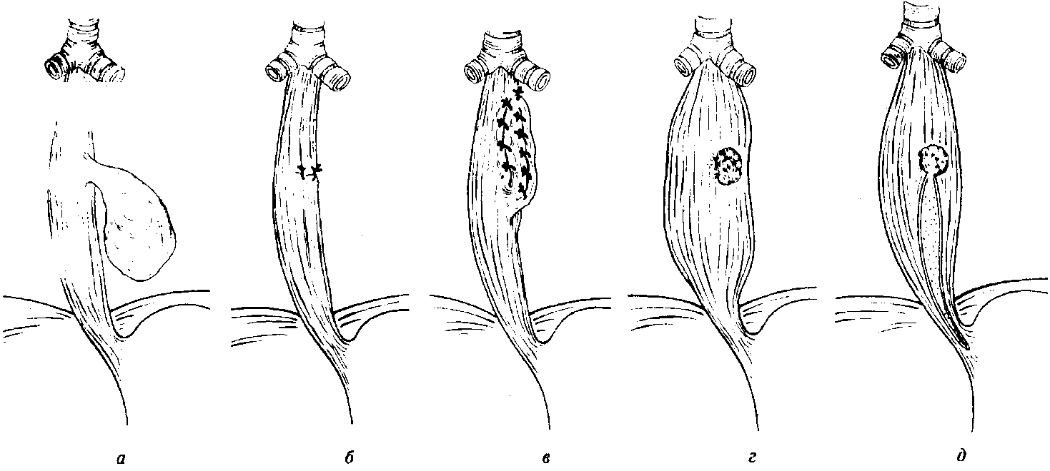

**Рис.** 3-142. Операция при околодиафрагмальном дивертикуле, *а)* Большой околодиафрагмальный дивертикул, *б)* резекция дивертикула и зашивание разреза стенки пищевода, *в)* стягивание дивертикула и прикрепление поверх его, *г)* ахалазия и возникший дивертикул, *д)* кардиомиотомия через дивертикул по *Heller* ниже дивертикула

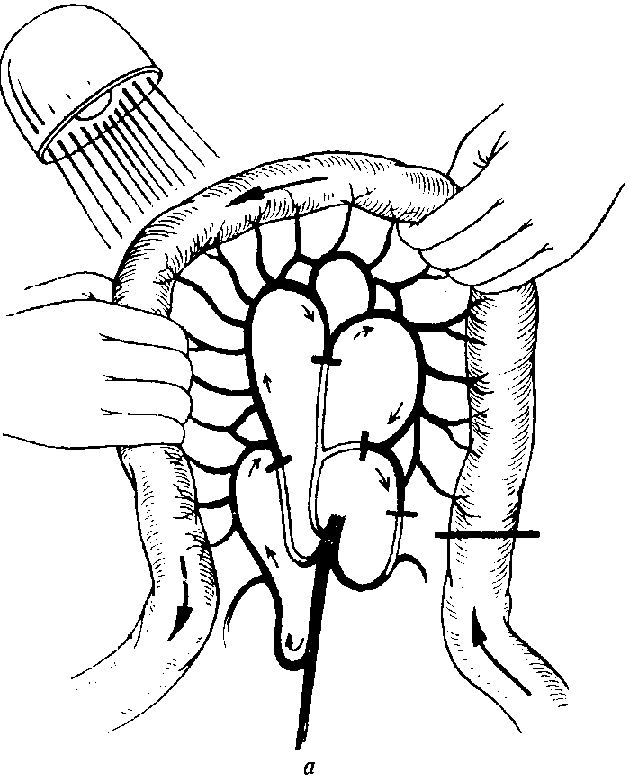

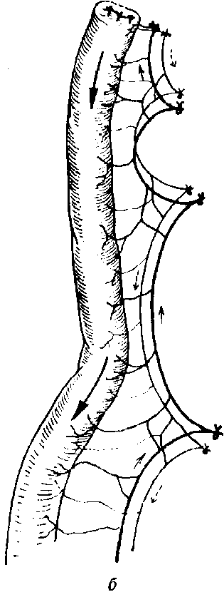

**Рис.** 3-143. Замещение пищевода тонкой кишкой, 1. Создание У-образной петли по *Roux. а)* Просвечивание мезенте-риальных сосудов тонкой кишки (стрелками показаны места, где будут наложены лигатуры); *б)* готовая петля по *Roux*

*то* желудочного зонда отчетливо определяется уровень стеноза.

Определив необходимую для восстановления пищевода длину вставки, приподнимают попе-речноободочную кишку и находят тощую кишку. Прохождение сосудов тощей кишки сильно варьирует. Однако непосредственно обеспечивающая питание кишки аркада сосудов довольно постоянна и идет параллельно кишке. Из перпендикулярных этой аркаде прямых сосудов без возможных нарушений питания кишки могут быть перевязаны два или три. Перевязка осуществляется при условии, что избранный участок содержит достаточно мощную аркаду и перевязка прямых сосудов не нарушит ее проходимости.

Необходимо ориентироваться и в отношении вен этого участка кишки, потому что их ветви не всегда сопутствуют артериям. При выделении петли тощей кишки необходимой длины для восполнения нижней трети пищевода редко приходится перевязывать больше двух прямых сосудов и сопровождающих их. вен.

**Техника приготовления петли кишки по Roux**

Выбранный для перемещения в грудную полость участок тонкой кишки приподнимается так, чтобы его мезентериальные сосуды были натянуты и просвечивались проходящим через них светом (операционные лампы). После обследова-

**ния** первого метра тонкой кишки выбирают участок с наиболее подходящей аркадой сосудов. Серозный покров брыжейки над избранным местом приподнимается пинцетами и рассекается. После этого в области найденного Y-образного разветвления перевязываются артерия и вена.

Под Y-образным разветвлением сосуды выделяют тонким диссектором, перевязывают тонкой лигатурой (отдельно артерию и вену) и пересекают на несколько миллиметров центральнее разветвления аркады. Артерию и вену никогда нс следует перевязывать вблизи от кишки одной лигатурой, так как, если брыжейка при проведении ее в грудной полости вытягивается, длина этих сосудов может оказаться неодинаковой, что приведет к соскальзыванию лигатуры *(рис. 3-143).*

После перевязки 1—2 (иногда 3) прямых сосудов образуется выделенный участок кишки необходимой длины. Остается произвести препаровку до развилки сосудов по кишке в направлении к желудку. Сосуды аркады в этом месте раздельно пересекаются по описанному выше способу. Если аркада пересекается на аборальном участке, то образуется антиперистальтическая петля! Проверяется пульсация мезентериальных сосудов, пересекается противоположный, еще не рассеченный листок мезентериальной серозной оболочки, после чего кишка пережимается двумя мягкими кишечными жомами.

Конец отсеченной петли кишки по *Коих* зашивается двумя рядами непрерывных серо-сероаных

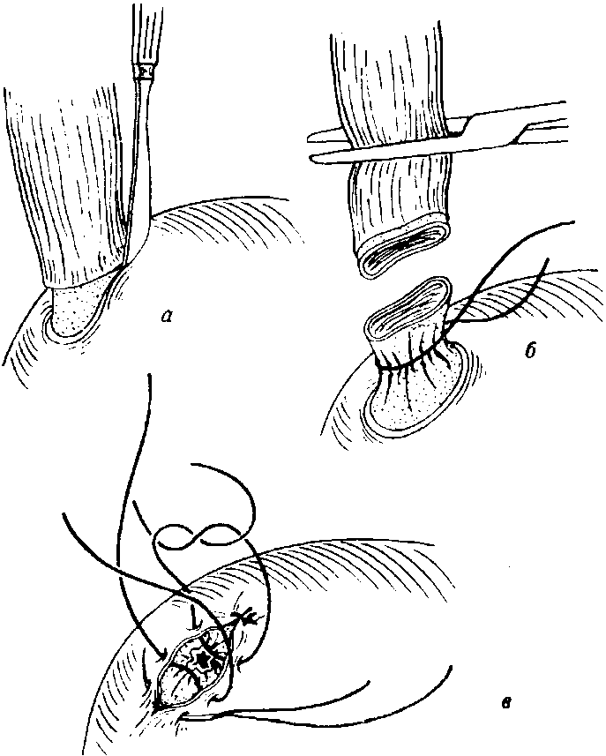

Рис. 3-144. Замещение пищевода тонкой кишкой, II. Закрытие кардиального отверстия желудка, *а)* Серо-муску-лярный слой желудка рассекается вокруг кардиальной части пищевода, *б)* слизистая пищевода перевязывается и пересекается, *в)* серо-мускулярный слой кардиального отверстия желудка зашивается одиночными узловыми

швами

швов. Убедившись в том, что длина выбранной для замещения петли кишки достаточна, возвращают эту петлю в брюшную полость (где она не может быть повреждена). Протяженность предполагаемой кишечной вставки определяется не по длине кишечной петли, а по протяженности ее сосудистой аркады. Сосуды, питающие кишечную вставку, не должны быть натянуты. Необходимо следить за тем, чтобы длина кишки была достаточной, но не избыточной.

Уже выделенная часть пищевода пересекается на уровне кардии, отверстие в желудке ушивается. Производя пересечение кардии, следует обратить внимание на то, чтобы рассечение происходило на уровне слизистой желудка. Если в желудке останется участок слизистой пищевода, то в этом месте может произойти изъязвление. В пределах ушитой кардии желудка может развиться пенетрирующая язва *(Joske* и *Simpson,* 1966).

Быстро и достаточно надежно закрыть кардиальное отверстие в желудке можно следующим образом. Вокруг кардиального отдела пищевода рассекается вначале только серо-мускулярный слой. Слизистая перевязывается кетгутом *(рис. 3-144).* Цель наложения этой лигатуры — прежде всего гемостаз (кардиальный отдел слизистой

очень богат кровеносными сосудами). Дистальный отдел пищевода захватывается жестким зажимом (бронхофиксатор) над самой диафрагмой, и слизистая пересекается примерно в 5 *мм* под местом перевязки. Затем производится окончательное закрытие кардиального отверстия в желудке наложением 5—6 одиночных узловых серозных швов. Пережатый зажимом конец пищевода удерживается ассистентом.

На этом этапе операции проверяют достаточность кровоснабжения петли кишки, выбранной для вставки. Затем пересекают желудочно-тол-стокишечную связку на протяжении 10—15 *см,* освобождают сальниковую сумку, петлю кишки проводят через отверстие, произведенное в брыжейке толстой кишки, и позади желудка, через пищеводное отверстие проводят в грудную полость. При этом надо следить за тем, чтобы подтянутая в грудную полость кишка не встретила препятствия на уровне диафрагмы и не было бы

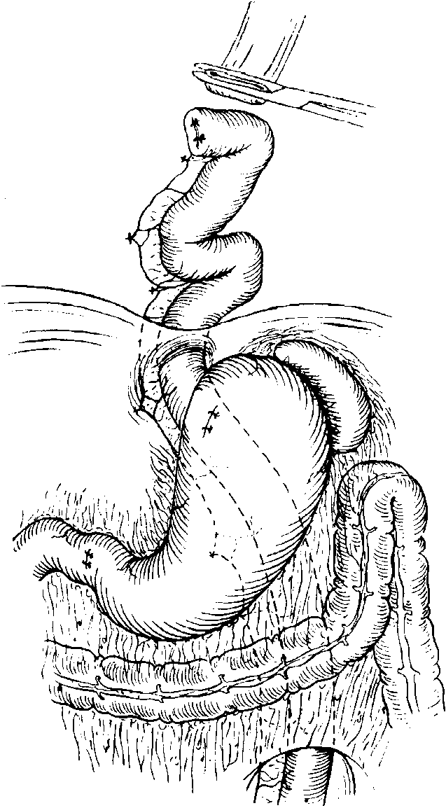

**Рис.** 3-145. Замещение пищевода тонкой кишкой. III. Проведение петли по *Roux* через отверстие, наложенное на брыжейку толстой кишки и отверстие в диафрагме в грудную полость

ее перекрута или перегиба *(рис. 3-145).* Не рекомендуется проводить эту петлю впереди попереч-ноободочной кишки или желудка, так как в последующем при заполнении и растяжении толстой кишки или желудка (атония, метеоризм) могут быть сдавлены сосуды и наступить нарушение пи' тания этой кишечной петли.

Наложение анастомоза между пищеводом и петлей кишки Roux. В нашей практике наиболее успешным было наложение анастомоза между пищеводом и кишкой по типу «конец в бок». Этот способ представляется нам наиболее надежным, так как кровоснабжение конца петли кишки ме-зентериальными сосудами при наложении швов случайно не нарушается, а само наложение анастомоза не затруднено. На боковой поверхности кишки открывается необходимых размеров отверстие для эзофагоеюностомии в поперечном направлении по отношению к длине кишки.

Наложение анастомоза двухрядным швом по Sweet. Техника наложения анастомоза показана на *рис. 3-146.* Сначала накладываются т. н. серо-серозные швы на задней стенке. Их число всегда нечетное: три, пять, иногда семь. С двух сторон от наложенных средних швов накладывают дальнейшие одиночные швы. На 6—7 *мм* выше предполагаемого уровня наложения анастомоза шелком 2/0 или другим шовным материалом соответствующей толщины прошивают стенку пищевода в поперечном направлении. После этого вблизи от закрытого конца петли кишки захватывйют-иглой середину противоположной сосудам части. Концы ниток берутся на зажим. По обе стороны от наложенного ряда швов накладывают еще два шва, после чего их завязывают. Таким образом кишка оказывается фиксированной к пищеводу. Концевые нити берутся на зажимы, а находящиеся между ними срезаются.

Следующим моментом операции является вскрытие просветов пищевода и петли кишки. В 68 *мм* от линии швов, на уровне планируемого наложения анастомоза, поперечно рассекаются по задней стенке мышечный и слизистый слои. Ассистент тем временем держит пищевод в несколько натянутом положении. После пересечения задней стенки и поднятия передней стенки пищевода становится видным его просвет (см. рис. 3-146). Затем продольно вскрывается просвет кишки в наиболее отдаленной от мезентери-альных сосудов части кишки на длину, соответствующую просвету пищевода.

Во *внутренний сквозной ряд швов* захватывается 5—6 *мм-овая* широкая полоса стенки пищевода; этот ряд также состоит из одиночных узловых швов. Завязывание этих швов производят в сторону просвета, при этом необходимо следить, чтобы слизистая пищевода была хорошо адаптирована со слизистой кишки. При сшивании слизистой иногда рекомендуется шить погружным швом (с обратным вколом иглы). Швы начинают

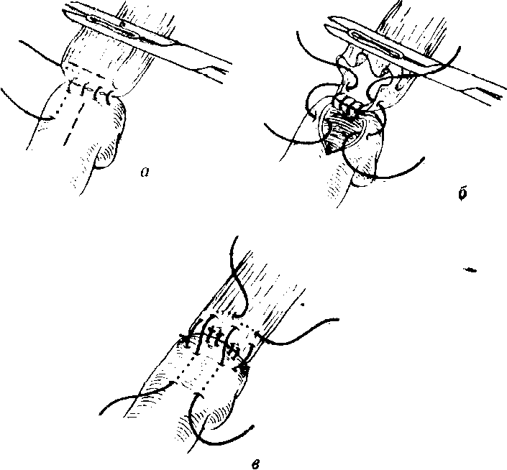

**Рис.** 3-146. Замещение пищевода тонкой кишкой, IV. Двухрядная эзофагоеюностомия. На стенке пищевода швы накладываются параллельно, а на стенке кишки вертикально по отношению к анастомозу, *а)* Задняя линия серозных швов, *б) швы* через все слои, *в)* передний серозный ряд швов

накладывать посередине, продолжая их вправо и влево от первого шва. Если эти узловые швы накладывать поочередно с каждой стороны, то хорошо видно положение каждого из них.

После ушивания рассеченной задней стенки пищевода по окружности накладывают шов в обе стороны, пока не останется спереди неразъединенным участок шириной только около 1 *см,* который позволяет еще поддерживать в натяжении проксимальный конец пищевода в руках ассистента, пока не будет адаптирована вся линия швов. Описанная методика имеет большое преимущество: при ней на пищевод не накладываются дополнительные держалки или зажим, которые травмировали бы стенку пищевода и ухудшали жизнеспособность тканей.

Одиночные швы накладывают, как уже упоминалось, по окружности: один слева, другой справа. Последние два одиночных шва завязываются снаружи. Следует обращать особое внимание на то, что плохо наложенный внутренний ряд швов нельзя скорригировать вторым рядом швов. Соединение слизистой должно быть по всей окружности достаточно тесным, т. е. слизистые кишки и пищевода должны прилежать друг к другу достаточно плотно.

Рекомендуется второй ряд швов также накладывать поочередно, делая стежки то с правой, то с левой стороны. Вколы иглы должны захватывать ткани достаточной толщины. Слишком поверхностное наложение швов в этом месте недопустимо.

**Однорядные анастомозы, наложе****нные** **моно-фильными швами из проволоки по** **Belsey.** При этом техническом приеме пищевод и кишка фиксируются друг к другу одним узловатым шелковым швом. Этот шов должен находиться в середине и сзади предполагаемого анастомоза на пищеводе. Кишка также подшивается за отдаленный от мезентериальных сосудов участок, ближе к ушитому слепому концу.

Задняя стенка пищевода рассекается в поперечном направлении, примерно на 7—8 *мм* ниже ранее наложенного шва, на уровне предполагаемого анастомоза. Рассечение задней стенки пищевода небольшим» участками вслед за накладываемыми швами, как это было описано раньше, облегчает ориентацию в отношении просвета и исключает необходимость применять прошивные держалки или жом.

Атравматичной иглой с проволочной нитью захватывается участок стенки шириной не менее 5 *мм,* после прокалывания мышечного слоя захватывается и слой слизистой, так как иначе она может сократиться. Со стороны кишки захватываются те же ткани аналогичной толщины. Здесь менее опасно не захватить иглой слизистую,

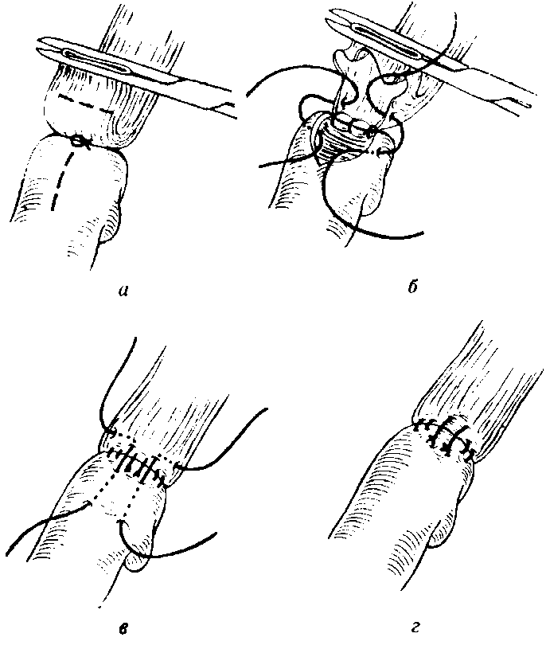

Рис. 3-147. Замещение пищевода тонкой кишкой, V. Эзо-фагоеюностомия, наложенная однорядным проволочным швом. *а)* Пищевод и кишка соединяются одним узловым швом, льняными нитками (вскрытие пищевода и просвета кишки обозначены пунктиром): неотсеченная часть пищевода используется для подтягивания его при наложении швов. *б)* Одиночные проволочные швы накладываются поочередно слева и справа от первого шва. *в)* Два последних проволочных шва, которые завязываются снаружи, покрываются серозными швами, *г)* Готовый анастомоз

так как она на кишке более плотно примыкает в серо-мускулярном слое и не сокращается *(рис. 3-14**7).* Проволока завязывается иглодержателем со_стороны просвета, подобно тому, как завязывается шелковая нить. При этом вполне достаточно наложения двух обычных узлов (две противоположно направленных петли), тогда как наложение трех однонаправленных узлов (когда три петли ложатся вокруг одной прямолежащей нити) не держит, и швы расходятся. После наложения двух обычных узлов концы проволоки должны быть обрезаны как можно короче!

Одиночные швы накладывают, продвигаясь от середины, поочередно справа и слева, аналогично тому, как накладывается внутренняя прошивная линия двухрядного шва. Расстояние между отдельными стежками может равняться 2—4 *мм* при условии, что в шов берется ткань необходимой толщины. Узлы последних одиночных швов завязываются снаружи, их прикрывают отдельными серозными швами, чтобы избежать возможности повреждения окружающих тканей концами проволоки, выступающими примерно на 1 *-3мм.* Два последних проволочных шва, завязанных снаружи, мы тщательно покрываем с тех пор, как один наш 68-летний больной погиб после тотальной гастрэктомии при симптомах острой недостаточности центрального кровообращения. Электрокардиограмма, снятая в ходе реанимации, также подтвердила острый инфаркт миокарда.

Тем более неожиданным был результат-патологоанатомического исследования. Эпикриз гласил: «Смерть вызвана гемоперикардом. Основное заболевание — рак желудка в области кардии, по поводу чего в день смерти проведена тотальная гастрэктомия, спленэктомия и частичная резекция поджелудочной железы. В задней части средостения наложен анастомоз по *Roux.* между пищеводом и петлей тощей кишки. Обрезанный 2 ш<-овый конец одного из проволочных швов этого анастомоза перфорировал перикард и травмировал одну из ветвей правой венечной артерии».

Основным преимуществом анастомоза, наложенного проволочной нитью, является то, что *образуется рубец минимальной толщины.* Моно-фильная проволока не обладает фитильным свойством впитывания жидкости. Благодаря этому вероятность инфицирования и просачивания в окружении анастомоза пищевода и в средостение уменьшается, уменьшается и возможность руб-цового сужения пищевода.

**Фиксация плеврой, анастомоз между желудком и то****нкой кишкой и анастомоз между д****вумя петлями тонкой кишки**

После завершения эзофагоеюнального анастомоза над ним и над кишкой зашивается медиастинальная плевра. Покрытие медиастинальной плеврой предохраняет от проскальзывания избыточного, длинного участка петли кишки в груд-

ную полость, а также от перегиба кишки и возможного развития вследствие этого таких осложнений, как нарушение пассажа пищи по кишке или некроз кишки. (Подшивание стенки кишки к диафрагме на уровне пищеводного отверстия себя не оправдало.) На этом интраторакальный этап операции заканчивается *(рис. 3-148).*

Дальше следует часть операции, проводимая в брюшной полости. Желудок отводится кверху, со стороны большой кривизны его вскрывается же-лудочноободочная связка. В этом месте находят часть петли кишки, идущей к пищеводу, и накладывают анастомоз шириной 3—4 *см* между боковой поверхностью кишки и задней стенкой желудка. Анастомоз должен располагаться несколько ниже ушитой кардии *(рис. 3-**149).*

Ниже анастомоза просвет кишки сужают или закрывают перевязыванием кишки. Эту лигатуру погружают в глубину несколькими серозными швами, чтобы предохранить открытие просвета кишки при эвентуальном прорезывании лигатуры. Такого рода прием имеет цель направить всю идущую по анастомозированной кишке пищу через желудок в двенадцатиперстную кишку.

Под конец накладывается межкишечный Y-об-разный анастомоз. Здесь обращается внимание на необходимость того, чтобы выходящая из ретро-перитонеального пространства начальная часть тонкой кишки находилась слева от высоко поднятой петли 'анастомоза по *Roux* и чтобы анас-

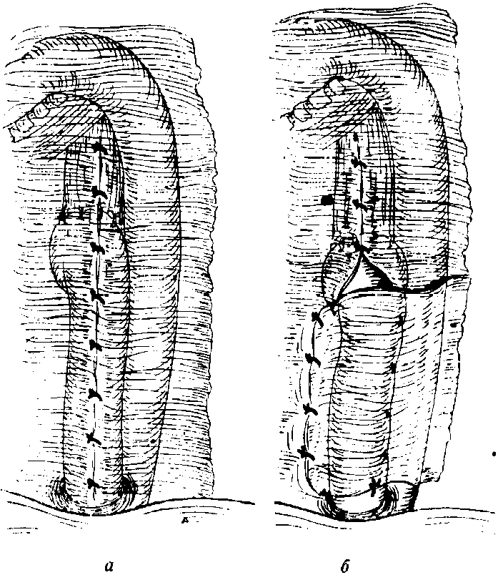

**Рис.** 3-148. Замещение пищевода тонкой кишкой, VI. Расположенную в заднем средостении кишку, чтобы избежать ее расширения и перемещения, покрывают медиастинальной плеврой *(а)* или выкроенным из грудной стенки листком плевры *(б)*

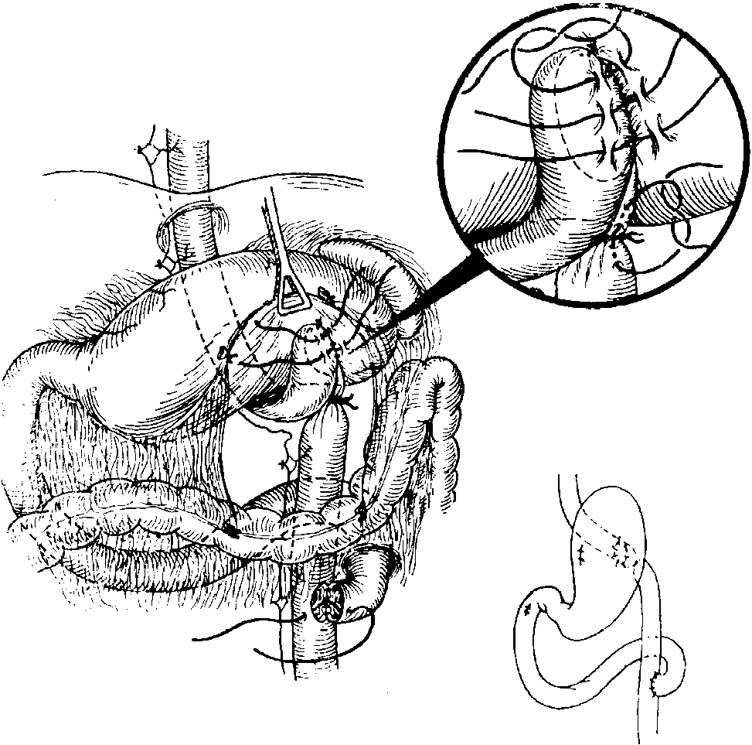

**Рис.** 3-149. Замещение пищевода тонкой кишкой, VII. Анастомоз между боковой поверхностью петли *по Roux* и задней стенкой желудка. Дистальнее этого места на тонкую кишку накладывается и погружается в глубину лигатура, серо-серозными узловыми швами. Межкишечный анастомоз накладывается ниже поперечноободочной

**кишки**

томоз по типу «конец в бок» тоже был слева от етой петли (см. рис. 3-149).

В завершение операции обычно накладывают разгрузочную гастростому.

Послеоперационное ведение

Введенный в грудную полость и под диафрагму дренаж на 24 часа после операции соединяется с отсосом, после чего удаляется, если нет показаний к дальнейшему его оставлению (например, при повреждении легкого и попадании воздуха в плевральную полость). Введенный в желудок катетер первые 24 часа остается открытым, и через него отсасывается содержимое желудка. Начиная с 3 дня после операции, если нет осложнений, больному дают пищу через гастростоми-ческий катетер. Количество и калорииность пищи постепенно осторожно повышают. Отсутствие осложнений позволяет с 10- II дня после операции начать кормить через рот. После удаления катетера из гастростомы она нередко закрывается самостоятельно. Рекомендуется с первого дня после операции постепенно восстанавливать подвижность больного.

Описанная методика скомбинирована из оперативных вмешательств по методу *Allison* (1957), *Wooler* (1965) и *Aylwin* (1965). Наложенная rac-тростома или еюногастростома (см. стр. 424) обеспечивает надежность операции и необходимую декомпрессию желудка, а в дальнейшем — возможность специального питания. Мы успешно проводили сужение или закрытие просвета тонкой кишки сразу *под анастомозом* между кишкой и желудком. Этот способ имеет то преимущество, что кишка не пересекается, ее кровоснабжение обеспечивается собственными сосудами, а пища все же достигает желудка.

Внутринлевральная толстокишечная вставка по Belsey

В тех случаях, когда возникает необходимость заменить кишкой весь или почти весь пищевод (рубцовый стеноз пищевода, резекция канцеро-матозно измененного пищевода), тонкой кишки может нехватить. Значительно проще и надежнее заместить удаленный пищевод левой частью толстой кишки, расположив ее изоперистальти-чески. Этот метод был предложен *Belsey* (1965). Он использовал левосторонний торакоабдоми-нальный доступ, удалял пищевод и накладывал анастомоз на шее. Автору представляется более надежным комбинированное вмешательство (правосторонняя торакотомия и срединная лапаротомия) *(Holiinsworth* и *Martinsburg,* 1946).

Торакотомия

Производится правосторонняя задне-боковая торакотомия, и из окружающих тканей выделяется грудной отдел рубцово измененного или

пораженного карциномой пищевода (см. стр. 170). В процессе выделения ^пищевода должен быть решен вопрос о том, возможно ли интраторакаль-ное наложение надежного анастомоза. Необходимо обращать внимание на то, что весь рубцово суженный пищевод должен быть удален, а при опухолях резекцию надо производить в пределах здоровых тканей, на 6-8 *см* отступя от опухоли. Анастомоз с пищеводом может быть наложен на 3-4 *см* выше непарной вены. Это наложение анастомоза и его сшивание также удобно производить из грудной полости. Если же остающаяся неизмененная часть пищевода короче, то рекомендуется накладывать анастомоз из отдельного левостороннего шейного доступа над ключицей *(Sweet,* 1954).

Если наложен анастомоз на шее, то разрез грудной клетки зашивается после введения дренажа. При интраторакальном апастомозировании швы накладываются провизорно.

Лапаротомия

Больного укладывают на спину. Производится верхняя срединная или левая парамедиальная лапаротомия. Пупок обходят с левой стороны, мечевидный отросток резецируется.

Тщательно изучается кровообращение попереч-ноободочной кишки *(рис. 3-**150).* Особенно внимательно определяется состояние сосудистой аркады в области левого (селезеночного) угла толстой кишки. Здесь важны коммуникации между средней и левой артериями толстой кишки. Затем от кишки отъединяют большой сальник (не резецируют) и мобилизуют левый угол кишки вместе с ее нисходящей частью. Средняя артерия толстой кишки обычно проходит справа, а левая --слева от двенадцатиперстно-тонкокишечного угла, причем в непосредственной близи от него. Если система сосудов аркады в хорошем состоянии, то корень средней артерии толстой кишки после перевязки пересекается ниже своей развилки. Вместе с артерией лигируется п пересекается сопровождающая артерию вена. Измеряют необходимую длину поперечноободочной кишки (измерение целесообразно производить при помощи тесьмы или полоски марли, начиная от основания сосуда, питающего кишку).

Аркада, проходящая близко от стенки кишки (как правило, в правой части поперечноободочной кишки), лигируется и пересекается, после чего на кишку накладывают два кишечных зажима, и кишка пересекается в поперечном направлении. Предназначенная для замены резецированного пищевода часть толстой кишки получает кровоснабжение только из левой артерии толстой кишки. После лигирования аркады сосудов, проходящей рядом с толстой кишкой, в артериальной сосудистой системе понеречнообо-дочной кишки возникает обратное направление кровотока. В ветвях средней артерии толстой кишки видимая пульсация появляется через не-

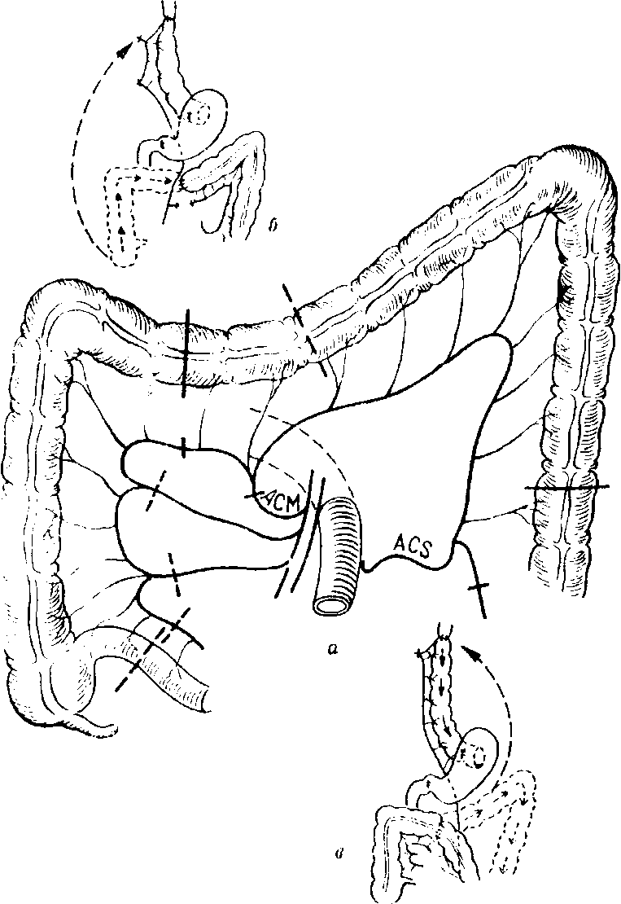

Рис. 3-150. Замещение пищевода толстой кишкой, 1. *а)* Типичное кровоснабжение толстой кишки, *б)* замещение правой половиной толстой кишки, *в)* замещение левой половиной толстой кишки. Жирными линиями обозначена граница части, применяемой для замещения пищевода левой половиной толстой кишки. Питающим сосудом является левая толстокишечная артерия (ACS). Пунктирная линия обозначает границы пересечения левой под-вздошно-толстокишечной части. В этом случае питающим сосудом является средняя толстокишечная артерия (АСМ)

сколько минут, иногда только через 15-20 минут.

После укладывания толстой кишки обратно в брюшную полость (здесь кишка находится в наиболее сохранном состоянии) выделяют и отсекают кардию желудка (см. стр. 192). Кардиальное отверстие в желудке зашивается. 56 узловатыми швами зашивается и слепой дистальный отрезок пищевода. При этом швы не срезаются.

Пересеченная, частично отпрепарированная оральная часть поперечноободочной кишки ушивается провизорными швами после подкладыва-ния под нее марлевых салфеток. Ушивание производят, чтобы избежать выхождения наружу содержимого толстой кишки. Выделенная часть

толстой кишки проводится позади желудка через малый сальник, без перекручивания (справа от левой желудочной артерии!), по направлению кверху *(рис. 3-151).* Провизорно наложенные узловатые швы на оральном конце толстой кишки связываются с такими же швами дистальной части пищевода. Это производится после того, как выделенный пищевод был отсечен на уровне кар дии, а отверстие кардиальной части желудка закрыто по методике, описанной на стр. 192.

Производится определение линии пересечения кишки непосредственно под стволом левой артерии толстой кишки. Дистальный конец изолированной толстой кишки не должен быть слишком длинным. Необходимо следить за тем, чтобы был достаточным не только артериальный, но и венозный кровоток изолированной части толстой кишки. Вена не всегда проходит вблизи от артерии, и ее просвет может быть несколько суженным.

В заранее обозначенном месте перевязывают аркаду сосудов, *ид**ущую в дистальном направлении,*

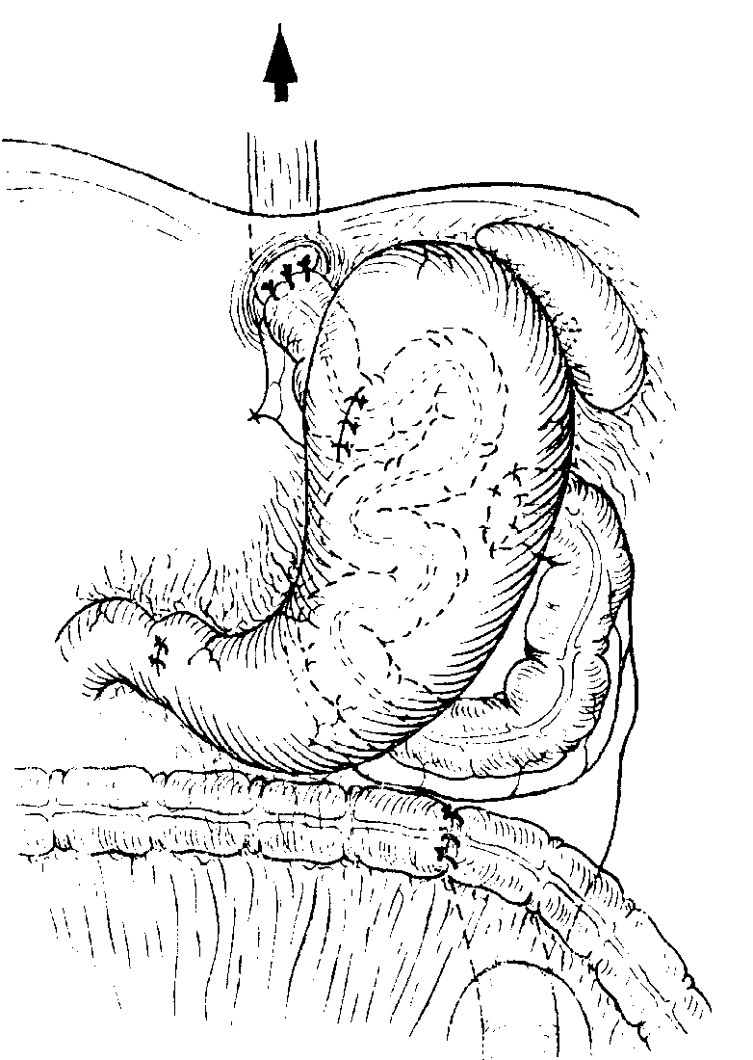

Рис. 3-151. Замещение пищевода толстой кишкой, II. Выделенная левая половина толстой кишки проводится позади желудка и прикрепляется к заранее выделенному концу пищевода

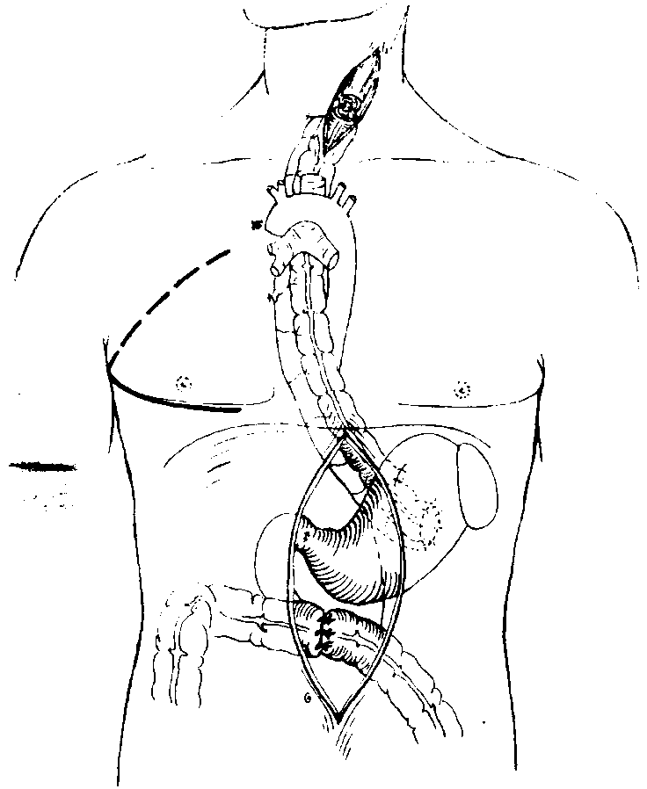

Рис. 3-152. Замещение пищевода толстой кишкой, III. Из левостороннего шейного доступа пищевод с прикрепленной к нему левой половиной толстой кишки вытягивается на шею. Затем накладывается анастомоз по типу «конец в конец» между шейным отделом пищевода и оральным концом толстой кишки

благодаря чему кровоснабжение изолированного участка толстой кишки не только не нарушается, а, возможно, даже несколько улучшается.

После перевязки аркады кишка на этом уровне пересекается между двумя кишечными жомами.

Дистальный конец теперь уже полностью изолированного и частично проведенного сзади желудка участка кишки анастомозируется с задней стенкой желудка по типу «конец в бок». Анастомоз накладывается со стороны большой кривизны желудка, на границе между верхней и средней третями *(рис. 3-15**1,3-152)* .Место наложения анастомоза должно быть точно определено. Если анастомоз наложен слишком высоко, то может произойти перегиб между кишкой и желудком. Если же анастомоз наложен слишком низко, то перистальтикой антральной части желудка его содержимое может забрасываться обратно в кишку.

Анастомоз накладывается двухрядным швом, просвет желудка вскрывается на участке в 3 4 *см.* При наложении швов анастомоза ассистент поднимает большую кривизну желудка на прошивных держалках, благодаря чему задняя стенка желудка становится хорошо доступной для обозрения.

Между правой частью поперечноободочной кишки и нисходящей частью толстой кишки накладывается типичный анастомоз «конец в конец». В том случае, если не удается легко и надежно закрыть отверстие, образовавшееся в брыжейке толстой кишки, рекомендуется оставить его широко открытым, чтобы в нем не ущемилась петля тонкой кишки.

В желудке полностью рассекают мускулатуру привратника (миотомия или пилоропластика). Последним этапом абдоминальной части операции является наложение гастростомы и введение в нее катетера *Witzel.*

**Аиастомозирование культи пищевода и толстой кишки**

**Мобилизация шейной части.** Если анастомоз между пищеводом и толстой кишкой накладывается на шее, то пищеводвыделяется на левой стороне шеи (см. стр. 176). Для этой цели отпрепаро-ванный пищевод с привязанной к нему толстой кишкой через произведенный там разрез выводят на шею. Анастомоз «конец в конец» накладывают в пределах здоровых тканей междушейной частью пищевода и оральным концом высоко поднятой толстой кишки отдельными узловатыми проволочными швами (см. стр. 194).

Проверив и убедившись в том, что использованная для замещения резецированного пищевода толстая кишка хорошо расположена как на шее, так и в абдоминальной части, рану на шее зашивают. Закрытие раны в данном случае производят без дренажа (дренаж при такой локализации может вызвать возникновение левостороннего пневмоторакса).

Брюшная полость послойно закрывается. Гас-тротомический катетер выводят из брюшной полости через отдельное отверстие в брюшной стенке.

**Наложение анастомоза из правосторо****ннего торакального** доступа. Если анастомоз между пищеводом и толстой кишкой накладывается в правой половине грудной клетки, то сначала, как это было описано выше, завершается абдоминальная фаза операции и рана брюшной полости после наложения гастростомы послойно ушивается. Больного вновь укладывают на левую половину груди, временно закрытая провизорными швами грудная полость открывается, и между ин-тактной частью пищевода и оральным концом толстой кишки накладывается анастомоз по типу «конец в конец» (см. стр. 194). Рекомендуется над пищеводом, анастомозом и толстой кишкой редкими швами зашить медиастинальную плевру. Это ушивание плевры препятствует чрезмерной дилятации толстой кишки и одновременно предохраняет от проскальзывания' наверх, в грудную клетку слишком длинной'части кишки. По нашему опыту, фиксация толстой кишки к диафрагме, если было произведено прикрытие медиастинальной плеврой, является лишней.

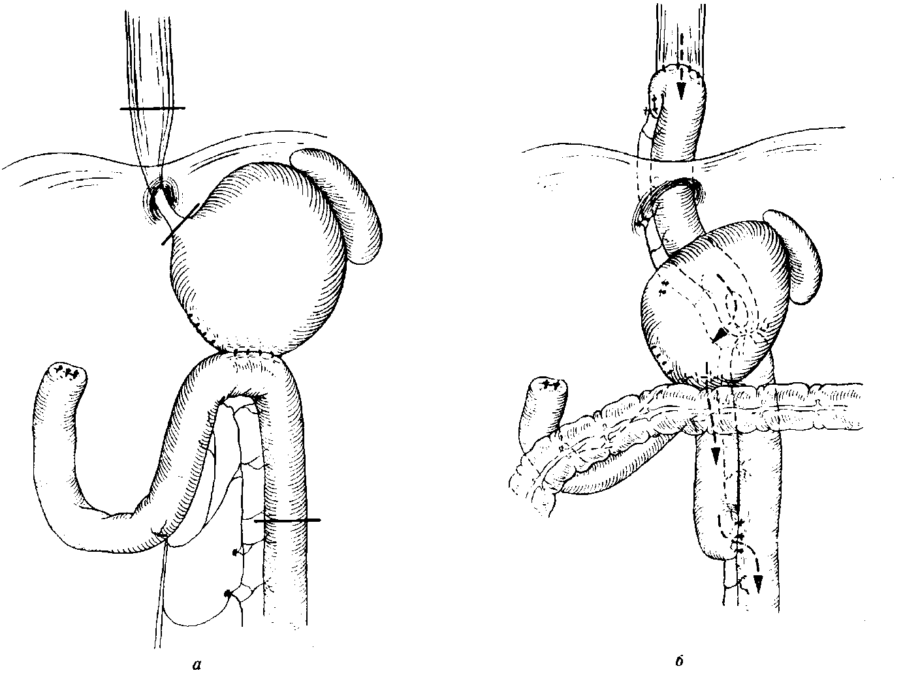

Рис. 3-153. Замещение пищевода тонкой кишкой после резекции желудка по *Billrotit* II. *а)* Линии резекции, *б)* наложенные анастомозы и путь прохождения пищи

*Принципы послеоперационного вед**ения* такие же, как и после пластики пищевода тонкой кишкой (см. стр. 196).

Внутриплевральная вставка пищевода после предшествовавшей резекции желудка

Операция пластического замещения резецированного пищевода может быть затруднена предшествовавшими операциями в брюшной полости, и в первую очередь - резекцией желудка. У такого рода больных пластика резецированного пищевода с использованием желудка невозможна, так как оставшийся небольшой участок желудка не может быть в достаточной мере мобилизован.

Для замещения дистальной части пищевода после его резекции по поводу карциномы или рубцового стеноза прежде всего подходит *тонкая кишка.* После резекции большего участка пищевода лучше всего использовать для пластики располагаемую в *изоперистальтическом направлении левую часть толстой кишки.*

Пластика резецированного пищевода сравнительно проще, если предшествовавшая резекция желудка была произведена по *Billroth 1.* В этом

случае петли тонких кишок при резекции желудка нс использовались. Резекция и пластика пищевода в таком случае производятся так, как это было описано на стр. 190. Используемую для пластики петлю тонкой кишки по *Roux* протягивают сзади резецированного желудка как можно выше. При этом не следует стремиться анастомо-зировать эту кишку с задней стенкой культи, оставшейся после резекции желудка. Этот анастомоз можно наложить на передней стенке культи желудка, вблизи кардии.

В том случае, когда предстоит произвести пластику пищевода после предшествовавшей резекции желудка по *Billroth II,* первая трудность заключается *в подготовке для пластики петли тонкой кишки по Roux.* Здесь используется отводящая петля анастомоза, наложенного после резекции желудка. Ее проводят позади толстой кишки в грудную полость, по возможности позади культи желудка *(рис. 3-153).* Если сращения позади культи желудка затрудняют препа-ровку, то петля тонкой кишки может быть протянута кверху перед желудком. Расширяющаяся после резекции по *Billroth II* культя желудка не должна сдавить проходящую рядом петлю тонкой кишки и нарушить ее кровоснабжение, так

как культя желудка расположена слева, *л* петля кишки имеет достаточно места, чтобы при расширении культи желудка отойти вправо. Относительно наложения анастомоза между пищеводом и петлей кишки по *Roux* см. стр. **192.**

Анастомоз между петлей кишки по *Roux* и культей желудка в известных случаях накладывают на передней стенке желудка. Заключительным этапом является наложение межкишечного анастомоза между отходящей от желудка петлей тонкой кишки и основанием петли кишки по *Roux.* Выполнение операции, даже ее описание и схематическое изображение (см. стр. 195) кажутся сложными. Однако исключить можно только один анастомоз между петлей тонкой кишки по *Roux* и желудком. Автор рекомендует каждому, кто собирается предпринять такого рода оперативное вмешательство, воздерживаться от любого упрощения, так как все они ведут к исключению желудка из пассажа.

**Загрудинные операции** **шунтировапия по типу «by-pass» с** **применениси тонкой или толстой кишки**

Эти операции описали С. *С. Юдин* (1944), *Lor-tat-Jacob* (1951) и *Rudler* (1951). Сущность этих операций заключается в создании обходного пути (мимо стенозированного участка пищевода) для прохождения пищи в желудок. Операция производится при рубцовом стенозе или опухоли пищевода. Выбранная для обходного анастомозиро-вания и подготовленная для этой цели кишка (тонкая кишка, а для формирования петли по *Roux* левая или правая часть толстой кишки) проводится ретростернально до шеи. Таким образом, получается своеобразный кишечный шунт (мост) между шейным отделом пищевода и желудком, независимый от длины непораженных отделов пищевода. Эта операция не показана при стенозах в нижней части пищевода, вызванных ожогом, а также для устранения пептических стенозов. При ней вызванные Эзофагитом осложнения не только не устраняются, но из-за создавшейся возможности гастроэзофагеального рефлюкса могут даже в какой-то мере усилиться.

Ретростернальная реконструкция пищевода, однако, чаще всего является лучшей возможностью для восстановления прохождения пищи после тяжелых септических осложнений вследствие перфорации пищевода. В таких острых или подострых септических случаях лучше всего производить оперативное вмешательство, разделив его на несколько этапов (см. стр. 184). Первым этапом является, конечно, наложение гастро-стомы. Если лечение антибиотиками и искусственное питание через гастростому не приведет к желаемому результату, то на шее выводят наружу шейный участок пищевода (см. стр. 180).

Если гастроэзофагеальный рефлюкс задерживает заживление и поддерживает воспалительный

процесс в средостении, то пересекается и кардиальный отрезок пищевода (см. стр. 187)- Предварительно в процессе подготовки к операции в брюшной полости рекомендуется решить вопрос о том, какой участок кишки выбрать для замещения пищевода. Подготовка участка кишки для замещения пищевода включает в себя: подготовку аркады тонкой кишки пересечением 1—2 прямых сосудов; или на толстой кишке, исходя из планируемой кишечной пластики, перевязку сред ней артерии толстой кишки ниже ее ветвления. Оперативное вмешательство кишечной пластики может быть предпринято после окончания воспалительного процесса в грудной полости (медиастинита).

**Техника прове****дения операции**

Дальше описывается техника одномоментнон операции. Известно, что ранее предпринятое вмешательство, и в частности в брюшной полости, утяжеляет последующую операцию и увеличивает связанный с ней риск. Поэтому надо по возможности предпочитать одномоментное оперативное вмешательство.

Брюшная полость вскрывается путем верхней срединной лапаротомии, мечевидный отросток удаляется. Разрез продолжают книзу на 5 6 *см,* обходя пупок.

Если применяется приготовленная из тонкой кишки петля по *Roux,* то ее подготовка проводится так, как это описано на стр. 190. Приготовленная таким образом кишка проводится затем через брыжейку толстой кишки и мешок сальника вверх, позади желудка. Подробное описание техники наложения анастомоза между желудком и петлей кишки см. на стр. 195.

Если применяется левая часть толстой кишки (изоперистальтически), то ее подготовка проводится, как это описано на стр. 196, с тем тольк" отличием, что в последующем кишка будет проведена в ретростернальном пространстве.

Для проведения искусственно создаваемого пищевода в ретростернальном пространстве может быть использована и *правая часть толстой кишки.* Когда левая часть толстой кишки непригодна для пластического замещения пищевода (перерыв аркады близко от левого угла кишки), то лучшим трансплантатом в создании искусственного пищевода (моста) между шеей и желудком может быть правая часть толстой кишок.

Латеральнее слепой и восходящей кишок рассекается париетальная брюшина. Продолжая пре-паровку в медиальном направлении, мобилизуют толстую кишку. Затем, просвечивая сосуды брыжейки, ориентируются относительно их ветвления. Сначала просматривается ход средней артерии толстой кишки. Артерия проходит справа от двенадцатиперстно-тонкокишечного^угла по направлению к толстой кишке, затем правее от нее рассматривают проходящую вблизи правую тол-стокишечную артерию и подвздошно-ободочную

артерию. В редких случаях ствол средней артерии толстой кишки тоньше, чем ее правая артерия. В таком случае правая артерия толстой кишки должна быть избрана как питающий сосуд под-издошно-ободочного сегмента.

Если выбранная для пластики пищевода толстая кишка кровоснабжается средней артериеи толстой кишки, то перевязывается ствол правой артерии толстой кишки и подвздошио-ободочпой яртерии (проксимальнее У-образного разветвления, с тем, чтобы кровоснабжение шло по аркаде беспрепятственно). Не следует забывать о необходимости произвести *осмотр венозных ствол**ов* перед выделением артериальной аркады. Нарушение венозного оттока, даже при хорошей арте-риализации, может привести к некрозу кишки.

Мобилизуется около 10—15 *см* подвздошной кишки вместе с толстой кишкой. При этом необходимо следить за тем, чтобы не были повреждены проходящие здесь ветви подвздошно-ободоч-ной артерии. После этого между двумя лигатурами пересекают идущую параллельно к подвздошной кишке аркаду сосудов. Кишка тоже пересекается между двумя кишечными зажимами. Подвздошно-ободочный участок после пересечения дистальной аркады кровоснабжается исключительно из средней артерии толстой кишки. Это кровоснабжение кишки ухудшается только временно. Для лучшего его восстановления выделенный отдел кишки снова помещают в брюшную полость и через 20-25 минут вновь проверяют кровообращение по его аркаде.

Тем временем приготовляется *ретростерналь-ный туннель для к**ашки в переднем средостени**и.* На шее слева выделяют пищевод. Для изготовления туннеля за грудиной резецируют мечевидный отросток, затем проходят пальцем под грудину и, тупо разъединяя ткани, образуют отверстие шириною не менее 34 поперечных пальцев. Выделение загрудинного пространства производят и сверху, со стороны шейного разреза, по направлению к яремной вырезке грудины и за нее, где также тупо разъединяются ткани. Препарируя тупым путем, обычно легко находят необходимый слой *(надо соблюдать осторожность,* чтобы не повредить проходящие рядом крупные вены).

Снизу проходят под грудину длинным инструментом, плотно придерживаясь его концом задней поверхности грудины. С. С. *Юдиным* (1944) предложены для формирования туннеля за грудиной специальные стержневые бужи с навинчивающимися наконечниками разных размеров. Расширение загрудинного хода начинают бужом малых размеров, увеличивая постепенно размеры наконечника бужа до размера, необходимого для свободного размещения кишки. Эти бужи проводятся вплоть до их появления в разрезе на шее. Затем через туннель за грудиной вводят тампон для гемостаза *(рис. 3-154).*

Теперь достают из брюшной полости правую половину толстой кишки, вновь проверяют сос-

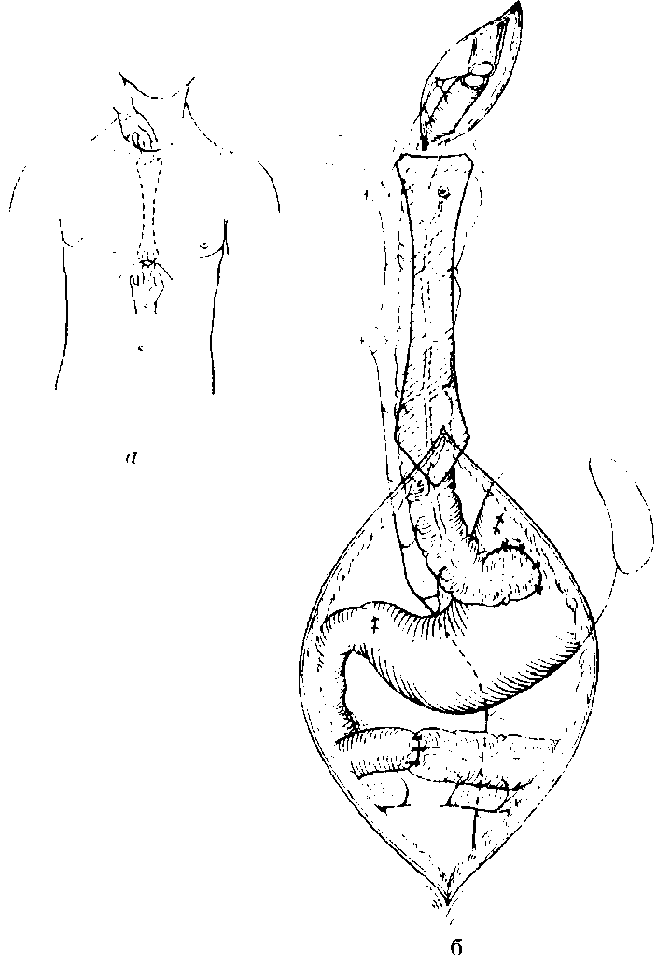

**Рис.** 3-154. Загрудиннос замещение пищевода правосторонним подвздошно-толстокишечным сегментом, *а)* Начало формирования загрудинного туннеля пальцами, *б)* за грудину проведен подвздошно-толстокишечный сегмент

тояние ее кровоснабжения. Кровоснабжение можно считать хорошим, если сосуды брыжейки отчетливо пульсируют. Однако хорошим можно считать кровоснабжение и в том случае, если кишка нормального цвета, а пульсация сосудов отчетлива не до самого конца аркады. Если все же возникают сомнения, то на оральном конце кишки в конце аркады рассекают небольшой прямо идущий сосуд. Если из артерии вытекает ярко-красная, а из вены темная кровь, то можно быть уверенным, что кровоснабжение является достаточным. Ни в коем случае нельзя использовать для пластики участок кишки с сомнительным кровоснабжением.

Кишку протягивают *позади желудка* через малый сальник, а затем в ретростернальном туннеле вверх, на шею, до шейного разреза. Для предохранения сосудов, питающих кишку, от повреждения, рекомендуется окутывать эту кишку двумя увлажненными марлевыми тампонами или синтетической тканью. Протягивание кишки за грудину производится не за ее стенку, а за марлевый или синтетический тампон, конец которого захвачен зажимом. Надо выполнять этот прием

достаточно осторожно, чтобы не повредить стенки кишки и, в особенности сосуды, питающие кишку.

После появления орального конца кишки на шее сопровождающие ее тампоны удаляются, вновь проверяется кровоснабжение конца кишки. Если кровоснабжение ухудшилось, то кишку возвращают в брюшную полость и устанавливают причину ухудшения кровоснабжения (странгуляция, перекрут или перегиб питающих сосудов и т. д.). После устранения причины, вызвавшей ухудшение кровоснабжения, кишку вновь протягивают вверх, к шейному разрезу через загру-динный туннель.

Между двумя отрезками пищеводным и оральным кишечным (подвздошно-ободочным или коротким подвздошным) — накладывается анастомоз по типу «конец в конец» (см. стр. 194). После введения дренажа рана на шее послойно зашивается.

Между желудком и дистальным концом кишки, примененной для загрудинной пластики пищевода, накладывают анастомоз по типу «конец в конец», обращая внимание на то, чтобы анастомоз не находился вблизи привратника. При неизмененном желудке анастомоз лучше всего накладывать на задней его стенке, в пределах большой кривизны. В других случаях (скажем, если раньше была уже произведена резекция желудка) анастомоз накладывается в том месте, где он может быть лучше подшит, по возможности — выше от выхода из желудка. Для разгрузки желудка накладывают гастростому и подводят к ней катетер.

Восстановление пассажа кишок производят наложением термино-терминальной илеотрансвер-зостомии. Разрез живота послойно закрывают,

**Антеторакальная пластика пищевода с использованием тонкой или толстой кишки**

Эта операция была описана *Kelling* (1911), *Hacker* (1914), С. С. *Юдиным* (1944). При этом вмешательстве искусственный пищевод из кишки проводят не загрудинно, как это было описано выше, а впереди грудины в подкожном туннеле.

**Показания**

1. Хроническая эмпиема после пневмонэкто-мии, приведшая к возникновению хронического бронхо-пищеводного свища. В таких случаях проведение ретростернально искусственного пищевода связано с известным риском (возможность повреждения плевры, возникновения пневмоторакса, гематомы).

2. В тех случаях, когда уже ранее производилась безуспешная попытка наложить антетора-кальный искусственный пищевод, на коже груди остались некорригируемые следы.

3. Когда наложенный антеторакальный искусственный пищевод плохо функционирует (рецидивирующий стеноз, рефлюкс, хронический свищ или рак антеторакально проведенной кишки).

**Техника проведения операции**

Для создания антеторакального искусственного пищевода целесообразно по описанной уже методике выделить *левую половину толст**ой кишки* и, расположив ее в изоперистальтическом направлении, поместить в образованном бужами туннеле между кожей и грудиной.

В тех редких случаях, когда *левая половина толстой кишки* не может быть использована для искусственного замещения пищевода, для этой цели может быть применена *правая половина толстой кишки* или образованная из *тонкой кишк**и* петля по *Roux.*

Если проведенного под кожей сегмента кишки нехватает до выведенного на шее проксимального конца пищевода (это бывает чаще при использовании пластики тонкой кишкой), то оральный конец кишки выводят на коже грудной стенки. Из кожи между выведенными концами пищевода и кишки приготавливают трубку, которую в последующем соединяют с выведенными наружу концами пищевода и кишки, восстановив непрерывность пассажа пищи по искусственному пищеводу.

*К**ожную трубку* приготовляют по методу, иллюстрируемому на *рис. 3-155.* Между двумя концами выведенного наружу пищевода и кишки формируют кожный лоскут шириною примерно п четыре поперечных пальца. Под отверстием кишки и пищевода производят окаймляющий разрез кожи. Кожный лоскут отпрепаровывают с обеих сторон, а затем края отпрепарованного лоскута сшивают друг с другом, образуя таким образом трубку. Шов накладывается проволочный, непрерывный, захватывающий только кориум. После завершения сшивания краев трубки дефект кожи закрывается свободно пересаженным лоскутом с других участков тела. Поверх кожной трубки фиксируют синтетическую губку, которая несколько придавливает основание этой трубки.

Вплоть до полного восстановления антеторакального искусственного пищевода питание больного производят через гастростому. Образование кожной трубки является последним этапом операции. Через 7—10 дней после формирования кожной трубки можно начинать кормить больного через рот.

Наложение антеторакального искусственного пищевода с использованием кожной трубки в виде вставки следует применять только в крайнем случае. Для кожи, сформированной в виде трубочной вставки, через которую проходит пища, создаются необычные антифизиологические условия. Постоянная влажность приводит к мацерации кожи и другим затруднениям нормального

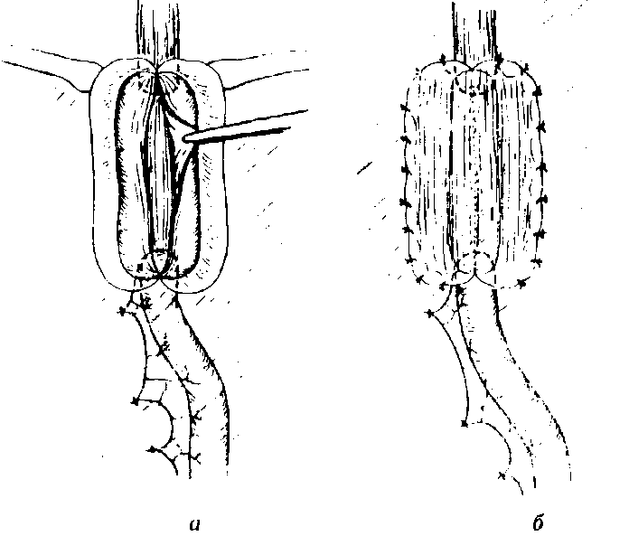

**Рис. 3-155.** Антеторакальное замещение пищевода. Одно-момситное соединение кожной трубки с шейной частью пищевода и выведенной из грудной полости частью кишки. *а)* Выделение устья и приготовление кожного лоскута; *б)* из кожного лоскута формируют трубку, накладывая непрерывные проволочные швы. Вся остающаяся раневая поверхность закрывается свободным кожным лоскутом

существования. Некоторые из больных совершенно не выносят тяжелого ощущения жжения, саднения и щемления, которые причиняет кожный цилиндр искусственного пищевода. Даже спустя десятки лет не исключена возможность злокачественного перерождения кожной ткани этой трубки.

Автор был вынужден неоднократно удалять изготовленный из тонкой кишки и кожной трубки антеторакальный искусственный пищевод, осложнения в связи с которым не поддавались никакой терапии. В таких случаях после удаления неудачно созданного искусственного пищевода лучше всего вновь создать искусственный пищевод подкожным проведением перед грудиной левой части толстой кишки, помещенной изоперисталь-тически. Эстетические соображения в этих случаях не принимаются во внимание.

Каким бы способом ни накладывался искусственный пищевод, он обязательно должен анас-томозировать с желудком больного. Исключение анастомозирования с желудком, как считают некоторые хирурги, упрощает операцию, однако не улучшает, а, наоборот, значительно ухудшает питание больного.

В одном из наблюдавшихся нами случаев пищевод был замещен тощей кишкой. Больной, поступивший к нам с тяжелым демпинг-синдромом, выпив чай с 50 г сахару, потерял сознание. Рентгенологическое исследование показало, что пища не попадает в желудок. Наложение анастомоза между тощей кишкой, использованной для замещения пищевода, и желудком и перевязка прос-

вета кишки под анастомозом сразу же привели к прекращению жалоб. *За* 6 недель остро истощенный больной прибавил в весе 14 *кг.*

**Хирургические вмешательства при доброкачественных опухолях пищевода**

Исходящие из слизистой оболочки пищевода некоторые редкие формы доброкачественных опухолей пищевода (например, папилломы на длинной ножке) в ряде случаев могут быть удалены через эзофагоскоп. Более крупные *папчллплм, аденомы,* *гемангномы* удаляются при трансторакальной эзофаготомии.

Исходящая из мышечной стенки пищевода *м**иома* принадлежит к весьма редким опухолям этой локализации. Эта опухоль обычно не сопровождается выраженной дисфагией. Диагноз ставится главным образом в ходе операции, когда вместо предполагаемой инфильтрации злокачественной опухолью в утолщенной, но неинфильтрированной стенке пищевода находят инкапсулированное, эластичное, легко пальпируемое образование. Так как при интактной слизистой, что характерно для миомы пищевода, при эзофагоскопии биопсия затруднена, то диагноз без операции не может быть достаточно достоверным.

Удаление доброкачественной интрамуральной опухоли пищевода является в общем сравнительно нетрудной задачей. Разрез производят над пальпируемой измененной частью пищевода. Продольно рассекается мускулатура пищевода и тупым путем вылущивается инкапсулированная в стенке пищевода опухоль. При этом следует соблюдать осторожность, чтобы не повредить слизистую. Удаленная опухоль иногда достигает значительных размеров и может даже весить несколько килограммов. Разрез в мышечной стенке пищевода зашивают несколькими узловатыми швами.

**Хирургические в****мешательства при злокачественных опухолях пищевода**

Опухоли пищевода, находящиеся на глубине 20—30 *см* от края зубов (измерение жестким эзофагоскопом), лучше всего удалять из правостороннего доступа (торакотомия в V межреберном пространстве). Находящиеся глубже, чем 30 *см* опухоли лучше удалять из левостороннего доступа (торакотомия в VI межреберном пространстве). Когда опухоль располагается на расстоянии 20-24 *см* от края зубов, то ее удаление и выделение пищевода производят из правостороннего то-ракотомического доступа, однако анастомоз накладывают на шее (см. стр. 176).

Методы лечения опухолей пищевода, расположенных менее, чем в 20 *см* от края зубов, описаны на стр. 180.

**Резекция средней трети пищевода**

**Диагностика**

Наиболее часто карцинома пищевода локализуется в области второго физиологического сужения. Поставить диагноз обычно не представляет особого труда (дисфагия, типичная рентгенологическая картина и результаты эзофагоскопии). однако установить его своевременно удастся редко.

**Операбильность**

Еще до операции обычно располагают определенными представлениями относительно технических возможностей удаления опухоли. Параллельно с эзофагоскопическим производится и бронхоскопическое исследование. Если трахея или главный бронх карципоматозно инфильтрированы, то о резекции пищевода не может быть речи, больной подлежит паллиативному лечению.

В тех случаях, когда нет инфильтрации бронха, возможность резекции пищевода становится весьма вероятной. Резекцию карциноматозного пищевода стоит производить и в тех случаях, когда радикальность данного вмешательства сомнительна из-за находящихся вокруг чревного ствола увеличенных лимфатических желез.

Перфорация с образованием *эзофаготрахеаль-ного свища,* возникшая вследствие прорастания в бронх распадающейся опухоли, является одним из наиболее трагичных осложнений рака пищевода. При этой крайне тяжелой ситуации можно попытаться произвести паллиативную резекцию для сохранения трахеи.

Рак пищевода не является заболеванием пациентов молодого возраста. Немолодой возраст и изменения в кардиореспираторных системах не служат противопоказанием к операции.

**Техника проведения операции**

Для резекции средней трети пищевода производится правосторонняя торакотомия в VI межреберном пространстве. Если легкое приращено к париетальной плевре, то его тщательно отделяют. Этот момент следует особенно учитывать, так как у пожилых людей, страдающих эмфиземой, повреждение легкого из-за надрыва шварты, преимущественно верхней доли, может необоснованно осложнить послеоперационный период *(MacManus,* 1948).

Легкое оттягивается шпателем в вентральном направлении, после чего освобождается медиастинальная плевра. Непарную вену пересекают между лигатурами (см. рис. 3-129). После вскрытия медиастинальной плевры вдоль корня лег-

кого, бронха и перикарда подходят к пищеводу и отпрепаровывают его от соединительной ткани средостения. Рекомендуется под непораженные участки пищевода завести тесьму или резиновые держалки, чтобы на них вытянуть карциноматоз-iio измененную часть пищевода.

Во время препаровки пищевода может возникнуть небольшое, легко останавливаемое кровотечение из проходящих рядом бронхиальных артерий. Рекомендуется производить препаровку тупым путем, а на преаортально проходящие в соединительной ткани мелкие артерии накладывать зажимы, а затем лигировать и рассекать. Если один из таких небольших сосудов отрывается от стенки аорты, то рекомендуется наложить шоп на это маленькое отверстие атравматичной иглой 4/0. Пищевод мобилизуется настолько, чтобы не меньше чем на 34 поперечных пальца над опухолью была непораженная его стенка, которую резецируют вместе с опухолью *(Е.* *Л. Березо**к,* 1951; *В. И. Казанский.* 1951). Если анастомоз может быть наложен интраторакально, то грудную клетку закрывают только провизорно. При наложении анастомоза на шее грудную полость послойно закрывают после введения в нее дренажа.

Больного поворачивают на спину, затем производится верхняя срединная лапаротомия. У больных с интактным желудком нормальной величины его скелетирование производят так, чтобы не повредить сосуды желудочно-сальниковой артерии. После пересечения желудочно-ободочной связки между сосудистой аркадой (желудочно-сальниковая артерия) и поперечноободочной кишкой отсекается сальник. Вблизи от нижнего полюса селезенки аркада сосудов, идущая справа от желудка и снабжающая его, кончается. Поэтому препаровка и скелетизация производятся вдоль большой кривизны, близко от стенки желудка *(А. А. Русанов,* 1961).

Проходящие между селезенкой и желудком короткие сосуды лучше всего захватывать одним зажимом близко от желудка, а вторым и третьим зажимами — в направлении селезенки, после чего сосуды пересекать вблизи от зажима, лежащего рядом с желудком. Перевязка сосудов под зажимами, лежащими по направлению к селезенке, производится последовательно. Сначала накладывается лигатура и снимается первый зажим. Если лигатура лежит надежно, то снимается и второй зажим. Эта мера предосторожности необходима, так как после соскальзывания зажима или разрыва лигатуры трудно бывает второй раз наложить зажим, и иногда из-за этого приходится удалять селезенку.

После выделения фундальной части желудка выделяют левую желудочную артерию и ствол рядом проходящей левой желудочной вены (коронарная вена желудка). Эти сосуды перевязываются и рассекаются. Разъединяется и тонкая мембрана малого сальника. Здесь следует помнить о близком прохождении печеночной артерии,

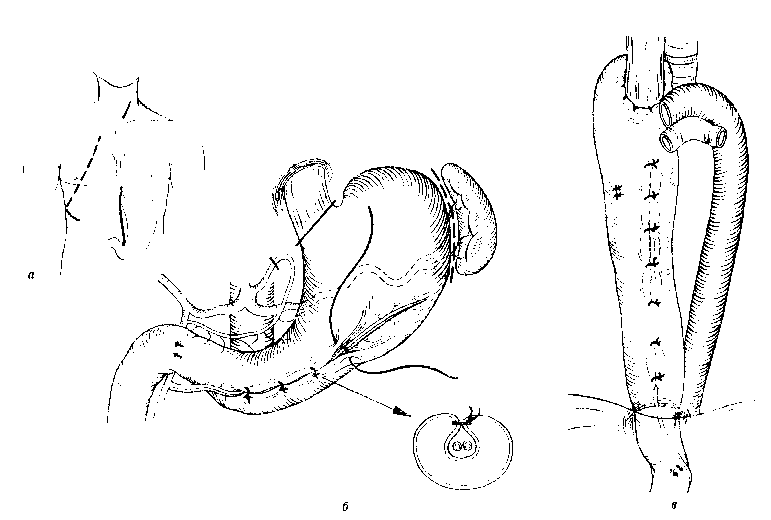

Рис. 3-156. Резекция карциномы в средней трети пищевода из комбинированного доступа, *а)* Тотальное выделение желудка и пищевода трансцервикально, трансторакально и трансабдоминально, *б)* Желудок снабжают кровью правая желудочная и правая желудочно-сальниковая артерии. Сформированная из желудка трубка (поперечное сечение) сохраняет питающие сосуды и предохраняет от расширения, *в)* Поднятый в грудную полость желудок, сформированный в виде трубки. Аркада сосудов правой желудочно-сальниковой артерии покрывается стенкой желудка, в которой она лежит, как р туннеле. После закрытия отверстия в кардии анастомоз между пищеводом и желудком

проходит через желудочное дно

которая, выходя из ствола чревиой артерии, поднимается кверху в малом сальнике по направлению *к* печени. Ее перевязка, однако, существенно не нарушает кровоснабжения печени. Большое значение для кровоснабжения желудка, поднятого в грудную полость, будут иметь два сосуда: проходящая краниально от двенадцатиперстной кишки правая желудочная артерия и правая желудочно-сальниковая артерия *(р**ас. 3-156).*

Пищеводное отверстие в пределах его абдоминальной части препарируется и выделяется от окружающих его тканей, после чего можно свободно проникнуть в правую плевральную полость. В связи с экстирпацией пищевода желудок лишается иннервации блуждающими нервами. Поэтому, чтобы избежать нарушения эвакуационной способности привратника желудка, становится необходимой *пилоропластика (Б. В. Петровский,* 1950), которая производится на этом этапе операции (см. стр. 436).

По большой кривизне желудка аркада сосудов правой желудочно-сальниковой артерии покры-

вается передней и задней стенками желудка. Это производится подобно погружению стенки канала по *Witzel,* между поднятыми над ним складками передней и задней стенок желудка. Наложение 8—10 отдельных узловатых швов формирует достаточно длинный туннель для прикрытия сосудов. При правильном наложении линии швов просвет желудка формируется в виде достаточно широкой трубки.

Главными задачами изложенного метода *погружения снабжающих желудок сосудов в туннель из стенок желудка* являются, с одной стороны, необходимость сохранения этих сосудов от возможности их отшнуровывания и перегиба, а с другой стороны, целесообразность предохранения желудка от возможности чрезмерного переполнения при нахождении его в грудной полости. После того как желудок подготовлен к перемещению в грудную полость и в брюшной полости произведен необходимый контроль, разрез живота послойно закрывается.

Для наложения анастомоза пищевода с желудком больного вновь укладывают на левую поло-

вину груди и раскрывают провизорно закрытый разрез правой грудной полости.

Потягивая за пищевод, через расширенное отверстие вытягивают в грудную полость желудок. На уровне кардии отсекают пищевод от желудка и кардиальное отверстие зашивают отдельными узловатыми швами. Затем фундальный отдел желудка выше опухоли прикрепляют к неизмененной части пищевода и между пищеводом и фун-дальной частью желудка формируют анастомоз по методике, описанной на стр. 174. Поверх эзо-фагогастрального анастомоза сшивают одиночными узловатыми швами медиастинальную плевру.

Целесообразно лоскутом, выделенным из пристеночной плевры, фиксировать к перикарду, находящемуся над диафрагмой, часть желудка. Этой фиксацией предупреждается возможность вы-скальзывания избыточной части желудка из брюшной полости и в связи с этим перегиб его в области привратника.

Если резекция пищевода в пределах здоровых тканей осуществима только на уровне его шейной части, желудок мобилизуют по вышеописанному способу, трансабдоминально отсекают пищевод от кардии и зашивают кардиальное отверстие на желудке. Дистальная часть пищевода, отсеченная от кардии, также зашивается отдельными швами. Затем к этому дистальному концу пищевода фиксируют фундальную часть сформированной из желудка трубки.

Следующим этапом является выделение пищевода на шее и вытягивание его вместе с трубкой, сформированной из желудка, на шею, выше ключицы. В большинстве случаев *(Ю. Е. Березов,* 1951; *А. А. Шалимов,* 1963) удается хорошо наложить *эзофагогастростому из левостороннего шейного доступа.* Автор же в этом случае предпочитает применение для пластического замещения пищевода не желудок, а левую часть толстой кишки, помещенную изоперистальтически (см. стр. 196).

**Резекция в нижней трети пищевода**

*Тораколапаротомия* производится в VI межреберном пространстве на левой половине грудной клетки. Легкое выделяется и отводится в вентральном направлении. Легочная связка перевязывается и рассекается, вплоть до нижней легочной вены. Вблизи от перикарда продольно рассекается медиастинальная плевра. Острым путем вместе с окружающими соединительнотканными элементами средостения пищевод отделяется от перикарда и правой части медиастинальной плевры. Если возникает необходимость, участок пищевода с карциноматозным инфильтратом может быть удален и из правой медиастинальной плевры, и из правой стороны перикарда. Дорзальнее, вблизи аорты препаровка продолжается тупым путем. Небольшие кровеносные сосуды, идущие к пищеводу, пересекаются между лигатурами.

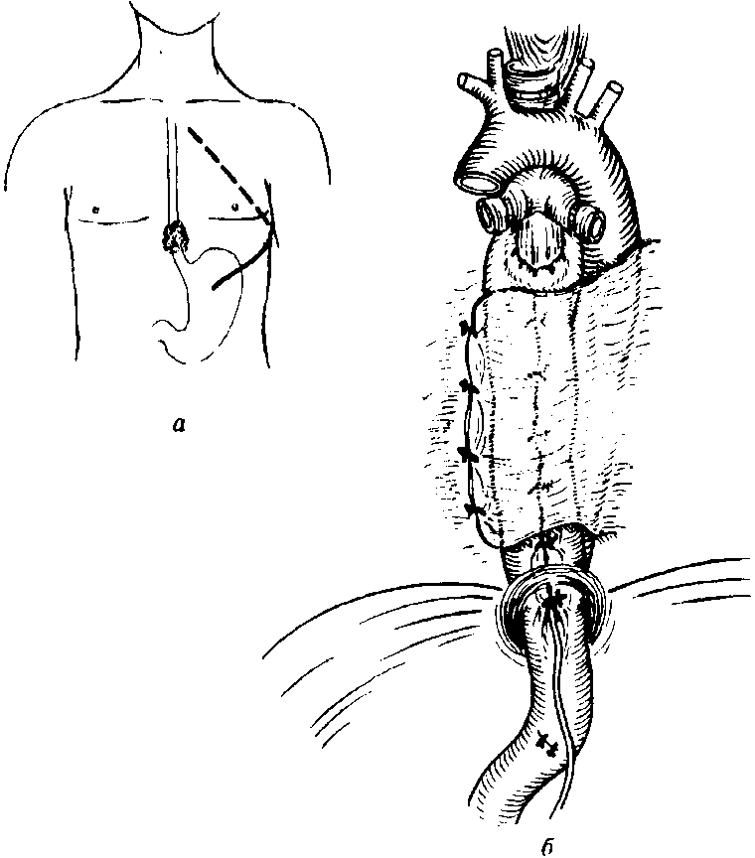

**Рис. 3-157.** Левосторонняя торакоабдомикальная резекция нижней трети канцероматозно измененного пищевода. *а)* Линия разреза при тораколапаротомии, *б)* замещение резецированного пищевода поднятым в грудную полость желудком

Выделение пищевода производят так, чтобы можно было наложить анастомоз на 3—4 поперечных пальца выше карциномы, в пределах здоровых тканей.

Желудок удобнее выделять из торако-лапарото-мического, а не абдоминального доступа. В ос тальном методика остается той же (см. стр. 204).

В кардиальной части желудка *отсекается пищевод,* кардиальное отверстие в желудке зашивается одиночными швами. Пищевод захватывается зажимом ниже опухоли, над диафрагмой, его мобилизованная часть отводится кверху. Сформированный в виде трубки желудок выводят из брюшной полости через расширенное отверстие в грудную полость. После этого по методике, описанной на стр. 216, накладывается анастомоз между находящейся над опухолью заведомо непораженной частью пищевода и желудком. Рекомендуется, прежде чем вскрыть просвет пищевода, наложить жесткий зажим и над опухолью. Эта мера предохраняет от возможного вытекания из опухоли через вскрытый пищевод сильно инфицированных масс распадающихся тканей и попадания их в операционную рану.

Если во время наложения анастомоза сильно потянуть за пищевод книзу, то после потягивания линия анастомоза исчезает за дугой аорты. Из ретроаортальной части пристеночной плевры об-

разуют длинный, широкий лоскут, которым фиксируют вентральнее аорты поднятый кверху желудок *(рис. 3-**157).* Возможность избыточного растяжения поднятого в плевральную полость желудка предупреждают сформированная из него трубка, пилоропластика и фиксация лоскутом из плевры.

Введения назогастрального зонда, как правило, не требуется. Этот зонд не только обременителен для больного *(Mackay* и *Matheson,* 1963), но и препятствует заживлению! Если все же хирург считает более надежным введение такого зонда, то его следует ввести во время операции; извлечь зонд надлежит через несколько дней после оперативного вмешательства.

**Паллиатив****ные операции**

Единственным способом питания больных с нарушением проходимости пищи по пищеводу вследствие стеноза, вызванного раковой опухолью, до конца тридцатых годов оставалась гастростомия. (Правда, уже в 1913 году *Torek* успешно удалил карциному пищевода у 70-летного больного.) За последние десятилетия достигнуты большие успехи в хирургическом лечении рака пищевода, поэтому было бы несправедливо начинать этот раздел с описания гастростомии. *Наиболее показанной паллиативной операцией при нарушении прохождения* *'пищи по пищеводу,* *стенозированно-му раковой опухолью, следует сч**итать удаление этой опухол**и.* Установление иноперабильности может производиться только в достаточно компетентных специализированных лечебных учреждениях. Наложение гастростомы оправдано только в редчайших случаях (например, при пище-водно-трахеальном свище вследствие распада карциномы, когда введение синтетической трубки в ПИ1НРВОЛ не достигает пели изоляции свища).

**Обходной анастомоз**

Иноперабильная карцинома средней трети пищевода, инфильтрирующая воздухоносные пути, если позволяет общее состояние больного, может быть обойдена наложением обходного анастомоза *(**Gordon,* 1953). Между интактной частью пищевода выше опухоли и желудком за грудиной накладывается обходной анастомоз с левой частью толстой кишки, положенной изоперистальтически (описание оперативного вмешательства см. на стр. 200). Эта паллиативная операция позволяет больному нормально питаться практически до конца жизни.

**Интубация пищевода синтетической трубкой**

В просвет пищевода, стенозированного инопе-рабильной карциномой, синтетическую трубку можно ввести тремя способами.

1. *При помощи эзофагоскопа* - в том случае, если сужение пищевода, вызванное раковой опу-

холью, четко определяется рентгенологически, а также если суженное место может быть несколько расширено введенным в просвет зондом. Область стеноза расширяют последовательным введением через эзофагоскоп бужей различных размеров. Затем вводят тонкий зонд (буж) и по нему заводят синтетическую трубку, осторожно продвигая ее через стенозированное место. После введения трубки эзофагоскоп извлекается из пищевода. Трубка продвигается под контролем зрения на необходимую глубину. После того как трубка займет необходимое положение, буж, по которому она вводилась, извлекается. Повреждение (надрыв) стенки пищевода опасно в основном в начальный период расширения, поэтому, если тонкий зонд или буж после нескольких осторожных попыток не прошел сужение и пищевод, от этих попыток следует отказаться.

2. Трубка может быть введена в пищевод *через* *гастротомическое отверстие.* Это наиболее часто применяемый способ. Гастротомия производится из верхней срединной лапаротомии. Затем анестезиолог вводит через рот зонд или тонкий буж с узким концом. К этому зонду фиксируется синтетическая трубка, которая затем подтягивается через рот за зонд в пищевод выше верхнего края карциномы. Избыток трубки, выступающий в просвет желудка, обрезается.

Рекомендуется фиксировать дистальный конец трубки одним швом к передней стенке желудка, чтобы предотвратить возможность обратного вы-скальзывания этой трубки.

Опыт показывает, что не всегда удается вслепую перорально провести зонд через стенозиро-ванный опухолью участок пищевода, форсирование же проведения зонда опасно. Поэтому был избран путь введения зонда в пищевод со стороны кардии желудка. Зонд, проведенный со стороны желудка, обычно находит правильный путь даже при наличии пищеводно-трахеального свища. Вышедший через рот конец зонда захватывается анестезиологом, и к этому концу провизорно пришивается синтетическая трубка. После такой фиксации трубки к зонду ее протаскивают за зонд по направлению к желудку, чтобы верхний край трубки расположился над верхним краем опухоли.

Дистальный конец трубки должен доходить до входа в желудок или находиться в прямом участке пищевода, непосредственно над кардией. Если дистальный конец трубки касается стенки желудка или даже упирается в нее, то может возникнуть пролежень или перфорация. После того как трубка удачно разместилась в пищеводе, ее фиксируют швом к стенке желудка, а место шва прикрывают несколькими серо-мускулярными швами. Швы, которыми был соединен зонд с трубкой, отсекаются, зонд удаляется, гастротомический разрез зашивается.

3. Синтетическая трубка может быть введена в пищевод и *во время трансторакальной эзофаготомии. К* этой мере прибегают тогда, когда во

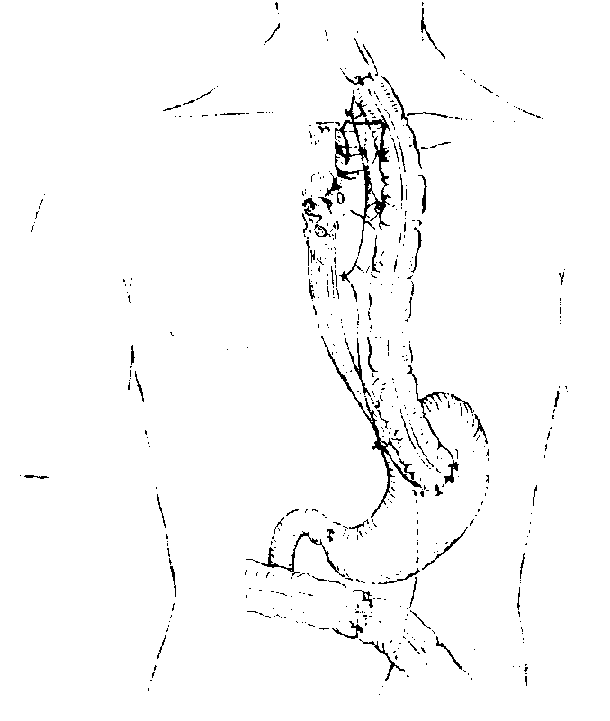

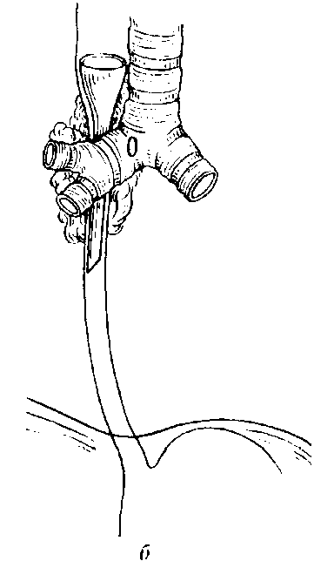

Рис. 3-158. Паллиативные хирургические возможности при технически инопсрабнльноИ карциноме в средней трети пищевода: *а)* обходной анастомоз, субстернально проведенный кверху, в изоперистальтическом положении левой половины толстой кишки, *б)* интубация пищевода синтетической трубкой, проведенной через стснознрчван-ную карциномой часть пищевода

иремя операции устанавливается иноперабиль-пость карциномы пищевода, ведущей к стенози-рованию. В таком случае трубку вводят следующим образом. *Дистальнее* *стенозарованных ц измененных* *инфильтративным процессом тканей* небольшим поперечным разрезом производят эзофаготомию, вскрывают просвет пищевода и через его стенозированную часть проводят кверху, до полости рта зонд. Анестезиолог, несколько подтянув из полости рта верхний конец зонда, пришивает к нему синтетическую трубку. Потягивая за нижний конец зонда, трубка протягивается вниз через стенозированный участок пищевода. После появления трубки в эзофаготомическом отверстии пересекают нитки, которыми зонд подшит к трубке. Зонд удаляют, а трубку продвигают по направлению к кардии еще на 4—5 *см,* после чего разрез пищевода зашивают над трубкой двухрядным швом.

Если представляется возможность, то синтетическую трубку подшивают к окружающим тканям, чтобы она не смогла проскочить степозиро-ванный участок пищевода и проникнуть в желудок. Этому способствует воронкообразное расширение верхнего конца трубки. Выше опухоли пищевод вместе с находящейся в нем трубкой обходят инструментом тотчас под воронкой трубки. Затем вокруг пищевода в этом месте заводят толстую нерезорбируемую лигатуру и завязывают

ее. При завязывании этой лигатуры не следует слишком сильно затягивать нитку, которая дол жна лишь обхватывать трубку ниже ее воронки. Таким образом, теперь воронка трубки опирается не на стенозированный участок опухоли, а на стянутую ниткой интактную часть пищевода. Фиксированная таким образом трубка может вставляться в просвете пищевода в течение многих месяцев без опасения соскользнуть дистальнее опухоли *(рис. 3-1**^).*

**Паллиативное облучение при** **иноперабильном раке пищевода**

Наряду с успехами в хирургическом лечении рака пищевода, существенные достижения были получены и в области лучевой терапии. Однако, несмотря на публикации по этому вопросу, отмечают, что излишний оптимизм в связи с новыми возможностями лечения рака пищевода т. п. ро тационным или маятниковым облучением, преж-девременен. Наши наблюдения показывают, что больные, получившие это «модное» лучевое лечение рака пищевода, живут после него немногим больше года. Нам неизвестны сообщения, чтобы кто-либо из таких больных прожил более трех лет. По данным *Eichhorn* и *Lesse* (1974), ставшая модной лучевая терапия сопровождается обескураживающе большим числом пищеводно-трахе-

альных свищей. В общем это понятно и логично, в особенности, если опухоль локализуется в средней трети пищевода, стенки воздухоносного пути инфильтрированы карциномой, и радикальная операция уже неосуществима.

**Вмешательства на абдоминальной части пищевода (кардиальная часть)**

Заболевания пищевода, наиболее поддающиеся хирургическому лечению, чаще всего локализуются в кардиальной его части. Эта удобная для вмешательства область может быть достигнута как из абдоминального, так и из торакального доступа. Из торакоабдоминального доступа можно легко подойти не только к этой части пищевода, но и к соседним органам (легкому, перикарду, диафрагме, желудку, тонкой и толстой кишкам, селезенке, левой доле печени, поджелудочной железе).

Значение физиологической функции запира-тельного механизма кардии желудка было выяснено в последние десятилетия благодаря работам *Allison (**1948),* *Barrett* (1950), *Berg* (1931), *Nissen* (1953), *Rossetti* (1966) и др. Нарушения функции кардии в большинстве случаев поддаются коррекции правильно выбранной операцией.

**Вмешательства при** **кардиоспазме** **(ахалазии) (Операция по Heller с реконструкцией пищеводного отверстия)**

**Общие положе****ния**

Опыты операций по *Heller* при кардиоспазме весьма противоречивы. Многие хирурги считают это вмешательство единственным средством оперативного лечения названного заболевания, другие же категорически возражают против него, так как, по их мнению, после кардиомиотомии часто наступает рецидив, а из-за рубцового сужения состояние больного может стать значительно хуже, чем до операции.

Объяснить неудачи при этих операциях несложно. Кардиомиотомия, благодаря пересечению мышц кардии пищевода, устраняет их плохую и некоординируемую функцию. Если же есть и другие факторы, нарушающие запи-рательный механизм кардии *(Rubanyi,* 1956) (например, поднятый угол Гиса и дилатация пищеводного отверстия), то кислое содержимое желудка забрасывается в пищевод. Этот рефлюкс вызывает развитие тяжелого пептического эзо-фагита, вплоть до образования пептической язвы. Осложнения после операции и плохой результат отмечаются, если у больных не понижена кислотность желудочного содержимого и вследствие операции зияет или еще до нее зияло кардиальное отверстие.

Послеоперационный рубцовый стеноз связан, таким образом, не с основным заболеванием и не с операцией, устранившей нарушение прохождения пищи. Это осложнение связано с принципиально ошибочным оперативным вмешательством, после которого содержимое желудка беспрепятственно может забрасываться в пищевод. К таким вмешательствам относится, например, операция по *Heyrovsky* (1912) (эзофагогастросто-мия).

Дисфагические расстройства не исчезают также, если при кардиомиотомии рассечены не все мышечные волокна. Даже оставление совсем незначительного числа мышечных волокон сильно затрудняет прохождение пищи.

**Показания**

При обнаружении дисфагических расстройств диагноз ахалазии кардии может быть поставлен только в том случае, если рентгенологически и эндоскопически исключается малигнизация пищевода. Значительное число больных с карциномой кардии из-за ошибочного диагноза кардио-спазма оперируются с большим опозданием.

Даже при уточненном диагнозе кардиоспазма нельзя медлить с операцией, так как в расширенной части стенки пищевода тем временем происходят необратимые процессы. Кроме этого, во время сна остатки пищи и слюны из расширенного пищевода путем их аспирации могут попасть в воздухоносные пути.

**Техника проведения операции**

Перед оперативным вмешательством отсасывается содержимое пищевода. Во время вводного наркоза и после введения мышечных релаксан-тов содержимое расширенного пищевода может затечь в воздухоносные пути. Поэтому интубацию больного рекомендуется производить под местным обезболиванием или в перевернутом положении по *Trendelenburg.*

Операцию производят из левостороннего трансторакального доступа в VI межреберном пространстве с продолжением разреза до края реберной дуги. Легкое поднимают в вентральном направлении, продольно рассекают медиастинальную плевру. Пищевод обходят инструментом или пальцем, после чего берут на тесьму или резиновую держалку. В области пищеводного отверстия между передними ножками диафрагмы и пищеводом рассекается диафрагмальная плевра, разъединяется рыхлая соединительная ткань его отверстия, а затем вскрывается брюшина. Соседний с кардией отдел желудка мобилизуется таким образом, чтобы кардия и дно желудка могли быть свободно перемещены в грудную полость *(рис. 3-**159).*

Пищевод вытягивается на держалке, после чего на небольшом участке продольно рассекается его мышечная стенка до слизистой. Сли-

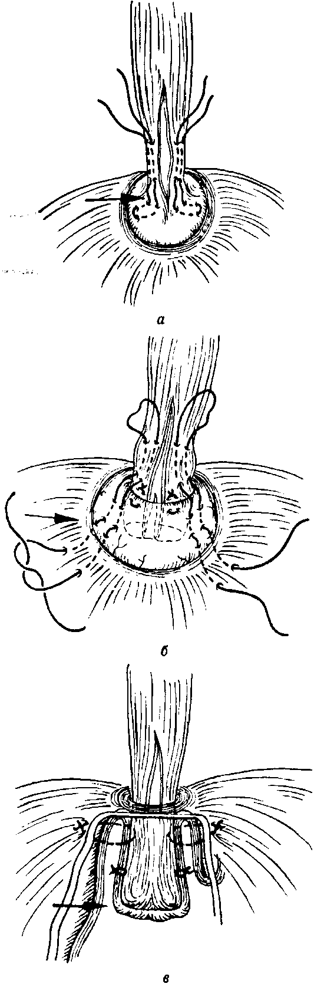

**Рис.** 3-159. Кардиомиотомия по *Heller* и реконструкция кардии по *Betsey**, а)* Кардиомиотомия и подтягивание кверху близкой к кардии части желудка через пищеводное отверстие. Стрелка показывает границу между слизистой пищевода и желудка. Первыми двумя швами желудок подтягивается к пищеводу; таким способом восстанавливается угол Гиса. *б)* Двумя П-образными швами захватывают диафрагму, стенку желудка и мышечную часть пищевода, *в)* После завязывания П-образных швов кардиальная часть глубоко погружается, восстанавливается вентильная функция кардии

зистая тупым, путем отодвигается от мышечной стенки, после чего ножницами *производят* *миото' мио на стенке пищевода (8—10 см) и на стенке желудка ниже* кардии (1,5—2 *см).* В том месте, где слизистая желудка граничит со слизистой пищевода, мышечная стенка плотно сращена со слизистой. В пищевод через рот вводят толстый желудочный зонд, на котором без повреждения слизистой можно разъединить и эти мышечные волокна, сращенные со слизистой. Если все же произойдет повреждение слизистой, то отверстие зашивается тонкими швами.

Наряду с устранением функционального нарушения прохождения пищи по пищеводу, следует заняться восстановлением запирательной функции кардии. Для этой цели восстанавливается нормальный угол Гиса между пищеводом и фундальной частью желудка. Эта реконструкция предохраняет от обратного забрасывания содержимого желудка в пищевод. На практике оправдал себя метод *Ва**йе* и *Be**tsey* (1967). При этом методе угол Гиса восстанавливается накладыванием двух одиночных швов на левый край рассеченной мышечной стенки пищевода, к которому подшивается дно желудка.

Затем накладываются два П-образных шва, в которые захватываются диафрагма, желудок и край мышечной стенки пищевода. Эти швы накладываются несколько выше, чем предыдущие. Они лежат вне куполов диафрагмы. После затягивания и завязывания этих швов пищевод углубляется по направлению к полости живота, и таким образом восстанавливается угол Гиса. Происходит небольшой перегиб абдоминальной части пищевода, и несколько приподнимается диафрагма по направлению к грудной полости.

Реконструкция анатомических взаимоотношений пищеводного отверстия и кардии может быть произведена также по методу *Allison* (1951), *Nissen* (1959) или *Cotiins* (1963). Некоторые хирурги комбинируют в целях профилактики возникновения рефлюкса пищевода кардиомиото-мию с селективной проксимальной ваготомией и пилоропластикой *(Lick).*

Эзофагоспазм и мегаэзофагус

*Эзофагоспазмом* заболевают главным образом пожилые люди. При рентгенологическом исследовании это заболевание может быть легко спутано с карциномой пищевода. В нижней трети пищевода его мускулатура настолько гипертрофируется, что у больного может наступить полная непроходимость пищи. Выше сужения пищевода чаще всего не наступает расширения. При эндоскопическом исследовании не удается отметить особых изменений, слизистая интактна и пищевод не расширен. Лечение этого заболевания во всех своих звеньях соответствует оперативному вмешательству при кардиоспазме. При эзофагоспазме рекомендуется рассекать муску-

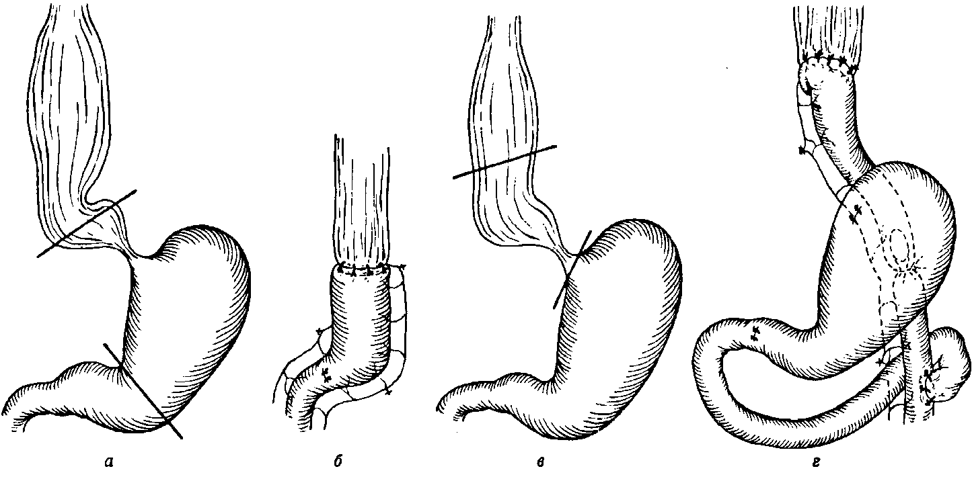

**Рис.** 3-160. Оперативное устранение мегаэзофагуса *а)* по *Wangensteen:* резекция части желудка, продуцирующей кислоту, вместе со стенозированным участком пищевода и *б)* формирование анастомоза между пищеводом и ан-тральной частью желудка; *в)* по *Merendino:* резекция суженной части пищевода и *г)* вшивание в изоперисталь-тическом положении петли тонкой кишки между пищеводом и желудком (модифицированное вмешательство)

латуру пищевода на большом протяжении, вплоть до дуги аорты.

*Мегаэзофагус* возникает чаще всего после многолетних дисфагических расстройств. Может, однако, встретиться и в детском возрасте. Ширина пищевода при этом заболевании достигает иногда ширину плеча и содержит большое количество остатков пищи и слюны. Мускулатура стенки пищевода в большинстве случаев разрушена и рубцово изменена. Пищевод не только расширен, а также и удлинен, и в дистальном конце S-образно искривлен.

**Техника проведения операции**

В' большинстве случаев при мегаэзофагусе гф-фективным оказывается оперативное вмешательство по *He**ller* и реконструкция хиатуса пищевода. Важным моментом операции является исправление перегиба пищевода в нижней его трети над диафрагмой. После операции расширение пищевода уменьшается, однако полностью не исчезает.

Если стенка пищевода в его кардиальной части настолько рубцово изменена, что нельзя произвести надежную миотомию, тогда прчвильным методом является вмешательство по *Wangensteen* (1949) и *Merendino* (1955) *(рис. 3-**160).*

Операция по *Wangensteen* заключается в том, что нижний отдел рубцово измененного пищевода резецируется вместе с продуцирующей кислоту частью желудка (дно и тело). Затем накладывается анастомоз по типу «конец в конец» между

оставшейся частью желудка с его привратником и пищеводом. Преимуществом этого оперативного вмешательства является то, что устраняется затруднение прохождения пищи по пищеводу, а-также в связи с уменьшением продуцирования кислоты исключается рефлюксэзофагит. Недостатком этой операции является то, что приходится удалять значительную часть неизмененного желудка.

Суть оперативного вмешательства по *Meren' dino* состоит в основном в том, что избыточно длинный и суженный участок пищевода удаляется и эта часть замещается тонкой кишкой, располагаемой изоперистальтически. Тонкая кишка, расположенная таким образом между пищеводом и желудком, вшивается в интактный желудок. Изоперистальтическое положение тонкой кишки препятствует возникновению рефлюкса. Методика этого оперативного вмешательства со-отвествует тому, которое производится при руб-цовых сужениях нижнего отдела пищевода (см. стр. 190).

**Хирургические вмешательства при** **пептических язвах и стенозе пищевода**

Возникающий на почве пептического эзофа-гита стеноз пищевода долгое время относился к группе заболеваний неизвестной этиологии (идио-патический стеноз пищевода). На протяжении последних лет стало, однако, известно, что этот стеноз пищевода развивается вследствие**хими-**

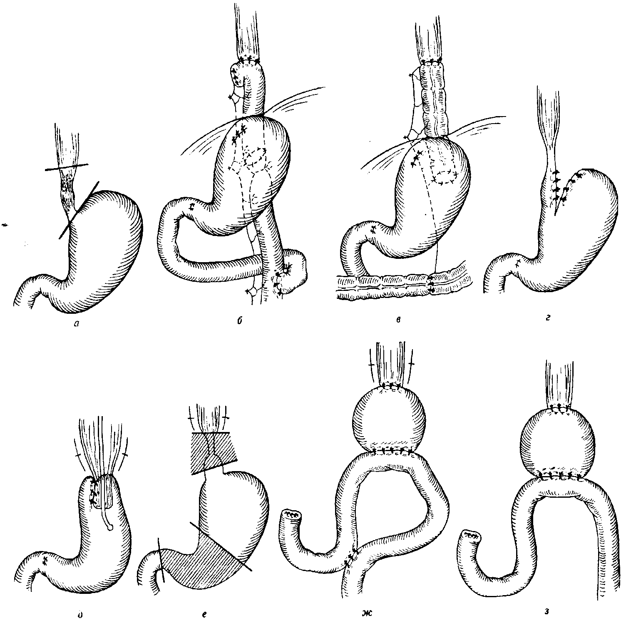

**Рис.** 3-161. Оперативные вмешательства при т. н. брахиззофагусе. *а)* Резекция суженного участка пищевода и *б)* замещение петлей по *Roux (Alli**&on,**Mer**en**din**o)', в)* по *Belsey* .'замещение левой половиной толстой кишки, помещенной изоперистальтически;г^ по CoHis: из малой кривизны желудка образуют трубку для предохранения гастро-эзофагеальногорефлюкса; *д)* по *Nissen* .'фундопликация желудка в грудной полости и растяжение стенозированной части; *е)* по *Ellis:* резекция стенозированного участка и антральной части желудка и *ж)* реконструкция пассажа пищи наложением трех анастомозов; *з)* по *Hill:* почти аналогичная операция, однако реконструкция проводится

наложением лишь двух анастомозов

ческого воздействия на стенку пищевода забрасываемого из желудка желудочного содержимого (рефлюксэзофагит) *(Allison,* 1948; *Barrett,* 1950). В области сужения, под ним или над рубцово измененным участком пищевода нередко находят пептическую язву.

Время, необходимое для формирования стеноза пищевода, в различных случаях различно. Так, например, иногда этот процесс занимает всего лишь несколько дней. Может случиться, что даже при тяжелом эзофагите спустя несколько лет не наступает рубцового изменения пищевода.

Наблюдения многих авторов показывают, что оставляемый на длительное время назогастраль-ный зонд может способствовать быстрому развитию стеноза кардиального отдела пищевода, в частности у больных, оперированных по поводу язвы желудка или двенадцатиперстной кишки. Это возникает из-за того, что кардия желудка, благодаря проведенному через нее зонду, не может полностью закрываться, и у лежащего на спине больного происходит затекание кислого желудочного содержимого обратно в пищевод.

Бужирование стеноза, возникшего из-за га-строэзофагеального или более редко из-за еюно-эзофагеального рефлюкса, безрезультатно. Это бужирование может быть даже вредным, так как после расширения пищевода рефлюкс увеличивается и изменения стенки пищевода становятся все более и более тяжелыми.

**Оперативная техника при стенозе пищевода, обусловленном** **гастроэзофагеальным** **рефлюксом**

Хирургическое лечение пептического стеноза пищевода направлено на выполнение двух задач: во-первых, устраняется непроходимость пищевода, вызванная его сужением, и, во-вторых, устраняется обратное затекание содержимого желудка в пищевод. Эффективным является вмешательство, решающее одновременно обе задачи *(рис. 3-**161).*

В тех случаях, когда рубцовый процесс в пищеводе не слишком распространен и его просвет. лишь умеренно сужен, а длина существенно не сократилась, то в таком случае реконструкция области кардии может проводиться в зависимости от принятой для данного хирурга методики, по которой он имеет хорошие результаты *(Allison,* 1951; *Belsey,* 1967; *Collis,* 1963; *Nissen,* 1959). Для реконструкции кардии и выделения укороченного пищевода необходима мобилизация всего субаортального отдела пищевода, что, конечно, возможно только из трансторакального доступа.

При значительно выраженном рубцовом стенозе пищевода, когда он укорочен и его просвет сократился всего лишь до нескольких миллиметров, то резекция рубцово измененной части может быть восполнена лучше всего за счет изо-перистальтически помещенной кишки *(Allison,* 1957; *Belsey,* 1965; *Merendino,* 1955; см. стр. 190). После такого рода пластической операции пассаж пищи через изоперистальтически помещенный участок кишки хорошо осуществляется, а содержимое желудка не может быть заброшено обратно в пищевод. Т. н. консервативные операции сами по себе, как, например, ваготомия и пилоропластика, антрумрезекция и длительное бужирование, не оправдывают возложенных на них надежд. Поэтому их применение может быть показано только в виде исключения. Селективная проксимальная ваготомия с пилоропласти-кой должна быть всегда лишь составной частью

оперативной реконструкции области кардии и хиатуса пищевода *(Lick).*

Хирургическим лечением больных стенозом пищевода во всех случаях должны заниматься только хирурги, имеющие большой опыт в хирургии пищевода.

**Хирургическое вме****шательство при** **эзофагите, возникшем после** **гастрэктомии**

У больных, перенесших гастрэктомию, нередко возникает осложение, при котором содержимое кишки, обогащенное желчью и щелочной средой, путем регургитации забрасывается в пищевод, вызывая развитие эзофагита. Следствием эзофа-гита является возникновение рубцового стеноза возле орального отдела пищевода у эзофагоею-нального анастомоза *(Cross* и *Wangensteen,* 1951).

Хирургическое лечение эзофагита у больных, перенесших гастрэктомию, относится к весьма тяжелым задачам для хирурга. Эзофагит, при котором в пищевод забрасывается содержимое с желчью, вызывает обычно мучительные боли. Еще до возникновения стеноза пищевода больной резко истощается и практически почти не способен принимать обычным путем пищу.

Тяжелое состояние этих гастрэктомированных больных объясняется не столько отсутствием желудка, сколько билиарным эзофагитом. Это осложнение возникает чаще всего в зависимости от примененной методики реконструктивного вмешательства после гастрэктомии. Так, например, это может возникнуть после гастрэктомии с наложением эзофагоеюностомии «конец в бок» с двойной петлей и анастомозом *Braun,* когда приводящая и отводящая петли находятся на 5-15 *см* под эзофагоеюностомой *(Moynihan,* *Haffmann, Graham).* Даже наложенный большой межкишечный анастомоз по *Braun* обычно не препятствует забрасыванию кишечного содержимого с желчью высоко кверху через эзофагоеюнальный анастомоз.

Для эффективного устранения этого осложнения применяется сравнительно простая операция — резекция или даже только лигирование приводящей части петли тонкой кишки, идущей к анастомозу. Эта операция эффективна, когда отводящая изоперистальтическая часть сегмента кишки достаточно длинная (10—15 *см),* а приводящее колено удалось во время операции полностью изолировать. Послеэтого прекращается би-лиарный рефлюкс, а с ним и клинические проявления осложнения *(рис. 3-162).*

Эта, казалось бы, простая операция в техническом отношении может оказаться довольно сложной, так как после гастрэктомии анатомические соотношения резко изменены, а также имеются послеоперационные сращения, затрудняющие вмешательство. Во время операции необходима тщательная проверка приводящих и отводящих петель кишки, так как ошибка в этом

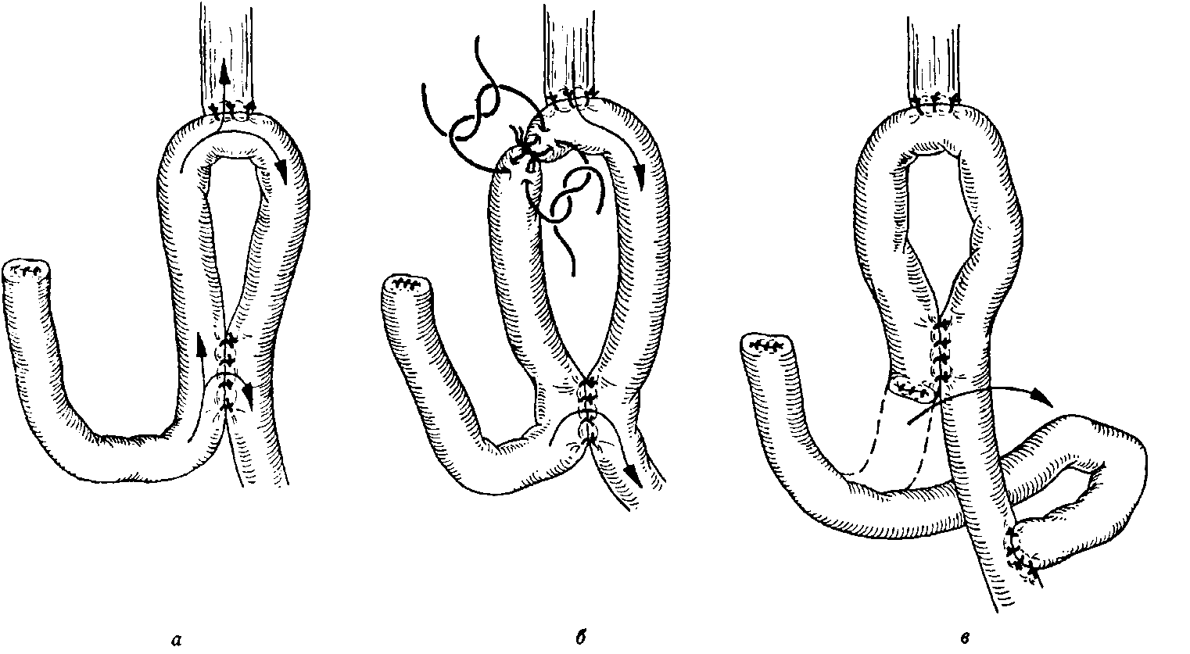

Рис. 3-162. Хирургические вмешательства при эзофагите после гастрэктомии. *а)* После гастрэктомии содержимое двенадцатиперстной кишки, в состав которого входит желчь, может вызвать эзофагит. *б)* Закрытие приводящей петли устраняет эзофагит. *в)* Устранение эзофагита пересечением двенадцатиперстно-тонкокишечного изгиба и наложением нового анастомоза

отношении может быть чревата дополнительным тяжелым осложнением, ведущим к ухудшению состояния больного.

**Хирургические вмешательства при злокачественных опухолях** **кардии**

Диагностика

Развивающаяся в кардии или около кардии злокачественная опухоль дает осложнения и проявляется нередко лишь тогда, когда инфильтрирующий процесс сужает просвет пищевода. Если больному «повезло», то дисфагические симптомы проявляются рано, пока еще опухоль, мало препятствующая прохождению пищи, сравнительно небольших размеров. Дисфагия является также первым симптомом больших карцином, исходящих из тела желудка, которые, достигая кардии, сужают ее просвет, в связи с чем эти больные с диагнозом карциномы кардии попадают в стационар.

Беда этих больных заключается в том, что скудная симптоматология и небольшие жалобы в начале заболевания рассматривались как функциональные расстройства (ахалазия). Больных лечили спазмолитиками и седативными препаратами. Диагноз функциональных нарушений ошибочно подкрепляется иногда и рентгеноло-

гическим исследованием, при котором не находят характерной для злокачественной опухоли «изъ-еденности» слизистой в области относительно небольшого сужения кардии. Достаточно опытный эндоскопист может, однако, почти всегда установить причину затруднения прохождения пищи в кардии, вызвана она опухолью или функциональными нарушениями.

**Показания к операции**

Противопоказанием к операции может служить только крайняя степень тяжести общего состояния больного и карциноматозный асцит. Возраст больного и степень его истощения определяют только план и методику проводимого оперативного вмешательства.

Удаление только из абдоминального доступа пораженной раковой опухолью и нарушившей проходимость пищи части желудка и инфильтрированного кардиального участка пищевода не соответствует основным онкологическим положениям. Резекция в этих случаях, когда инфильтрация раковой опухолью захватывает кардию, может быть признана радикальной только тогда, когда пищевод резецируется в широких пределах заведомо здоровых (6 8 *см* отступя от опухоли) тканях. Этот принцип следует соблюдать и в тех случаях, когда имеются отдаленные метастазы. Даже если оперативное вмешательство не ради-

кально, все же в оставшееся для жизни время больной сможет свободно принимать пищу через рот. Ведь, конечно, небезразлично, умрет ли больной от голода или от основного процесса заболевания.

**Оперативный доступ,** **эксплорация опухоли**

Операция начинается из левостороннего тора-коабдоминального доступа в VII межреберном пространстве. После ориентации в отношении отдаленных метастазов определяют — сначала пальпаторно, а затем после рассечения малого сальника сращена ли опухоль с окружающими ее тканями и органами, т. е. с хвостом или с телом поджелудочной железы, левым надпочечником. Проверяется, нет ли инфильтрации опухоли в толстую кишку и ее брыжейку, а также наличие или отсутствие карциноматозных лимфатических узлов в области ствола чревной артерии.

Окончательный план операции зависит еще от степени распространения инфильтративного процесса опухоли на пищевод и отверстие диафрагмы.

**Расширенные операции**

Операцией при небольших и неинфильтрирующих окружающие ткани раковых опухолях пищевода является резекция 2/3 кардиальной

части дна и тела желудка вместе с нижней третью пищевода. При этом удаляются и большой, и малый сальник, а также селезенка.

Резекция начинается в брюшной полости. *Большой сальник,* по возможности электроножом, отделяют от толстой кишки. Левый (селезеночный) угол толстой кишки мобилизуется снаружи пересечением селезеночно-толстоки-шечной связки. Острым путем, отсоединяя селезенку, разъединяют ножницами "ткани от вентральной поверхности левой почки, подходя к диафрагме. Затем весь этот комплекс органов вместе с хвостом поджелудочной железы отводят в медиальном направлении. В том случае, когда опухоль не проросла поджелудочную железу, сосуды селезенки перевязываются на уровне хвоста поджелудочной железы и пересекаются. Таким образом, желудок оказывается полностью мобилизованным с левой стороны в направлении большой его кривизны. С ним остаются только связанными селезенка и большой сальник *(рис. 3-**163).*

*Кардия,* а также и абдоминальный участок пищевода выделяются рассечением вокруг тканей на уровне непораженных его частей и при необходимости вместе с ножками диафрагмы. Это позволяет обойти супрадиафрагмальную часть пищевода со всех сторон. Если опухоль оказы-

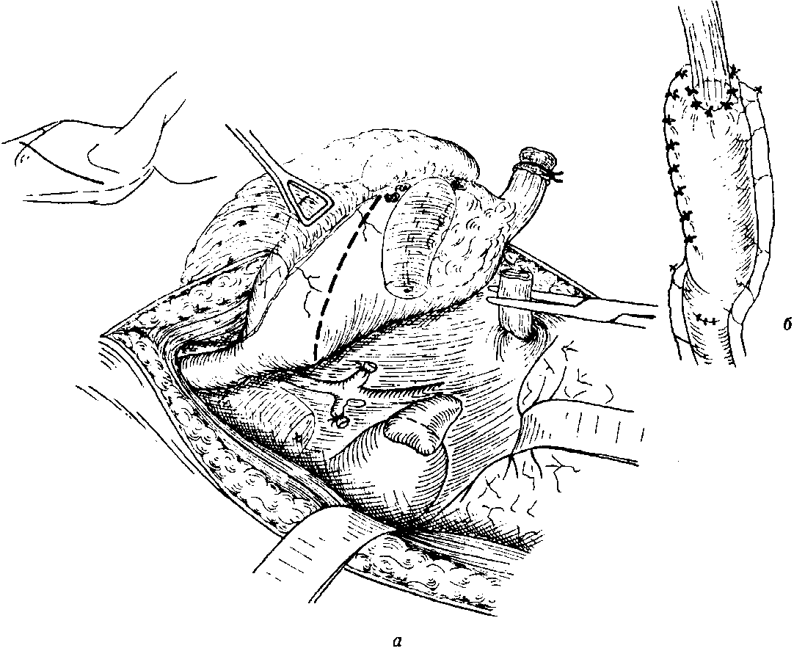

**Рис 3-163.** Карцинома кардии, 1. *а)* Резекция единым блоком карциномы кардии, нижней трети пищевода, 1/3-3/4 проксимальной часта желудка, селезенки, сальников и хвоста поджелудочной железы, *б)* Эзофагогастрос-томня по типу «конец в бок» между пищеводом, оставшейся антральной частью и телом желудка со стороны большой кривизны

вается фиксированной, то она чаще всего сращена с идущими впереди аорты и перекрещивающимися мышцами хиатуса. Эти участки мышц можно без особого труда удалить вместе с несущей опухоль частью пищевода.

После того как устанавливают, на каком уровне будет пересечен пищевод (6—8 *см* выше карциномы), его пережимают в поперечном направлении зажимом на уровне предполагаемого пересечения. Между опухолью и зажимом пищевод перевязывают толстой ниткой, после чего он пересекается между зажимом и ниткой (не непосредственно рядом с зажимом, так как оральный, пересеченный конец пищевода может легко выскользнуть из-под зажима). На нижний конец пищевода надевают резиновый палец или резиновую перчатку, фиксируя ее ниткой.

Теперь этот изолированный резиновой перчаткой отрезок пищепод.ч вместе с кардией протискивается вниз через хиатус в брюшную полость. Затем ткани, находящиеся между диафрагмой и чревным стволом, а также левая желудочная артерия и проходящая рядом с ней левая желудочная вена (коронарная вена желудка) разъединяются между лигатурами. При этом необходимо следить за тем, чтобы не повредить общую печеночную артерию. В крайнем случае, в виде исключения, может быть перевязан также и чревный ствол. Печень в таком случае получает артериальную кровь по коллатералям (см. стр. 418). Кроме этого, кровоснабжение печени осуществляется в системе портального кровообращения. Интенсивная антибиотикотерапия предохраняет печень от ишемического некроза *(Beng-mork).*

После перевязки левой желудочной артерии и вены желудок остается связанным только с двенадцатиперстной кишкой, а также с парадуоде-нальными сосудами, правой желудочной артерией и правой желудочно-сальниковой артерией. После извлечения и растягивания желудка устанавливается. какая часть его, идущая к привратнику, может быть оставлена. Резекция желуд-ка производится отступя на 6—8 *см* от опухоли. Распространяющиеся со стороны кардии опухоли инфильтрируют, как правило, желудок со стороны малой кривизны, тогда как по большой кривизне инфильтрация или не распрстраняется, или только незначительна. Таким образом, линия резекции со стороны малой кривизны проходит близко от привратника, тогда как со стороны большой кривизны может быть проведена примерно на уровне середины тела желудка (см. рис. 3-163а).

У остающейся части желудка, параллельно большой кривизне, производя последовательную перевязку сосудов, следуя за ней, пересекается *большой сальник.* При этом надо тщательно следить за тем. чтобы сохранить кровоснабжение большой кривизны (желудочно-сальпиковая артерия). С обеих сторон планируемого резекционного разреза по малой и большой кривизне пол-

ностью скелетируют стенку желудка на протяжении нескольких сантиметров от впадающих сосудов, чтобы можно было затем с обработанной таким образом культей желудка наложить надежный анастомоз. По намеченной резекционной линии при помощи сшивающего желудок аппарата (УКЖ) прошивают желудок двухрядным швом, а затем между наложенными скрепоч-ными швами рассекают электроножом. Кардиальная часть желудка вместе с пораженной опухолью частью пищевода удаляется. Прошитый скрепками участок желудка погружается серо мускулярными узловатыми швами.

**Методы реконструкции**

Когда остающаяся часть желудка достаточных размеров, тогда между пищеводом и культей желудка накладывают анастомоз. В том случае, когда оставшийся антральный участок желудка очень мал, то непрерывность пищеварительного тракта восстанавливается за счет *вставки участка кишки по* *Rolix к* *чзоперистальтическом положении* (см. рис. 3-1656).

Анастомоз «конец в бок» между пищеводом и культей желудка. На хорошее заживление можно рассчитывать только тогда, когда анастомоз наложен без натяжения и между хорошо кровоснаб-жаемыми тканями. Если при этих условиях представляется возможность, то накладывают анастомоз по типу «конец в бок».

После резекции сформированная в виде трубки часть желудка проводится через хиатус пищевода в грудную полость. Верхняя часть желудочной трубки подшивается одиночными швами к задней стенке пищевода; в том месте большой кривизны, где полностью исключается натяжение. накладывается анастомоз.

Следует обращать особое внимание и осторожность в сохранении проходящих по большой кривизне желудка питающих его сосудов. Такое сохранение питающих сосудов проводится при перевязке и пересечении отдельных ветвей желудочно-сальниковой артерии (см. рис. 3-1636). Для наложения анастомоза по скелетированному краю большой кривизны вскрывается в поперечном направлении на 2—3 *см* просвет желудка. Наложение анастомоза между пищеводом и желудком производят как это описано на стр. 194.

Анастомоз «конец в конец» между пищеводом и культей желудка. Нередко бывает, что после резекции пораженной опухолью части желудка в пределах здоровых тканей остается слишком небольшой участок антральной части для наложения анастомоза между пищеводом и желудком по типу «конец в конец». В таких случаях из ин-тактной дистальной части большой кривизны желудка формируют трубку, получающую достаточное кровоснабжение из аркады правой желудочно-сальниковой артерии. Таким способом соз-

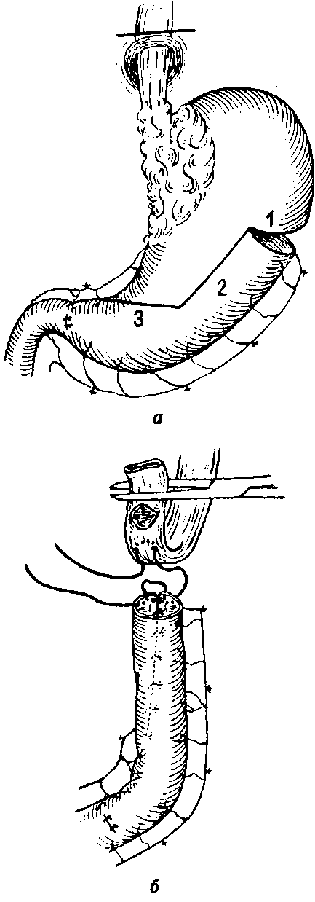

Рис. 3-164. Карцинома кардии, II. *а)* Цифры и линии показывают последовательность и направление наложения зажимов *Раут. б)* Первые серозные швы анастомоза, накладываемого между пищеводом и желудочной трубкой, сформированной по *Kirschner*

дается без всякого натяжения анастомоз по типу «конец в конец» между пищеводом и сформированной из желудка трубкой.

Для формирования такой трубки из большой кривизны желудка после обработки сосудов на уровне предполагаемой резекции накладывают два малых желудочных жома *(Payr)* вертикально по отношению к большой кривизне, примерно на глубину 6 *см.* Стенка желудка рассекается между двумя жомами. После этого опять два таких же жома накладываются под прямым углом к предыдущим жомам и по направлению к антральной части желудка, параллельно оси желудка. Стенка желудка между ними рассекается. Третья пара жомов накладывается параллельно большой кривизне желудка, так что их концы выходят на малой кривизне антральной части желудка в нескольких сантиметрах над

привратником *(рис. 3-164а).* Правая желудочная артерия перевязывается по малой кривизне под предполагаемой линией резекции.

После того как стенка желудка пересечена между двумя последними жомами, разрез желул-ка ушивается двухрядными швами. После завершения второго ряда этих серо-мускулярных швов с конца образованной трубки снимают зажим. Трубка протягивается через хиатус в брюшную полость, где начинают накладывать анастомоз между пищеводом и трубкой, сформированной из желудка. Конец желудочной трубки подшивается одиночнымы серо-мускулярными швами к задней стенке пищевода. Этот шов захватывает с двух сторон ушитую часть стенки желудка, образуя после завязывания этого шва тройник из захватываемых в шов трех частей этого угла анастомоза *(рис. 3-**1646).* В дальнейшем наложение анастомоза можно производить по любому из описанных раньше методов.

**Реконструкция посредством** **эзофагоеюноантро-стомии.** После резекции измененной опухолевым процессом кардии может оказаться, что расстояние между оставшейся непораженной раковым процессом частью пищевода и антральным отделом желудка настолько велико, что их соединение в виде эзофагогастрального анастомоза невозможно. Оптимальным хирургическим решением при таком положении является вставка петли тонкой кишки по *Roux* между пищеводом и желудком. Эта операция в настоящее время представлена большим числом вариантов *(Za-cho, Nissen, А. А. Русанов).* Здесь будет приведена оправдавшая себя в нашей практике в течение многих лет методика.

Из первой петли тонкой кишки образуют, как это описано на стр. 191, длинную петлю по *Roux,* которую можно провести без натяжения до непораженной части пищевода. Эта петля проводится через образованное в мезоколон отверстие, а затем через хиатус пищевода в грудную полость, после чего накладывается анастомоз между пище водом и оральным концом петли так, как это описано на стр. **193.**

Резекционный разрез после удаления измененной части желудка вблизи его антрального отдела полностью не зашивается, так что по малой кривизне остается открытая часть просвета желудка длиною 3—4 *см* для наложения анастомоза. Между боковой поверхностью дистальной части петли кишки по *Roux* и оставленным незашитым отверстием антральной части желудка накладывается анастомоз двухрядным швом. Между пищеводом и антральной частью желудка должна находиться изоперистальтично петля тонкой кишки длиною не менее 20 *см.* Эта петля препятствует обратному забрасыванию в пищевод щелочного содержимого двенадцатиперстной кишки *(рис. 3-165).*

Ниже наложенного между тонкой кишкой и антральной частью желудка анастомоза по типу

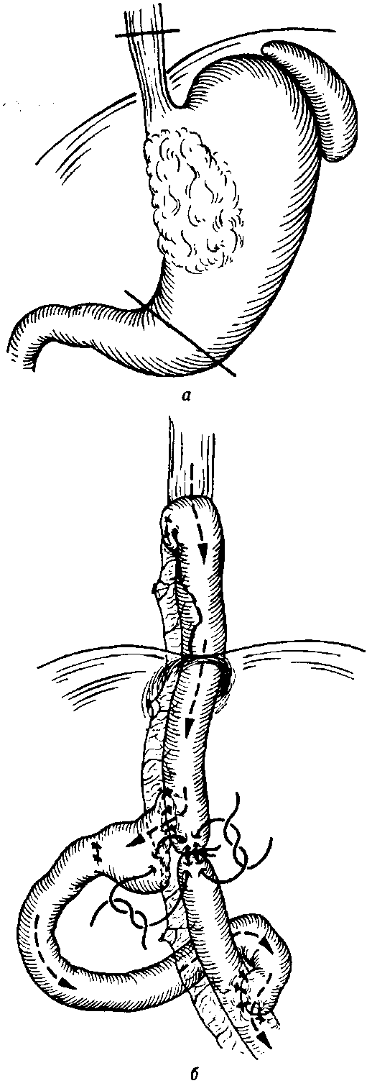

Рис. 3-165. После радикальной экстирпации *(а)* нижней трети пищевода и большей части желудка непрерывность пищеварительного тракта восстанавливается *(б)* при помощи петли по *Roux*

«конец в бок» петля кишки по *Roux* сужается по методике, изложенной на стр. 195. Это сужение производится для того, чтобы пища насильственно проходила антральную часть желудка и двенадцатиперстную кишку. После этого между первой петлей после двенадцатиперстно-тонкокишечного угла и основанием поднятой кверху кишки накладывается типичный Y-образныЙ анастомоз по *Roux.*

После резекции кардии следует во всех случаях рассекать мышцу привратника (пилорото-мия), так как после вынужденного пересечения обоих стволов блуждающего нерва повышается тонус привратника, препятствующий пассажу пищи, что может привести к несостоятельности швов анастомоза из-за повышения давления в просвете культи желудка.

Поднятый в грудную полость желудок или петля тонкой кишки, как это описано на стр. 195, покрывается лоскутом плевры, чтобы предотвратить растяжение или выскальзывание слишком длинного участка петли кишки.

**Гасгростомия на катетере.** После эзофагоеюно-гастростоуии оправдало себя на практике наложение гастростомы на катетере для отвода находящегося под повышенным давлением содержимого, а в дальнейшем для питания больного, начиная с 3—4 дня после операции.

Если остаток антральной части желудка слишком мал для наложения гастростомы на катетере, то производят еюностомию. Еюностому накладывают на петлю кишки по *Roux,* ниже ею-ногастростомы, над Y-образным анастомозом *(свищ по* *Marwedel,* см. стр. 424). Катетер осторожно проводят кверху так, что его конец попадает в желудок. Лигатура, сужающая просвет отводящей петли, накладывается после проведения катетера так, чтобы она его не слишком крепко фиксировала.

Послеоперационное ведение, следующее за резекцией кардии, идентично тому, которое производится после резекции пищевода уем. стр. 196).

Вмешательство широкого объема (комбинированное). Когда опухолевый процесс широко распространен, то радикальная экстирпация карци-^ номы становится возможной лишь с *удалени**ем* большей части желудка с *частью окружающих ее органов* (поджелудочная железа, левый надпочечник, часть толстой кишки, селезенка). Такого рода оперативное вмешательство принято называть *комбиниро**ванным.*

Если хвостовая часть *поджелудочной железы* или ее тело сращены с опухолью, то прежде, чем произвести резекцию тупым путем, препарируют и выделяют в рыхлой клетчатке заднюю поверхность железы до участка ее непораженных процессом тканей. В этом месте перевязывают селезеночные артерию и вену и пересекают тело поджелудочной железы в поперечном направлении. Проток поджелудочной железы дважды лиги-руют, а пересеченное место поджелудочной железы закрывают нерассасываемыми обвивными швами в целях полноценного гемостаза *(Д. Ф.* *Благовидов,* 1975). Не имеет смысла и трудно выполнимо захватывать и перевязывать в отдельности весьма мелкие кровеносные сосуды в легко рвущейся паренхиме поджелудочной железы. Закрытие ушитой резекционной линии брюшиной нецелесообразно и вряд ли легко выполнимо.

В тех случаях, когда карцинома инфильтрирует *мезоколон,* необходимо производить резекцию в пределах здоровых тканей. Несмотря на бытующее мнение, можно в любом случае без опасения перевязывать ствол средней артерии толстой кишки и сопровождающую его вену, так как попе-речноободочная кишка получает достаточное кровоснабжение по аркаде *(Риоланова аркада).* Опухоль может прорастать артериальную аркаду и *инфильтрировать толстую кишку.* Тогда приходится перевязывать приводящие сосуды в пределах здоровых тканей, где и производить резекцию участка поперечноободочной кишки.

Производя резекцию поперечноободочной кишки, ее отрезки ушивают сшивающим аппаратом или пережимают кишечными жомами, после чего обертывают и изолируют марлевыми салфетками. После завершения резекции желудка и реконструктивного вмешательства концы пересеченной поперечноободочной кишки анасто-мозируются по типу «конец в конец».

При прорастании опухоли в печень, сращении с печенью или инфильтрации производится типичная резекция левой доли печени (см. стр. 702) или небольшая атипичная *резек**ция участка печени,* после чего разрез ушивается кетгутом.

**Гастрэктомия через** **тораколапаротомический доступ**

На основании данных рентгенологического и эндоскопического исследований у больного раком желудка нередко можно предположить, что радикальное удаление опухоли может быть осуществимо только путем удаления всего желудка. В таких случаях мы советуем оперативное вмешательство производить из торакоабдоминального доступа. Этотдоступ предоставляетвозможность широкого обзора и исследования всех окружающих органов и тканей, а также, исходя из онкологических принципов, произвести *удал**ение* пораженных тканей и *видимых метастазов в**близи опухоли единым блоком.* После экстирпации желудка наложение анастомоза из этого доступа значительно легче. Таким образом, мы рекомендуем торако-лапаротомный доступ как имеющий определенные преимущества метод.

Отсутствие у больного нарушения прохождения пищи по пищеводу, что исключает необходимость начинать операцию в области кардии, является показанием для начала операции *небольшим* *лапаротомным разрезом.* Эта лапаротомия, величиной 8—10 *см,* производится у лежащего на правой половине тела больного вертикально к левому подреберью и является как бы продолжением линии, ведущей к VII межреберью. Разрез продолжают от реберного края косо по направлению к средней линии живота. Из этого разреза производят ревизию и устанавливают операбильность опухоли. При определении ее иноперабильности (карциноматоз брюшины, асцит и т. д.) лапаро-

томный разрез закрывается. В тех случаях, когда на основании исследования через лапаротомный разрез определяют операбильность опухоли или решение представляется трудным или спорным, производят *трансторакоабдоминальный разрез.*

**Операбильность**

Принятие решения в каждом отдельном случае операбильности злокачественного процесса и возможности в техническом отношении произвести резекцию является нередко непростой задачей. Не следует забывать, что больной с карциномой желудка при успешной операции во многом выигрывает, без операции он только проигрывает, получает в скором времени всю тяжесть остающихся последних месяцев жизни. Нарушение проходимости пищи, вызванное опухолью, тяжело переносимые кровопотери, даже при наличии отдаленных метастазов (печень, лимфатические узлы), вынуждают в ряде случаев предпочесть операцию. Молодой возраст больного и общее хорошее состояние должны также способствовать принятию решения произвести операцию.

Опыт показывает, что более благоприятным является удаление большой опухоли, прорастающей в окружающие органы (хвост поджелудочной железы, толстая кишка), существующей без видимых отдаленных метастазов, чем технически легко выполнимое удаление маленькой опухоли, не прорастающей в соседние органы, но имеющей подозрительные на метастазы лимфатические узлы.

**Техника проведения операции**

Когда планируется удаление всего желудка, то это оперативное вмешательство производят так, как это описано на стр. 214 в разделе «Резекция кардии». Вместе с желудком удаляются большой и малый сальник, селезенка и при необходимости — левая половина поджелудочной железы. В ряде случаев, кроме этого, удаляют левый надпочечник, а при раковой инфильтрации — часть поперечноободочной кишки. При распространении опухоли до уровня, приближающегося на 5-6 *см* и ближе к кардии, даже если нет перехода на стенку пищевода, то необходимо вместе с желудком в интересах радикальности вмешательства удалить как минимум 2—3 *см* пищевода. Анастомоз в таком случае накладывается под диафрагмой по методике, описанной на стр. 193 *(рис. 3-166).*

*На**иболее сложной частью оперативного вмешательства* является не столько резекция, сколько реконструкция *пищеварительного тракта.* Предложено большое число методов реконструкции, начиная от прямой эзофагодуоденостомии до операции с применением различных вставок, как, например, замещение резецированного желудка тонкой или толстой кишкой. *Szabolcs* (1966) собрал, например, 58 предложенных в мировой литера-

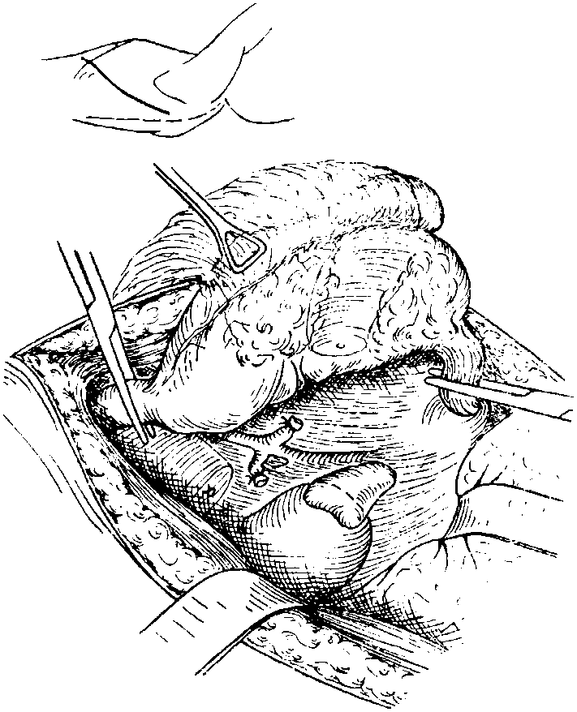

**Рис. 3-166.** Трансторакоабдоминальная гастрэктомия

туре методов замещения гастрэктомированного желудка.

1. Наиболее простой и, вероятно, надежной методикой возмещения удаленного желудка является описанная на стр. 191 *методика по* *Roux с применением* *У-образной петли.*

Культя двенадцатиперстной кишки зашивается, петля кишки по *Ro**ux* проводится через произведенное в мезоколон отверстие вверх и через хиатус пищевода в грудную полость. Затем накладывается анастомоз по типу «конец в бок» между

пищеводом и тонкой кишкой и между петлями тонкой кишки (см. стр. 193).

В завершение вмешательства приступают к наложению Y-образного межтонкокишечного анастомоза по типу «конец в бок»1 Межтонкокишеч-ный анастомоз должен быть достаточно широким, чтобы не затруднять оттока желчи и панкреатического сока по тонкой кишке. Просвет прямой части петли кишки по *Roux* не должен быть сужен, так как нарушение прохождения по нему пищи нарушит заживление эзофагоеюнального анастомоза. В нашей практике оправдало себя наложение анастомоза на 25—30 *см* дистальнее эзофагоеюнального анастомоза между концом первой петли тонкой кишки и боковой поверхностью петли по *Roux (рис. 3-16**7).* Важным обстоятельством является то, чтобы расстояние между двумя анастомозами было достаточно большим и чтобы не возникало возможности обратного забрасыва-ния содержимого двенадцатиперстной кишки, содержащего желчь, в пищевод. Такая регурги-тация ведет к развитию эзофагита. Наряду с замещением удаленного желудка и реконструкцией при помощи петли по *Roux,* известны и многие другие хорошо оправдавшие себя методы.

Вмешательства по *Moynihan* (1903), *Н of**fmann* (1922) и *Graham* (1943) совпадают лишь с незначительными отклонениями по своей методике использования первой петли удвоенной тонкой кишки, подтянутой кверху к пищеводу. С этой дупли-катурой кишки накладывается анастомоз с пищеводом по типу «конец в бок». Между наиболее дистальными участками отводящей и приводящей петель накладывается межкишечный анастомоз *Braun* для отведения желчи и предотвращения возможности перерастяжения приводящей петли. Недостатком этого вмешательства является ^... обстоятельство, что при короткой брыжейке тонкой кишки основной анастомоз (между пищеводом и тонкой кишкой) может оказаться под натяжением. Кроме того, даже широко наложенный межкишечный анастомоз по *Braun* не всегда препятствует возникновению билиарного рефлюкса.

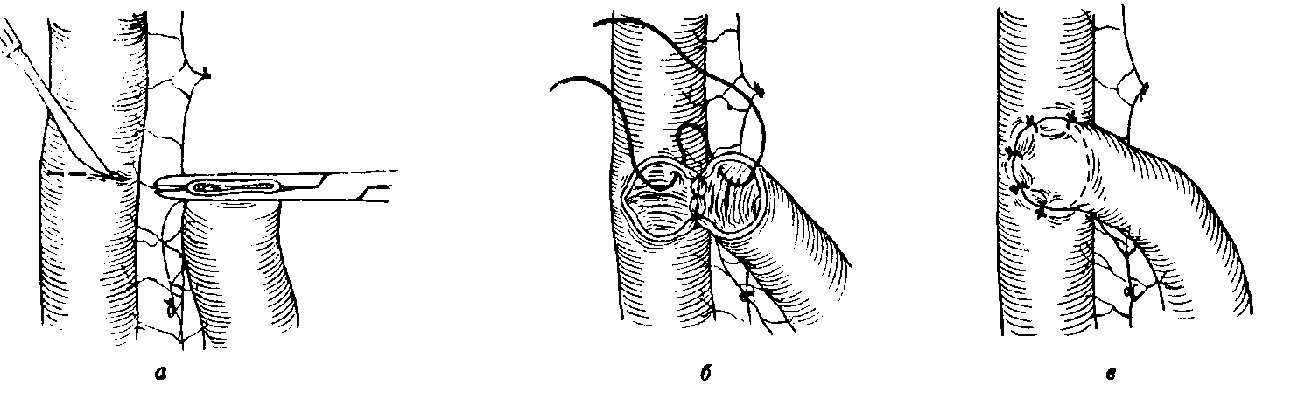

Рис. 3-167. Схема создания межкишечного анастомоза Y-образной формы по *Roux. а)* Поперечный разрез на дистальной части петли; *б)* анастомоз по типу «конец в бок» между оральной и дистальной петлями, наложенный проволочными швами; *в)* готовый анастомоз

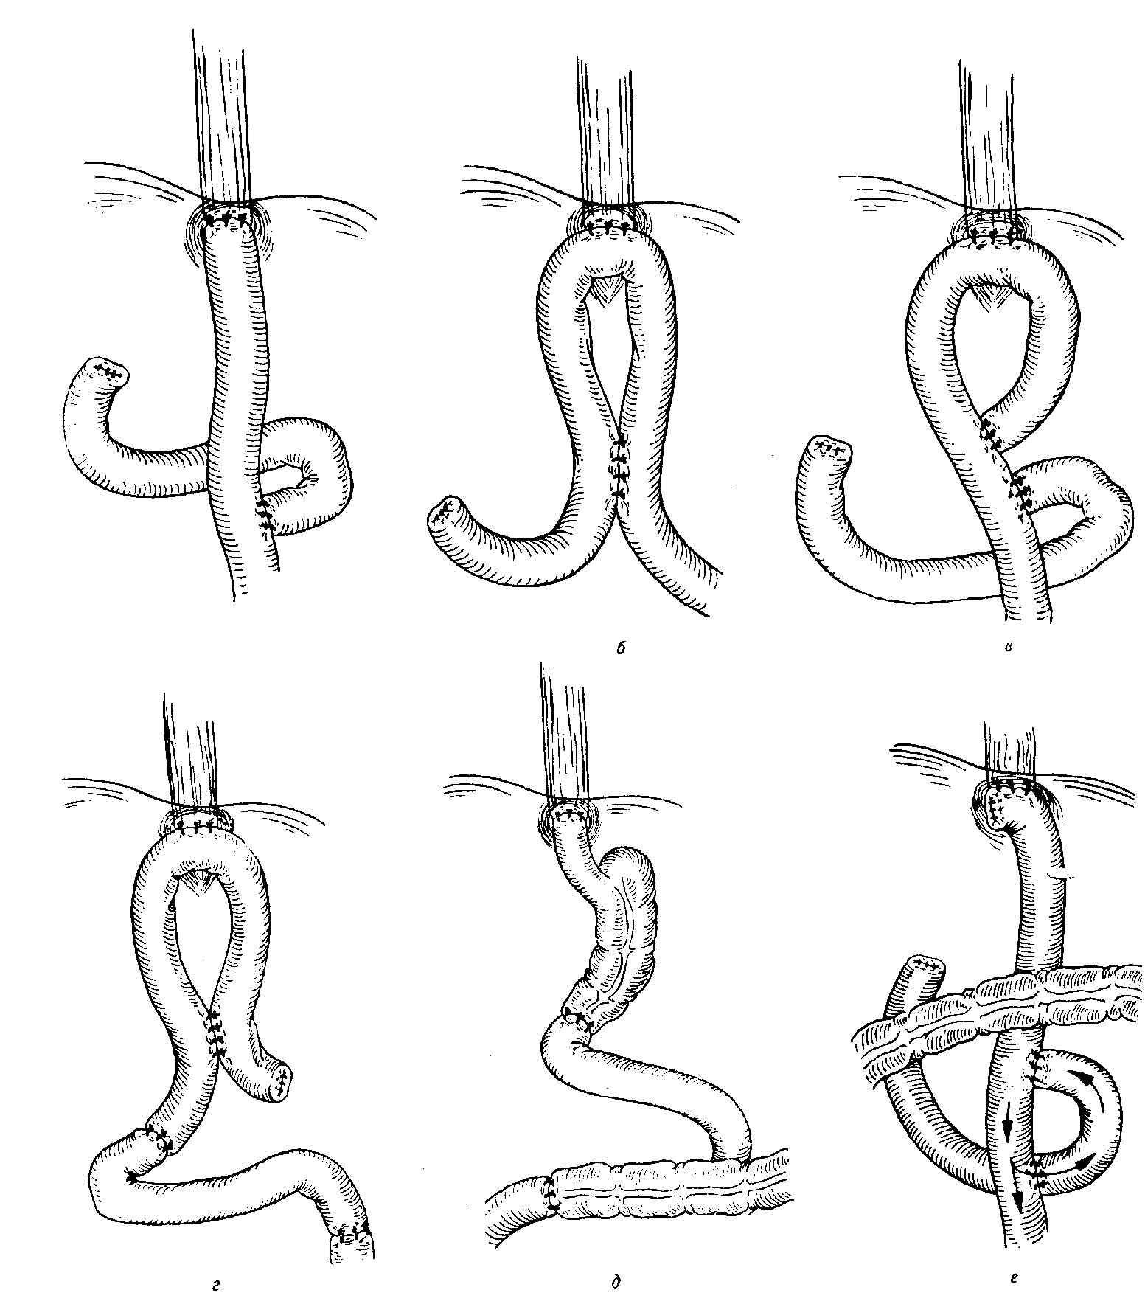

Рис. 3-168. Реконструкция после гастрэктомии *а)* при помощи петли *Roux; б) по* методике *Moynihan,* *Hoffmann* и *Oraham, в)* бета-анастомоз по *Nakayama; г)* по *Szatwks; д)* по *Seo (с* применением подвздошно-толстокишечного сегмента): *е)* оригинальная методика автора

2. Nakayama (1963) предложил формировать бета-образный анастомоз после мобилизации первой петли тонкой кишки, как это показано на *рис. 3-168.* Этот способ имеет то преимущество, что дуоденальное содержимое вдали от пищевода ухо-

дит в кишку, что предохраняет от возможного возникновения щелочного рефлюкса.

3. Следует заметить, что функция желудка как резервуара не может быть полностью восстановлена ни одной из операций. Пожалуй, **из всех**

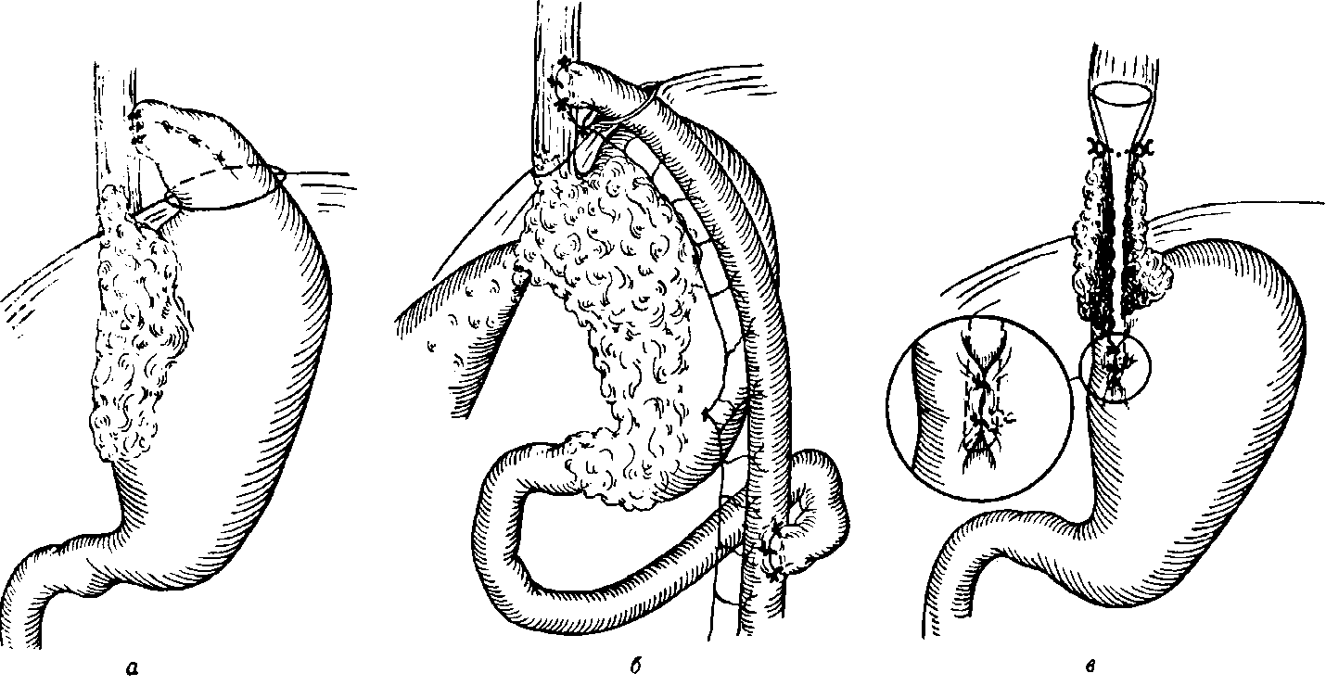

**Рис. 3-169.** Паллиативные вмешательства при полностью стенозирующих просвет нерезецируемых опухолях кар-дии. *а)* Обходной анастомоз между пищеводом и дном желудка; *б)* анастомоз между пищеводом и У-образной петлей тонкой кишки по *Roux; в)* введение синтетической трубки через стенозированный опухолью пищевод

операций наилучшее восполнение этой функции осуществляется по методу *Seo* и его сотрудников (1952). При этой операции используются участки толстой и подвздошной кишок, которые вставляются между пищеводом и двенадцатиперстной кишкой. Это вмешательство имеет те недостатки, что продолжительность операции намного увеличивается и возрастает возможность нарушения стерильности. Опыт показывает, что резервуарная функция развивается раньше или позже в отделе кишки, идущей от пищевода. На протяжении нескольких лет просвет тонкой кишки может увеличиться в несколько раз.

На практике можно считать, что любая реконструктивная операция является хорошей, при которой достаточно используется и улучшается резорбционная поверхность тонкой кишки, а также препятствуется возможность возникновения регургитации щелочного содержимого кишки в пищевод. Эти два условия в основном выполняются при тех оперативных вмешательствах, когда между пищеводом и двенадцатиперстной кишкой в изоперистальтическом направлении помещают петлю кишки (тонкой кишки, подвздошно-толсто-кишечный сегмент). К этому следует добавить, что вставляемая часть петли кишки должна быть достаточной длины. Наряду с этим бывает, что проходят многие годы после операции и больные, у которых двенадцатиперстная кишка и первые сантиметры тонкой кишки не служат резорб-ционной поверхностью, несмотря на это находятся в отличном состоянии.

В литературе можно встретить большое число описаний состояния «отсутствующей емкости желудка» после гастрэктомии. Автор этих строк считает себя вправе, исходя из собственного опыта, на основе более чем 180 операций, высказать мнение о том, что больные даже после тотальной гастрэктомии могут благополучно существовать и быть работоспособными, если нет рецидива канцероматозного процесса и реконструкция пищеварительного тракта выполнена по всем правилам.

**Паллиативные операции при раке** **кардии**

Во время операции у больного, страдающего полной и частичной непроходимостью пищи по пищеводу вследствие ракового процесса, радикальная операция может оказаться невыполнимой и возникает вопрос об иноперабильнос-ти. Следует во всех случаях все же пытаться восстановить проходимость пищи. Из большого числа имеющихся методов, о которых будет сказано дальше; надо выбирать наиболее подходящие для каждого данного конкретного случая.

**Паллиативная резекция кардии**

Может оказаться, что кардия поражена первичным капцероматозным процессом, который, однако, занимает небольшую поверхность и не

связан с окружающими тканями, но имеются уже отдаленные метастазы. В таких случаях наиболее подходящим паллиативным вмешательством является резекция карциномы, нарушавшей пассаж пищи. При этом, само собой разумеется, что удаляется большой и малый сальник, а также селезенка. Методика осуществления паллиативной резекции и реконструкции описана на стр. 214.

**Обходной анастомоз между пищеводом и желудком**

При отсутствии поражения опухолевым процессом дна желудка и верхней трети большой кривизны выводят дно желудка через отдельно наложенное вблизи от хиатуса пищевода отверстие в грудную полость и накладывают эзофаго-фундостомию по типу «бок в бок» *(рис. 3-**169(**1).*

**Обходной анастомоз между пищеводом и** **Y-образной** **тонкокишечной петлей по** **Roux**

Наложение обходного анастомоза с использованием петли тонкой кишки по *Roux* возможно даж^ ч^гда, когда весь желудок поражен карциномой и на его поверхности нет свободного от опухоли места. Этот обходной анастомоз может обеспечить прохождение пищи в тех критических ситуациях, когда такие паллиативные меры, как введение синтетической трубки в просвет пищевода или гастростомия невозможны *(рис. 3-1696).*

Петлю тонкой кишки формируют, какэто-иЗло-жено на стр. 191. При этом петля кишки протягивается вверх, в грудную клетку, к пищеводу, часто даже впереди поперечноободочной кишки и желудка через отдельное отверстие в диафрагме. Можно не опасаться, что в послеоперационный

период возникнет расширение желудка или толстой кишки, которое могло бы вызвать сдавливание петли по *Roux* и нарушить прохождение по ней пищи. Такому расширению препятствует опухолевая инфильтрация и делает его практически невозможным. Проведенная через прорезанное в диафрагме круглое отверстие тонкая кишка протягивается вверх в грудную полость. Между боком расширенного пищевода и концом петли тонкой кишки по *Roux* накладывается анастомоз по типу «бок в конец». Для наложения анастомоза пищевод вскрывается в поперечном направлении, а швы накладываются по методике, как это изложено на стр. 193.

Нередко бывает, однако, проще пересечь в пределах здоровых тканей пищевод в поперечном направлении, дистальную культю зашить, а анастомоз наложить по изложенной выше методике между оральным концом и петлей по *Ro**ux.*

**Протягивание синтетической трубки через сужение пищ****евода, вызванное раковой опухолью**

Для введения в суженный опухолевым процессом пищевод синтетической трубки должно быть достаточное, свободное от опухоли место в стенке желудка для гастротомии. После вскрытия просвета желудка через это отверстие и кардию проводят узкий буж или соответствующий зонд, конец которого при его продвижении вверх выйдет из полости рта. К выведенному из полости рта концу бужа или зонда анестезиолог прикрепляет синтетическую трубку, которая затем, как это описано на стр. 207, протягивается через суженный карциномой пищевод. Нижний конец трубки прикрепляется 1—2 швами к малой кривизне желудка *(рис. 3-**169в).* Гастротомический разрез зашивается двухрядным швом.